# DAFTAR PUSTAKA

Abadi, R. G. (2016). Rancang Bangun Aplikasi Game Fun With Physic Berbasis Android. *Jurnal Fakultas Sains Dan Teknologi UIN Alauddin Makasar*.

Bahtiar, N. N. R., dan Efendi, B. P. (2018). Pengembangan Media Pembelajaran Aplikasi Android Tema Kegiatanku. *Al-Khwarizmi: Jurnal Pendidikan Matematika Dan Ilmu Pengetahuan Alam*, *1*(2).

Djonomiarjo, T. (2020). Pengaruh Model Problem Based Learning Terhadap Hasil Belajar. *Aksara: Jurnal Ilmu Pendidikan Nonformal*, *5*(1), 39–46.

Etia … Wijaya, A. (2019). Pengaruh Model Discovery Learning terhadap Kemampuan Komunikasi Matematis Siswa. *Journal of Mathematics Education*, *1*(2), 101–110.

Fahmi, A. N. … Coesamin, M. (2019). Pengaruh Model Pembelajaran Discovery Terhadap Peningkatan Kemampuan Komunikasi Matematis Siswa. *Jurnal Pendidikan Matematika*.

Faqih, M. (2021). Efektivitas Penggunaan Media Pembelajaran Mobile Learning Berbasis Android dalam Pembelajaran Puisi. *Konfiks Jurnal Bahasa Dan Sastra Indonesia*, *7*(2), 27–34.

Fitri, A. … Ilmiyah, N. (2023). Analisis Komunikasi Matematis Siswa Melalui Soal Model PISA pada Era Literasi Digital Pasca Pandemi Covid-19. *Journal of Mathematics Education and Science*, *6*(1), 75–84.

Fristanto, S. B. (2022). *Mudah Membuat Game Edukasi dengan Construct 3*.

Greggi, N. A. (2020). Pengembangan Game Edukasi “Mari Bersiap Hadapi Bencana” Berbasis Android Menggunakan Aplikasi Construct 2. *Inovtech*, *2*(1).

Hasan, M. … P, I. M. I. (2021). Media Pembelajaran. In *Tahta Media Group*. Tahta Media Group.

Hasibuan, A. S. … Mardison, S. (2020). Haubungan Kesiapan dengan Prestasi Belajar Peserta Didik. *Jurnal Al-Taujih : Bingkai Bimbingan dan Konseling Islami*, *6*(1), 37–43. https://ejournal.uinib.ac.id/jurnal/index.php/attaujih/article/view/1751

Hastuti, M. … Suri, F. I. (2022). Kemampuan Komunikasi Matematis Ditinjau Dari Dampak Pembelajaran Guided Discovery Learning Dan Minat Belajar. *PHI: Jurnal Pendidikan Matematika*, *6*(1), 77.

Indriany, P. E. … Purwanto. (2023). Penerapan Model Discovery Learning dalam Meningkatkan Kemampuan Komunikasi Matematis dan Hasil Belajar pada Peserta Didik SMP. *Prosiding Seminar Nasional …*, 2639–2647.

Istiqomah, Q., dan Nurulhaq, C. (2021). Perbandingan Kemampuan Koneksi

Matematis Siswa antara Model Pembelajaran Discovery Learning dan Ekspositori. *Plusminus: Jurnal Pendidikan Matematika*, *1*(1), 135–144. https://doi.org/10.31980/plusminus.v1i1.1032

Izzati, N., dan Suryadi, D. (2010). Komunikasi matematik dan pendidikan matematika realistik. *Prosiding Seminar Nasional Matematika Dan Pendidikan Matematika*, 978–979.

Jasson. (2009). *Role Plating Game (Rpg) Maker*. Yogyakarta: Andi Offset.

Kementerian Pendidikan dan Kebudayaan (Institution). (2017). *Model Pembelajaran Penemuan (Discovery Learning)*.

Kristanto, A. (2016). Media Pembelajaran. In *Surabaya: Bintang*.

Kurnia, W. A. (2017). Efektifitas Penggunaan Multimedia Interaktif Berbasis Game Based Learning Terhadap Minat Dan Hasil Belajar Siswa Pada Materi SISTEM Reproduksi. *Universitas Pasundan Bandung*.

Lestari, I. … Widodo, E. (2018). Analisis Manova Satu Arah pada Data Status Gizi Balita di Indonesia Tahun 2015. *Jurnal KNPMP*.

Lestari, K. E., dan Yudhanegara, M. R. (2017). Penelitian Pendidikan Matematika. In *Bandung: PT Refika Aditama*.

Lestari, L., dan Sofyan, D. (2014). Perbandingan Kemampuan Pemecahan Masalah Siswa dalam Matematika Antara yang Mendapat Pembelajaran Matematika Realistik (PMR) dengan Pembelajaran Konvensional. *Jurnal Pendidikan Matematika*, *3*(2), 95–108. https://media.neliti.com/media/publications/226571-perbandingan-kemampuan-pemecahan-masalah-5af4ead9.pdf

Lubis, R. N. … Rahayu, W. (2023). Kemampuan Komunikasi Matematis Siswa pada Pembelajaran Matematika. *Jurnal Riset Pembelajaran Matematika Sekolah*, *7*(2), 23–34.

Maulida, A. H. … Bastian, T. (2018). Pengaruh Model Discovery Learning Terhadap Kemampuan Komunikasi Matematis Dan Keaktifan Belajar Siswa Smp. *Delta: Jurnal Ilmiah Pendidikan Matematika*, *6*(1), 47.

Mubarok, C., dan Sulistyo, E. (2014). Penerapan Model Pembelajaran Discovery Learning Terhadap Hasil Belajar Siswa Kelas X TAV Pada Standar Kompetensi Melakukan Instalasi Sound System Di SMK Negeri 2 Surabaya. *Jurnal Pendidikan Teknik Elektro*, *03*(01), 215–221.

Mutmainnah … Fuady, A. (2019). Pemahaman Konsep Matematis Melalui Model Pembelajaran Konstruktivisme tipe Novick pada Materi Pola Bilangan Kelas VIII MtsAn- Nur Kembang Jeruk Banyuates. *Jurnal Penelitian, Pendidikan, Dan Pembelajaran*, *14*(8), 56–61.

Naurulita, A. (2023). Pengaruh Model Discovery Learning Terhadap Kemampuan Komunikasi Matematis Siswa SMP (Studi pada Siswa Kelas VIII SMP Negeri 1 Labuhan Ratu Semester Genap Tahun Pelajaran 2022/2023). In *Fakultas Keguruan dan Ilmu Pendidikan, Universitas Lampung*. http://www.nber.org/papers/w16019

NCTM. (2000). *Principles and Standards for School Mathematics*. VA: NCTM.

Novak, J. (2012). Game Development Essentials. *USA New York: Delma Cengage learning*.

Nugraha, T. H., dan Pujiastuti, H. (2019). Analisis Kemampuan Komunikasi Matematis Siswa Berdasarkan Perbedaan Gender. *Edumatica : Jurnal Pendidikan Matematika*, *9*(1), 1–7.

Nurhuda. (2022). *Landasan Pendidikan* (N. Gazali (ed.)). Ahlimedia Press.

OECD. (2023). *PISA 2022 Results*. OECD.Online. https://www.oecd.org/publication/pisa-2022-results/webbooks/dynamic/pisa-country-notes/c2e1ae0e/pdf/indonesia.pdf

Permatasari, S. … Adhi, N. R. D. N. (2022). MaTriG: Game Edukasi Matematika dengan Construct 3. *Journal of Mathematics Education and Learning*, *2*(1), 36–48.

Persada, A. R. (2016). Pengaruh Model Pembelajaran Penemuan (Discovery Learning) Terhadap Kemampuan Koneksi Matematika Siswa. *Eduma : Mathematics Education Learning and Teaching*, *5*(2), 23.

Ponoharjo. (2021). Metode Penelitian Pendidikan Matematika. In *Metode Penelitian Kualitatif* (Nomor 17). Universitas Pancasakti Tegal.

Pulungan, A. R., dan Rakhmawati, F. (2022). Tren Media Pembelajaran Matematika dalam Jurnal Pendidikan Matematika di Seluruh Indonesia. *Jurnal Cendekia : Jurnal Pendidikan Matematika*, *6*(3), 3443–3458.

Puspitasari, Y., dan Nurhayati, S. (2019). Pengaruh Model Pembelajaran Discovery Learning Terhadap Hasil Belajar Siswa. *Jurnal Pendidikan Dan Kewirausahaan*, *7*(1), 93–108.

R, U. (2016). Keefektifan Model Pembelajaran Round Club terhadap Kemampuan Verbal dan Prestasi Belajar Matematika. *Universitas Pancasakti Tegal*.

Ragin, G. … Tangerang, U. M. (2020). Implementasi Strategi Pembelajaran Ekspositori untuk Meningkatkan Hasil Belajar Matematika di Sekolah Dasar. *Jurnal Pendidikan dan Dakwah*, *2*(1), 54–60. https://ejournal.stitpn.ac.id/index.php/pandawa

Ridoi, M. (2018). *Cara Mudah Membuat Game Edukasi dengan Construct 2: Tutorial sederhana Construct 2*. Maskha.

Robiana, A., dan Handoko, H. (2020). Pengaruh Penerapan Media UnoMath untuk Meningkatkan Kemampuan Komunikasi Matematis dan Kemandirian Belajar Siswa. *Mosharafa: Jurnal Pendidikan Matematika*, *9*(3), 521–532.

Rusman, R. (2017). *Belajar & Pembelajaran: Berorientasi Standar Proses Pendidikan*. Jakarta: Kencana.

Septiyani, D. Y. … Susanta, A. (2022). Pengaruh Media Pembelajaran Berbasis Macromedia Flash Terhadap Kemampuan Komunikasi Matematis Siswa. *Didactical Mathematics*, *4*(2), 413–423.

Setyaningsih, R., dan Munawaroh, L. (2022). Analisis Kemampuan Literasi Matematis Siswa Dalam Menyelesaikan Soal Berorientasi Pisa Konten Uncertainty and Data. *AKSIOMA: Jurnal Program Studi Pendidikan Matematika*, *11*(3), 1656–1667.

Situmorang, A. S. (2016). Efektivitas startegi pembelajaran ekspositori terhadap pemahaman konsep matematika mahasiswa prodi pendidikan matematika universitas Hkbp nomensen. *JURNAL Suluh Pendidikan FKIP-UHN*, *3*(september), 109–119.

Sudjana. (2005). *Metoda Statistik*. PT. Tarsito Bandung.

Sugiyono. (2007). Statitsika Untuk Penelitian. In *Alfabeta*.

_____. (2011). *Metode Penelitian Kuantitatif, Kualitatif dan R&D*. Bandung: Alfabeta.

Susongko, P. (2017). *Penilaian Hasil Belajar*. Badan Penerbit Universitas Pancasakti: Kota Tegal.

Syafi’i, A. … Rodiyah, S. K. (2018). Studi Tentang Prestasi Belajar Siswa Dalam Berbagai Aspek Dan Faktor Yang Mempengaruhi. *Jurnal Komunikasi Pendidikan*, *2*(2), 115.

Syahril, R. F. … Heleni, S. (2021). Pengembangan Perangkat Pembelajaran Matematika Menggunakan Model Problem Based Learning Pada Materi Barisan dan Deret untuk Kelas XI SMA/MA. *Jurnal Prinsip Pendidikan Matematika*, *3*(1), 9–17.

Tanjung, M. A. P. (2020). Analisis Pengaruh Storytelling Terhadap Game Lorong Waktu Pangeran Dipenogoro Sebagai Media Edukasi Sejarah. *Jurnal Ilmiah Komputer Dan Informasi (KOMPUTA)*, *1*(1).

Tristanti, L. B. … Rahayu, W. A. (2021). Pengaruh Media Pembelajaran Game Edukasi Berbasis Construct terhadap Kemampuan Pemecahan Masalah dan Hasil Belajar Siswa. *Mosharafa: Jurnal Pendidikan Matematika*, *10*(1), 129–140.

Usman, H., dan Akbar, P. S. (2003). *Pengantar Statistika*. Jakarta: PT Bumi Aksara.

Wahab, R. (2015). *Psikologi Belajar*. Jakarta: PT RajaGrafindo Persada.

Yadnyawanti, I. A. G. (2019). *Evaluasi Pembelajaran* (I. K. Suda (ed.)). UNHI PRESS.

# LAMPIRAN

**Lampiran 1. Daftar Nama Peserta Didik Kelas Eksperimen, Kontrol, dan Uji Coba**

DAFTAR NAMA KELAS EKSPERIMEN

KELAS VII A SMP N 1 TEGAL

|  |  |  |
| --- | --- | --- |
| **NO** | **NAMA** | **KODE** |
| 1 | Aisha Inka Nadira | E-01 |
| 2 | Aisya Almaira Arnanda | E-02 |
| 3 | Ananda Marsya | E-03 |
| 4 | Avicena Atqa Prayata | E-04 |
| 5 | Defina Alia Ramadhani | E-05 |
| 6 | Deisly Denala Kusumah | E-06 |
| 7 | Divyes Nevan Najib | E-07 |
| 8 | Farhan Putra Herdiansyah | E-08 |
| 9 | Findhi Janeeta Khairunnisa | E-09 |
| 10 | Ghina Naura Tsabbita | E-10 |
| 11 | Giovani Arista Pratama | E-11 |
| 12 | Hauna Andisa Putri | E-12 |
| 13 | Hilmi Nicopradana Fatianto | E-13 |
| 14 | Jingga Syarifa Nurfatima | E-14 |
| 15 | Kaisar Shidqii Ramadhan | E-15 |
| 16 | Kanafika Salwa Hasyim | E-16 |
| 17 | Muhammad Ahda Hamzah | E-17 |
| 18 | Muhammad Hafizhul Azzam | E-18 |
| 19 | Muhammad Raffa Maulana Noor | E-19 |
| 20 | Muhammad Sabil Musyafa | E-20 |
| 21 | Pandya Amira Widhyadari Purnomo | E-21 |
| 22 | Radhitya Rafa Nararya Rahadian | E-22 |
| 23 | Raffasya Aqila Alfarizqi | E-23 |
| 24 | Reanindya Rahma Triffany | E-24 |
| 25 | Rifqi Baydar Affandi | E-25 |
| 26 | Salwa Jihan Aufa | E-26 |
| 27 | Satria Wisnuwardhana Mulyana Putra | E-27 |
| 28 | Senandung Mahamuni | E-28 |
| 29 | Shaffa Kazalika Aliya | E-29 |
| 30 | Sherly Agatha Krisnaningrum | E-30 |
| 31 | Suryaghani Putra Arkaana | E-31 |
| 32 | Syaffa Mazayya | E-32 |

DAFTAR NAMA KELAS KONTROL

KELAS VII B SMP N 1 TEGAL

|  |  |  |
| --- | --- | --- |
| **NO** | **NAMA** | **KODE** |
| 1 | Akbar Masar | K-01 |
| 2 | Amanda Qori Febiola | K-02 |
| 3 | Amira Sabrina | K-03 |
| 4 | Cahaya Ramadhani | K-04 |
| 5 | Chika Bersiana Ilyasa | K-05 |
| 6 | Daffa Aditya Pratama | K-06 |
| 7 | Diva Mei Lestari | K-07 |
| 8 | Fadilla Syakira Husna | K-08 |
| 9 | Faizah Putri Mujanty | K-09 |
| 10 | Gendis Aaqilah | K-10 |
| 11 | Haydar Ahmed Zynul Haq | K-11 |
| 12 | Ibrahim Assegaf | K-12 |
| 13 | Kharisma Sheriel Amalia | K-13 |
| 14 | Kibar Arfa Birizki | K-14 |
| 15 | Kirana Sasadara | K-15 |
| 16 | Muhamad Khaerul Azam | K-16 |
| 17 | Muhammad Akbar Maulana | K-17 |
| 18 | Muhammad Athallah Imam Nugroho | K-18 |
| 19 | Muhammad Ekatyan Pradita | K-19 |
| 20 | Nadhira Alya Kirana | K-20 |
| 21 | Nadia Damara Ihsani | K-21 |
| 22 | Nuur Naafilah | K-22 |
| 23 | Odelia Yanggita | K-23 |
| 24 | Raditia Al Farizqi | K-24 |
| 25 | Rafanza Fibrandika Pratama | K-25 |
| 26 | Reza Ardiansyah | K-26 |
| 27 | Rizky Agung Ramadhan | K-27 |
| 28 | Salsabila Muadzah | K-28 |
| 29 | Subkhan Kurniawan | K-29 |
| 30 | Syafa Nur Najmi | K-30 |
| 31 | Thalita Aulia Rafifah | K-31 |
| 32 | Tiffani Novbilna Andeliana Putri | K-32 |

DAFTAR NAMA KELAS KONTROL

KELAS VII D SMP N 1 TEGAL

|  |  |  |
| --- | --- | --- |
| **NO** | **NAMA** | **KODE** |
| 1 | Abimanyu Putra Samudra | UC-01 |
| 2 | Aiesha Ayu Regina | UC-02 |
| 3 | Aliyah Salsabilla Syabany Putry | UC-03 |
| 4 | Almira Zahra Himawan | UC-04 |
| 5 | Alya Adriana Febriansyah | UC-05 |
| 6 | Ananda Drya Kirana | UC-06 |
| 7 | Arfan Nashrulhaq | UC-07 |
| 8 | Chika Vondra Cendhekia | UC-08 |
| 9 | Devinca Assnaeni Pontigal | UC-09 |
| 10 | Dinda Anisa Ramadhani | UC-10 |
| 11 | Fadly Arya Kusuma | UC-11 |
| 12 | Fahrizal Faturrisqi | UC-12 |
| 13 | Fatahillah Pratama | UC-13 |
| 14 | Habibie Raihan Hesnandi | UC-14 |
| 15 | Intan Anggraeni Putri | UC-15 |
| 16 | Manar Ragilia Makarim | UC-16 |
| 17 | M Fachri Ar Rafie | UC-17 |
| 18 | Mohammad Fajar Nur Rafie | UC-18 |
| 19 | Muh.Zaqi A | UC-19 |
| 20 | Muhammad Darmawan Wicaksono | UC-20 |
| 21 | Mohammad Thoriq | UC-21 |
| 22 | Najwa Sarifa Aliya | UC-22 |
| 23 | Niken Candra Qinanta | UC-23 |
| 24 | Ramadhita Nisrina Putri | UC-24 |
| 25 | Rifmaura Halwa Faa'Diyah | UC-25 |
| 26 | Rifqi Fathin Azzarhan | UC-26 |
| 27 | Rizqy Abqary Aulia Fatah | UC-27 |
| 28 | Shafa Sulistia Nurfajrin | UC-28 |
| 29 | Tri Angga F.A | UC-29 |
| 30 | Wisnukendana | UC-30 |
| 31 | Zahran Ariq Rafifi | UC-31 |
| 32 | Zivanna Ayudya Prita Aprillia | UC-32 |

**Lampiran 2. Daftar Nilai Kemampuan Awal Peserta Didik Kelas Eksperimen, Control, dan Uji Coba**

DAFTAR NILAI KEMAMPUAN AWAL KELAS EKSPERIMEN

KELAS VII A SMP N 1 TEGAL

|  |  |  |
| --- | --- | --- |
| **NO** | **KODE** | **NILAI** |
| 1 | E-01 | 75 |
| 2 | E-02 | 35 |
| 3 | E-03 | 67,5 |
| 4 | E-04 | 52,5 |
| 5 | E-05 | 65 |
| 6 | E-06 | 55 |
| 7 | E-07 | 40 |
| 8 | E-08 | 65 |
| 9 | E-09 | 72,5 |
| 10 | E-10 | 87,5 |
| 11 | E-11 | 35 |
| 12 | E-12 | 65 |
| 13 | E-13 | 62,5 |
| 14 | E-14 | 87,5 |
| 15 | E-15 | 65 |
| 16 | E-16 | 67,5 |
| 17 | E-17 | 92,5 |
| 18 | E-18 | 42,5 |
| 19 | E-19 | 55 |
| 20 | E-20 | 42,5 |
| 21 | E-21 | 60 |
| 22 | E-22 | 40 |
| 23 | E-23 | 67,5 |
| 24 | E-24 | 57,5 |
| 25 | E-25 | 30 |
| 26 | E-26 | 45 |
| 27 | E-27 | 65 |
| 28 | E-28 | 80 |
| 29 | E-29 | 45 |
| 30 | E-30 | 45 |
| 31 | E-31 | 47,5 |
| 32 | E-32 | 97,5 |

DAFTAR NILAI KEMAMPUAN AWAL KELAS KONTROL

KELAS VII B SMP N 1 TEGAL

|  |  |  |
| --- | --- | --- |
| **NO** | **KODE** | **NILAI** |
| 1 | K-01 | 32,5 |
| 2 | K-02 | 60 |
| 3 | K-03 | 47,5 |
| 4 | K-04 | 40 |
| 5 | K-05 | 32,5 |
| 6 | K-06 | 42,5 |
| 7 | K-07 | 55 |
| 8 | K-08 | 70 |
| 9 | K-09 | 77,5 |
| 10 | K-10 | 62,5 |
| 11 | K-11 | 90 |
| 12 | K-12 | 60 |
| 13 | K-13 | 50 |
| 14 | K-14 | 37,5 |
| 15 | K-15 | 67,5 |
| 16 | K-16 | 67,5 |
| 17 | K-17 | 27,5 |
| 18 | K-18 | 92,5 |
| 19 | K-19 | 37,5 |
| 20 | K-20 | 75 |
| 21 | K-21 | 47,5 |
| 22 | K-22 | 40 |
| 23 | K-23 | 65 |
| 24 | K-24 | 62,5 |
| 25 | K-25 | 72,5 |
| 26 | K-26 | 90 |
| 27 | K-27 | 72,5 |
| 28 | K-28 | 77,5 |
| 29 | K-29 | 42,5 |
| 30 | K-30 | 37,5 |
| 31 | K-31 | 55 |
| 32 | K-32 | 65 |

DAFTAR NILAI KEMAMPUAN AWAL KELAS UJI COBA

KELAS VII D SMP N 1 TEGAL

|  |  |  |
| --- | --- | --- |
| **NO** | **KODE** | **NILAI** |
| 1 | UC-01 | 62,5 |
| 2 | UC-02 | 75 |
| 3 | UC-03 | 72,5 |
| 4 | UC-04 | 72,5 |
| 5 | UC-05 | 45 |
| 6 | UC-06 | 65 |
| 7 | UC-07 | 52,5 |
| 8 | UC-08 | 77,5 |
| 9 | UC-09 | 75 |
| 10 | UC-10 | 32,5 |
| 11 | UC-11 | 62,5 |
| 12 | UC-12 | 67,5 |
| 13 | UC-13 | 82,5 |
| 14 | UC-14 | 57,5 |
| 15 | UC-15 | 67,5 |
| 16 | UC-16 | 50 |
| 17 | UC-17 | 27,5 |
| 18 | UC-18 | 22,5 |
| 19 | UC-19 | 32,5 |
| 20 | UC-20 | 65 |
| 21 | UC-21 | 77,5 |
| 22 | UC-22 | 72,5 |
| 23 | UC-23 | 30 |
| 24 | UC-24 | 50 |
| 25 | UC-25 | 37,5 |
| 26 | UC-26 | 72,5 |
| 27 | UC-27 | 77,5 |
| 28 | UC-28 | 57,5 |
| 29 | UC-29 | 37,5 |
| 30 | UC-30 | 32,5 |
| 31 | UC-31 | 40 |
| 32 | UC-32 | 82,5 |

**Lampiran 3. Uji Normalitas Sebelum Penelitian**

| **NO** | **KODE** | **Y** |  |  |  |  |  |  |
| --- | --- | --- | --- | --- | --- | --- | --- | --- |
| 1 | UC-18 | 22,5 | -35,78 | 1280,30 | -2,005 | 0,022456375 | 0,010 | 0,012 |
| 2 | K-17 | 27,5 | -30,78 | 947,49 | -1,725 | 0,042242993 | 0,031 | 0,011 |
| 3 | UC-17 | 27,5 | -30,78 | 947,49 | -1,725 | 0,042242993 | 0,031 | 0,011 |
| 4 | E-25 | 30 | -28,28 | 799,83 | -1,585 | 0,056470669 | 0,052 | 0,004 |
| 5 | UC-23 | 30 | -28,28 | 799,83 | -1,585 | 0,056470669 | 0,052 | 0,004 |
| 6 | K-01 | 32,5 | -25,78 | 664,67 | -1,445 | 0,074230375 | 0,104 | 0,030 |
| 7 | K-05 | 32,5 | -25,78 | 664,67 | -1,445 | 0,074230375 | 0,104 | 0,030 |
| 8 | UC-10 | 32,5 | -25,78 | 664,67 | -1,445 | 0,074230375 | 0,104 | 0,030 |
| 9 | UC-19 | 32,5 | -25,78 | 664,67 | -1,445 | 0,074230375 | 0,104 | 0,030 |
| 10 | UC-30 | 32,5 | -25,78 | 664,67 | -1,445 | 0,074230375 | 0,104 | 0,030 |
| 11 | E-02 | 35 | -23,28 | 542,02 | -1,305 | 0,095968631 | 0,125 | 0,029 |
| 12 | E-11 | 35 | -23,28 | 542,02 | -1,305 | 0,095968631 | 0,125 | 0,029 |
| 13 | K-14 | 37,5 | -20,78 | 431,86 | -1,165 | 0,122060232 | 0,177 | 0,055 |
| 14 | K-19 | 37,5 | -20,78 | 431,86 | -1,165 | 0,122060232 | 0,177 | 0,055 |
| 15 | K-30 | 37,5 | -20,78 | 431,86 | -1,165 | 0,122060232 | 0,177 | 0,055 |
| 16 | UC-25 | 37,5 | -20,78 | 431,86 | -1,165 | 0,122060232 | 0,177 | 0,055 |
| 17 | UC-29 | 37,5 | -20,78 | 431,86 | -1,165 | 0,122060232 | 0,177 | 0,055 |
| 18 | E-07 | 40 | -18,28 | 334,20 | -1,025 | 0,152769107 | 0,229 | 0,076 |
| 19 | E-22 | 40 | -18,28 | 334,20 | -1,025 | 0,152769107 | 0,229 | 0,076 |
| 20 | K-04 | 40 | -18,28 | 334,20 | -1,025 | 0,152769107 | 0,229 | 0,076 |
| 21 | K-22 | 40 | -18,28 | 334,20 | -1,025 | 0,152769107 | 0,229 | 0,076 |
| 22 | UC-31 | 40 | -18,28 | 334,20 | -1,025 | 0,152769107 | 0,229 | 0,076 |
| 23 | E-18 | 42,5 | -15,78 | 249,05 | -0,885 | 0,188210778 | 0,271 | 0,083 |
| 24 | E-20 | 42,5 | -15,78 | 249,05 | -0,885 | 0,188210778 | 0,271 | 0,083 |
| 25 | K-06 | 42,5 | -15,78 | 249,05 | -0,885 | 0,188210778 | 0,271 | 0,083 |
| 26 | K-29 | 42,5 | -15,78 | 249,05 | -0,885 | 0,188210778 | 0,271 | 0,083 |
| 27 | E-26 | 45 | -13,28 | 176,39 | -0,744 | 0,228320681 | 0,313 | 0,084 |
| 28 | E-29 | 45 | -13,28 | 176,39 | -0,744 | 0,228320681 | 0,313 | 0,084 |
| 29 | E-30 | 45 | -13,28 | 176,39 | -0,744 | 0,228320681 | 0,313 | 0,084 |
| 30 | UC-05 | 45 | -13,28 | 176,39 | -0,744 | 0,228320681 | 0,313 | 0,084 |
| 31 | E-31 | 47,5 | -10,78 | 116,24 | -0,604 | 0,272832585 | 0,344 | 0,071 |
| 32 | K-03 | 47,5 | -10,78 | 116,24 | -0,604 | 0,272832585 | 0,344 | 0,071 |
| 33 | K-21 | 47,5 | -10,78 | 116,24 | -0,604 | 0,272832585 | 0,344 | 0,071 |
| 34 | K-13 | 50 | -8,28 | 68,58 | -0,464 | 0,321270771 | 0,375 | 0,054 |
| 35 | UC-16 | 50 | -8,28 | 68,58 | -0,464 | 0,321270771 | 0,375 | 0,054 |
| 36 | UC-24 | 50 | -8,28 | 68,58 | -0,464 | 0,321270771 | 0,375 | 0,054 |
| 37 | E-04 | 52,5 | -5,78 | 33,42 | -0,324 | 0,372958412 | 0,396 | 0,023 |
| 38 | UC-07 | 52,5 | -5,78 | 33,42 | -0,324 | 0,372958412 | 0,396 | 0,023 |
| 39 | E-06 | 55 | -3,28 | 10,77 | -0,184 | 0,427042896 | 0,438 | 0,010 |
| 40 | E-19 | 55 | -3,28 | 10,77 | -0,184 | 0,427042896 | 0,438 | 0,010 |
| 41 | K-07 | 55 | -3,28 | 10,77 | -0,184 | 0,427042896 | 0,438 | 0,010 |
| 42 | K-31 | 55 | -3,28 | 10,77 | -0,184 | 0,427042896 | 0,438 | 0,010 |
| 43 | E-24 | 57,5 | -0,78 | 0,61 | -0,044 | 0,482536868 | 0,469 | 0,014 |
| 44 | UC-14 | 57,5 | -0,78 | 0,61 | -0,044 | 0,482536868 | 0,469 | 0,014 |
| 45 | UC-28 | 57,5 | -0,78 | 0,61 | -0,044 | 0,482536868 | 0,469 | 0,014 |
| 46 | E-21 | 60 | 1,72 | 2,95 | 0,096 | 0,538371811 | 0,500 | 0,038 |
| 47 | K-02 | 60 | 1,72 | 2,95 | 0,096 | 0,538371811 | 0,500 | 0,038 |
| 48 | K-12 | 60 | 1,72 | 2,95 | 0,096 | 0,538371811 | 0,500 | 0,038 |
| 49 | E-13 | 62,5 | 4,22 | 17,80 | 0,236 | 0,593459365 | 0,552 | 0,041 |
| 50 | K-10 | 62,5 | 4,22 | 17,80 | 0,236 | 0,593459365 | 0,552 | 0,041 |
| 51 | K-24 | 62,5 | 4,22 | 17,80 | 0,236 | 0,593459365 | 0,552 | 0,041 |
| 52 | UC-01 | 62,5 | 4,22 | 17,80 | 0,236 | 0,593459365 | 0,552 | 0,041 |
| 53 | UC-11 | 62,5 | 4,22 | 17,80 | 0,236 | 0,593459365 | 0,552 | 0,041 |
| 54 | E-05 | 65 | 6,72 | 45,14 | 0,377 | 0,646754559 | 0,646 | 0,001 |
| 55 | E-08 | 65 | 6,72 | 45,14 | 0,377 | 0,646754559 | 0,646 | 0,001 |
| 56 | E-12 | 65 | 6,72 | 45,14 | 0,377 | 0,646754559 | 0,646 | 0,001 |
| 57 | E-15 | 65 | 6,72 | 45,14 | 0,377 | 0,646754559 | 0,646 | 0,001 |
| 58 | E-27 | 65 | 6,72 | 45,14 | 0,377 | 0,646754559 | 0,646 | 0,001 |
| 59 | K-23 | 65 | 6,72 | 45,14 | 0,377 | 0,646754559 | 0,646 | 0,001 |
| 60 | K-32 | 65 | 6,72 | 45,14 | 0,377 | 0,646754559 | 0,646 | 0,001 |
| 61 | UC-06 | 65 | 6,72 | 45,14 | 0,377 | 0,646754559 | 0,646 | 0,001 |
| 62 | UC-20 | 65 | 6,72 | 45,14 | 0,377 | 0,646754559 | 0,646 | 0,001 |
| 63 | E-03 | 67,5 | 9,22 | 84,99 | 0,517 | 0,697314871 | 0,719 | 0,021 |
| 64 | E-16 | 67,5 | 9,22 | 84,99 | 0,517 | 0,697314871 | 0,719 | 0,021 |
| 65 | E-23 | 67,5 | 9,22 | 84,99 | 0,517 | 0,697314871 | 0,719 | 0,021 |
| 66 | K-15 | 67,5 | 9,22 | 84,99 | 0,517 | 0,697314871 | 0,719 | 0,021 |
| 67 | K-16 | 67,5 | 9,22 | 84,99 | 0,517 | 0,697314871 | 0,719 | 0,021 |
| 68 | UC-12 | 67,5 | 9,22 | 84,99 | 0,517 | 0,697314871 | 0,719 | 0,021 |
| 69 | UC-15 | 67,5 | 9,22 | 84,99 | 0,517 | 0,697314871 | 0,719 | 0,021 |
| 70 | K-08 | 70 | 11,72 | 137,33 | 0,657 | 0,744349593 | 0,729 | 0,015 |
| 71 | E-09 | 72,5 | 14,22 | 202,17 | 0,797 | 0,787255251 | 0,802 | 0,015 |
| 72 | K-25 | 72,5 | 14,22 | 202,17 | 0,797 | 0,787255251 | 0,802 | 0,015 |
| 73 | K-27 | 72,5 | 14,22 | 202,17 | 0,797 | 0,787255251 | 0,802 | 0,015 |
| 74 | UC-03 | 72,5 | 14,22 | 202,17 | 0,797 | 0,787255251 | 0,802 | 0,015 |
| 75 | UC-04 | 72,5 | 14,22 | 202,17 | 0,797 | 0,787255251 | 0,802 | 0,015 |
| 76 | UC-22 | 72,5 | 14,22 | 202,17 | 0,797 | 0,787255251 | 0,802 | 0,015 |
| 77 | UC-26 | 72,5 | 14,22 | 202,17 | 0,797 | 0,787255251 | 0,802 | 0,015 |
| 78 | E-01 | 75 | 16,72 | 279,52 | 0,937 | 0,825634607 | 0,844 | 0,018 |
| 79 | K-20 | 75 | 16,72 | 279,52 | 0,937 | 0,825634607 | 0,844 | 0,018 |
| 80 | UC-02 | 75 | 16,72 | 279,52 | 0,937 | 0,825634607 | 0,844 | 0,018 |
| 81 | UC-09 | 75 | 16,72 | 279,52 | 0,937 | 0,825634607 | 0,844 | 0,018 |
| 82 | K-09 | 77,5 | 19,22 | 369,36 | 1,077 | 0,859298779 | 0,896 | 0,037 |
| 83 | K-28 | 77,5 | 19,22 | 369,36 | 1,077 | 0,859298779 | 0,896 | 0,037 |
| 84 | UC-08 | 77,5 | 19,22 | 369,36 | 1,077 | 0,859298779 | 0,896 | 0,037 |
| 85 | UC-21 | 77,5 | 19,22 | 369,36 | 1,077 | 0,859298779 | 0,896 | 0,037 |
| 86 | UC-27 | 77,5 | 19,22 | 369,36 | 1,077 | 0,859298779 | 0,896 | 0,037 |
| 87 | E-28 | 80 | 21,72 | 471,70 | 1,217 | 0,888253895 | 0,906 | 0,018 |
| 88 | UC-13 | 82,5 | 24,22 | 586,55 | 1,357 | 0,912675254 | 0,927 | 0,014 |
| 89 | UC-32 | 82,5 | 24,22 | 586,55 | 1,357 | 0,912675254 | 0,927 | 0,014 |
| 90 | E-10 | 87,5 | 29,22 | 853,74 | 1,638 | 0,94925317 | 0,948 | 0,001 |
| 91 | E-14 | 87,5 | 29,22 | 853,74 | 1,638 | 0,94925317 | 0,948 | 0,001 |
| 92 | K-11 | 90 | 31,72 | 1006,08 | 1,778 | 0,962279619 | 0,969 | 0,006 |
| 93 | K-26 | 90 | 31,72 | 1006,08 | 1,778 | 0,962279619 | 0,969 | 0,006 |
| 94 | E-17 | 92,5 | 34,22 | 1170,92 | 1,918 | 0,972437872 | 0,990 | 0,017 |
| 95 | K-18 | 92,5 | 34,22 | 1170,92 | 1,918 | 0,972437872 | 0,990 | 0,017 |
| 96 | E-32 | 97,5 | 39,22 | 1538,11 | 2,198 | 0,986030292 | 1,000 | 0,014 |
|  | | 5595 | | | | | | |
|  | | 58,28 | | | | | | |
| **S** | | 17,84 | | | | | | |
|  | | 0,084 | | | | | | |
|  | | 0,090 | | | | | | |
| **Kriteria** | | **NORMAL** | | | | | | |

**Lampiran 4. Contoh Perhitungan Uji Normalitas Uji Normalitas Sebelum Penelitian**

1. Menentukan Hipotesis

: Sampel dari populasi berdistribusi normal

: Sampel dari populasi tidak berdistribusi normal

1. Taraf signifikansi yang digunakan adalah 5%
2. Statistik Uji

Dari tabel dijelaskan sebagai berikut:

N = 96

= 5595

= 0,084

= = 0,090

Sehingga diperoleh nilai sebagai berikut:

1. Rata-rata

=

=

= 58,28

1. Simpangan baku

S =

=

= 17,84

1. Contoh perhitungan uji normalitas untuk data ke-4 diketahui:

= 30

= 17,84

=

=

= -1,585

Sehingga . dengan = 5% dan n = 32 adalah 0,16. Karena < 0,16 maka data ke-4 adalah “Normal”.

1. Hasil Pengujian

Dari uji normalitas diperoleh 0,084 dengan n = 96 dan = 5% diperoleh . Karena terbesar maka dapat dikatakan nilai PTS Ganjil adalah berdistribusi normal.

**Lampiran 5. Uji Homogenitas Sebelum Penelitian**

| **KODE** | **Y** |  | **KODE** | **Y** |  | **KODE** | **Y** |  |
| --- | --- | --- | --- | --- | --- | --- | --- | --- |
| E-01 | 75 | 5625 | K-01 | 32,5 | 1056,25 | UC-01 | 62,5 | 3906,25 |
| E-02 | 35 | 1225 | K-02 | 60 | 3600 | UC-02 | 75 | 5625 |
| E-03 | 67,5 | 4556,25 | K-03 | 47,5 | 2256,25 | UC-03 | 72,5 | 5256,25 |
| E-04 | 52,5 | 2756,25 | K-04 | 40 | 1600 | UC-04 | 72,5 | 5256,25 |
| E-05 | 65 | 4225 | K-05 | 32,5 | 1056,25 | UC-05 | 45 | 2025 |
| E-06 | 55 | 3025 | K-06 | 42,5 | 1806,25 | UC-06 | 65 | 4225 |
| E-07 | 40 | 1600 | K-07 | 55 | 3025 | UC-07 | 52,5 | 2756,25 |
| E-08 | 65 | 4225 | K-08 | 70 | 4900 | UC-08 | 77,5 | 6006,25 |
| E-09 | 72,5 | 5256,25 | K-09 | 77,5 | 6006,25 | UC-09 | 75 | 5625 |
| E-10 | 87,5 | 7656,25 | K-10 | 62,5 | 3906,25 | UC-10 | 32,5 | 1056,25 |
| E-11 | 35 | 1225 | K-11 | 90 | 8100 | UC-11 | 62,5 | 3906,25 |
| E-12 | 65 | 4225 | K-12 | 60 | 3600 | UC-12 | 67,5 | 4556,25 |
| E-13 | 62,5 | 3906,25 | K-13 | 50 | 2500 | UC-13 | 82,5 | 6806,25 |
| E-14 | 87,5 | 7656,25 | K-14 | 37,5 | 1406,25 | UC-14 | 57,5 | 3306,25 |
| E-15 | 65 | 4225 | K-15 | 67,5 | 4556,25 | UC-15 | 67,5 | 4556,25 |
| E-16 | 67,5 | 4556,25 | K-16 | 67,5 | 4556,25 | UC-16 | 50 | 2500 |
| E-17 | 92,5 | 8556,25 | K-17 | 27,5 | 756,25 | UC-17 | 27,5 | 756,25 |
| E-18 | 42,5 | 1806,25 | K-18 | 92,5 | 8556,25 | UC-18 | 22,5 | 506,25 |
| E-19 | 55 | 3025 | K-19 | 37,5 | 1406,25 | UC-19 | 32,5 | 1056,25 |
| E-20 | 42,5 | 1806,25 | K-20 | 75 | 5625 | UC-20 | 65 | 4225 |
| E-21 | 60 | 3600 | K-21 | 47,5 | 2256,25 | UC-21 | 77,5 | 6006,25 |
| E-22 | 40 | 1600 | K-22 | 40 | 1600 | UC-22 | 72,5 | 5256,25 |
| E-23 | 67,5 | 4556,25 | K-23 | 65 | 4225 | UC-23 | 30 | 900 |
| E-24 | 57,5 | 3306,25 | K-24 | 62,5 | 3906,25 | UC-24 | 50 | 2500 |
| E-25 | 30 | 900 | K-25 | 72,5 | 5256,25 | UC-25 | 37,5 | 1406,25 |
| E-26 | 45 | 2025 | K-26 | 90 | 8100 | UC-26 | 72,5 | 5256,25 |
| E-27 | 65 | 4225 | K-27 | 72,5 | 5256,25 | UC-27 | 77,5 | 6006,25 |
| E-28 | 80 | 6400 | K-28 | 77,5 | 6006,25 | UC-28 | 57,5 | 3306,25 |
| E-29 | 45 | 2025 | K-29 | 42,5 | 1806,25 | UC-29 | 37,5 | 1406,25 |
| E-30 | 45 | 2025 | K-30 | 37,5 | 1406,25 | UC-30 | 32,5 | 1056,25 |
| E-31 | 47,5 | 2256,25 | K-31 | 55 | 3025 | UC-31 | 40 | 1600 |
| E-32 | 97,5 | 9506,25 | K-32 | 65 | 4225 | UC-32 | 82,5 | 6806,25 |
|  | 1910 | 123562,5 |  | 1852,5 | 117343,75 |  | 1832,5 | 115418,75 |
|  | 59,6875 | |  | 57,890625 | |  | 57,265625 | |
|  | 308,37 | |  | 308,37 | |  | 338,05 | |

|  |  |  |  |  |  |  |
| --- | --- | --- | --- | --- | --- | --- |
| **Sampel** | **N** | **dk** |  |  |  | 1,096 |
| Eksperimen | 32 | 31 | 308,37 |  |  | 1,804 |
| Kontrol | 32 | 31 | 325,85 |  | Kesimpulan | **HOMOGEN** |
| Uji Coba | 32 | 31 | 338,05 |  |

**Lampiran 6. Contoh Perhitungan Uji Homogenitas**

Adapun perhitungan uji Homogenitas Prasyarat menggunakan uji F. Berikut langkah-langkah uji F:

1. Menentukan Hipotesis

: Sampel berasal dari populasi yang mempunyai keragaman homogen

: Sampel berasal dari populasi yang mempunyai keragaman tidak homogen

1. Taraf signifikansi yang digunakan adalah 5%
2. Statistik Uji
3. Nilai variansi sampel kelas Eksperimen

=

=

= 308,37

1. Nilai variansi sampel kelas Kontrol

=

=

= 325,85

1. Nilai variansi sampel kelas Uji Coba

=

=

= 338,05

1. Nilai

=

=

= 1,096

1. Kesimpulan

Dari uji homogenitas diperoleh = 1,096 dengan = 32, dan α = 5% diperoleh . Karena maka dapat dikatakan sampel berasal dari populasi yang mempunyai keragaman homogen.

**Lampiran 7. Uji Kesetaraan dengan Anava One Way**

| **KODE** | **Y** |  | **KODE** | **Y** |  | **KODE** | **Y** |  |
| --- | --- | --- | --- | --- | --- | --- | --- | --- |
| E-01 | 75 | 5625 | K-01 | 32,5 | 1056,25 | UC-01 | 62,5 | 3906,25 |
| E-02 | 35 | 1225 | K-02 | 60 | 3600 | UC-02 | 75 | 5625 |
| E-03 | 67,5 | 4556,25 | K-03 | 47,5 | 2256,25 | UC-03 | 72,5 | 5256,25 |
| E-04 | 52,5 | 2756,25 | K-04 | 40 | 1600 | UC-04 | 72,5 | 5256,25 |
| E-05 | 65 | 4225 | K-05 | 32,5 | 1056,25 | UC-05 | 45 | 2025 |
| E-06 | 55 | 3025 | K-06 | 42,5 | 1806,25 | UC-06 | 65 | 4225 |
| E-07 | 40 | 1600 | K-07 | 55 | 3025 | UC-07 | 52,5 | 2756,25 |
| E-08 | 65 | 4225 | K-08 | 70 | 4900 | UC-08 | 77,5 | 6006,25 |
| E-09 | 72,5 | 5256,25 | K-09 | 77,5 | 6006,25 | UC-09 | 75 | 5625 |
| E-10 | 87,5 | 7656,25 | K-10 | 62,5 | 3906,25 | UC-10 | 32,5 | 1056,25 |
| E-11 | 35 | 1225 | K-11 | 90 | 8100 | UC-11 | 62,5 | 3906,25 |
| E-12 | 65 | 4225 | K-12 | 60 | 3600 | UC-12 | 67,5 | 4556,25 |
| E-13 | 62,5 | 3906,25 | K-13 | 50 | 2500 | UC-13 | 82,5 | 6806,25 |
| E-14 | 87,5 | 7656,25 | K-14 | 37,5 | 1406,25 | UC-14 | 57,5 | 3306,25 |
| E-15 | 65 | 4225 | K-15 | 67,5 | 4556,25 | UC-15 | 67,5 | 4556,25 |
| E-16 | 67,5 | 4556,25 | K-16 | 67,5 | 4556,25 | UC-16 | 50 | 2500 |
| E-17 | 92,5 | 8556,25 | K-17 | 27,5 | 756,25 | UC-17 | 27,5 | 756,25 |
| E-18 | 42,5 | 1806,25 | K-18 | 92,5 | 8556,25 | UC-18 | 22,5 | 506,25 |
| E-19 | 55 | 3025 | K-19 | 37,5 | 1406,25 | UC-19 | 32,5 | 1056,25 |
| E-20 | 42,5 | 1806,25 | K-20 | 75 | 5625 | UC-20 | 65 | 4225 |
| E-21 | 60 | 3600 | K-21 | 47,5 | 2256,25 | UC-21 | 77,5 | 6006,25 |
| E-22 | 40 | 1600 | K-22 | 40 | 1600 | UC-22 | 72,5 | 5256,25 |
| E-23 | 67,5 | 4556,25 | K-23 | 65 | 4225 | UC-23 | 30 | 900 |
| E-24 | 57,5 | 3306,25 | K-24 | 62,5 | 3906,25 | UC-24 | 50 | 2500 |
| E-25 | 30 | 900 | K-25 | 72,5 | 5256,25 | UC-25 | 37,5 | 1406,25 |
| E-26 | 45 | 2025 | K-26 | 90 | 8100 | UC-26 | 72,5 | 5256,25 |
| E-27 | 65 | 4225 | K-27 | 72,5 | 5256,25 | UC-27 | 77,5 | 6006,25 |
| E-28 | 80 | 6400 | K-28 | 77,5 | 6006,25 | UC-28 | 57,5 | 3306,25 |
| E-29 | 45 | 2025 | K-29 | 42,5 | 1806,25 | UC-29 | 37,5 | 1406,25 |
| E-30 | 45 | 2025 | K-30 | 37,5 | 1406,25 | UC-30 | 32,5 | 1056,25 |
| E-31 | 47,5 | 2256,25 | K-31 | 55 | 3025 | UC-31 | 40 | 1600 |
| E-32 | 97,5 | 9506,25 | K-32 | 65 | 4225 | UC-32 | 82,5 | 6806,25 |
|  | 1910 | |  | 1852,5 | |  | 1832,5 | |
|  | 123562,5 | |  | 117343,75 | |  | 115418,75 | |
|  | 308,37 | |  | 308,37 | |  | 338,05 | |

|  |  |
| --- | --- |
|  | 5595 |
| N | 96 |
| JKT | 356325 |
| JKR | 326083,6 |
| JKA | 101,1719 |
| JKD | 30140,23 |
| dBR | 1 |
| dBA | 2 |
| dBD | 93 |
| RKR | 326083,6 |
| RKA | 50,58594 |
| RKD | 324,0885 |
|  | 0,156 |
|  | 3,094 |
| Kesimpulan | **SETARA** |

**Lampiran 8. Contoh Perhitungan Anava One Way**

1. Menentukan Hipotesis

: Tidak ada perbedaan rata-rata kemampuan awal peserta didik

: Ada perbedaan rata-rata kemampuan awal peserta didik

1. Taraf signifikansi yang digunakan adalah 5%
2. Statistik Uji
3. Menentukan jumlah kuadrat rata-rata

=

=

= 326083,5938

1. Menentukan jumlah kuadrat antara kelompok

=

=

= 101,171875

1. Menentukan jumlah kuadrat dalam kelompok

=

=

=

1. Menentukan derajat kebebasan rata-rata

= 1

1. Menentukan derajat kebebasan antar kelompok

=

=

=

1. Menentukan derajat kebebasan dalam kelompok

=

=

=

1. Menentukan rata-rata jumlah kuadrat rata-rata

=

=

= 326083,5938

1. Menentukan rata-rata jumlah kuadrat antar kelompok

=

=

= 50,5859375

1. Menentukan rata-rata jumlah kuadrat dalam kelompok

=

=

= 324,0885417

1. Menentukan

=

=

= 0,156

1. Menentukan

=

=

= 3,094

1. Membuat tabel Anava *One Way*

| **Sumber Variasi** | **Jumlah Kuadrat (JK)** | **DK** | **Rata-rata Kuadrat (RK)** |  |
| --- | --- | --- | --- | --- |
| Rata-rata | 326083,5938 |  | 326083,5938 | 0,156 |
| Antar Kelompok | 101,171875 |  | 50,5859375 |
| Dalam Kelompok |  |  | 324,0885417 |
| Jumlah |  |  |  |  |

1. Kesimpulan

Dari perhitungan diperoleh dan . Karena maka diterima, artinya tidak ada perbedaan antar kelas eksperimen, kontrol, dan uji coba (sampel setara).

**Lampiran 9. Modul Ajar**

**Pertemuan Pertama**

**MODUL AJAR MATEMATIKA**

**DATA DAN DIAGRAM**

**INFORMASI UMUM**

|  |  |  |
| --- | --- | --- |
| **IDENTITAS MODUL** | | |
| **Nama Penyusun** | Ervin Nurhediyanto | |
| **Instansi** | SMP Negeri 1 Tegal | |
| **Tahun** | 2024 | |
| **Mapel** | Matematika | |
| **Fase** | D | |
| **Jenjang** | SMP | |
| **Kelas** | VII | |
| **KOMPETENSI AWAL** | | |
| **Elemen/Domain CP** | Data dan Diagram (Jenis-jenis data) | |
| **Pengetahuan prasyarat** | Konsep operasi hitung bilangan bulat, mengurutkan bilangan bulat, menentukan nilai tertinggi dan terendah dalam deretan bilangan | |
| **PROFIL PELAJAR PANCASILA** | | |
| **Profil pelajar Pancasila yang berkaitan** | 1. Berpikir Kritis 2. Gotong Royong 3. Kreatif | |
|  | | |
| **Sarana dan Prasarana** | 1. Modul Ajar 2. Gawai | |
| **Target Peserta Didik** | 1. Peserta didik regular 2. Peserta didik perlu bantuan 3. Peserta didik mahir | |
| **Model Pembelajaran** | Mode Pembelajaran | : Tatap Muka |
| Pendekatan Pembelajaran | : Saintifik |
| Strategi Pembelajaran | : Kolaboratif |
| **Pembelajaran Berdiferensiasi** | 1. Berdiferensiasi konten dengan memberikan macam-macam media pembelajaran sesuai gaya belajar peserta didik, yaitu visual, auditori, dan kinetik. 2. Berdiferensiasi proses dengan melakukan scaffolding, memberikan bantuan kepada peserta didik sesuai dengan tingkat kesulitannya dan memberikan pertanyaan pematik untuk mengetahui tingkat kesiapan belajar peserta didik. | |

|  |  |
| --- | --- |
| **KOMPONEN INTI** | |
| **Tujuan Pembelajaran** | 1. Peserta didik dapat mengenal jenis-jenis data 2. Peserta didik dapat menyebutkan metode dalam pengumpulan data |
| **Pemahaman Bermakna** | 1. Sebagai sarana untuk menjelaskan data dengan lambang yang mudah dipahami. 2. Membuat proses pengambilan keputusan dan kesimpulan lebih tepat, akurat dan tersusun dengan rapi |
| **Pertanyaan Pematik** | 1. Apasaja olahraga yang digemari siswa? 2. Berapa siswa di kelas yang gemar sepakbola? 3. Berapa siswa di kelas yang gemar basket? 4. Berapa siswa di kelas yang gemar renang? |
| **Persiapan Pembelajaran** | 1. Guru melakukan asesmen diagnostic dalam bentuk kuis sebelum pembelajaran. 2. Guru menyiapkan PPT materi Data dan Diagram. |
| **Kegiatan Pembelajaran** | 1. **Kegiatan Pendahuluan**   Guru melakukan kegiatan awal rutin dengan   * Guru memberi salam, lalu mengajak peserta didik berdoa. * Peserta didik menjawab sapaan dari guru. * Guru mengenalkan materi mengenai Data dan Diagram (Jenis-jenis data). * Guru menyampaikan tujuan pembelajaran.  1. **Kegiatan Inti** 2. Stimulus  * Guru menyajikan video atau gambar. * Guru meminta siswa mengamati video atau gambar yang ditampilkan. * Guru menanyakan apa saja yang diamati dari video atau gambar yang ditampilkan?   Diferensiasi Konten:   1. Untuk peserta didik dengan gaya belajar Visual ditampilkan gambar-gambar ilustrasi data melalui powerpoint. 2. Untuk peserta didik dengan gaya belajar kinestetis diminta untuk mengamati peserta didik dalam kelas. 3. Untuk siswa dengan gaya belajar auditori mendengarkan penjelasan guru mengenai contoh permasalahan data. 4. Pernyataan/Perumusan masalah  * Peserta didik membuat pernyataan atau perumusan masalah terkait data.  1. Pengumpulan data  * Guru menempatkan peserta didik dalam beberapa kelompok. * Guru membagi LKPD pada tiap kelompok. * Peserta didik melengkapi aktivitas pada LKPD.  1. Pengolahan data  * Peserta didik mengolah data untuk menentukan jenis-jenis data.   **Diferensiasi Proses:**   1. Kelompok dengan kemampuan dasar yang kurang diarahkan untuk mengingat kembali materi bilangan bulat. 2. Kelompok dengan kemampuan dasar cukup diarahkan untuk mengidentifikasi jenis-jenis data. 3. Kelompok dengan kemampuan dasar tinggi diarahkan untuk menentukan jenis-jenis data dan metode pengumpulan data. 4. Pembuktian  * Peserta didik membuktikan hasil penyajian data.  1. Penarikan kesimpulan  * Peserta didik membuat kesimpulan terkait hasil penyajian data. * Guru meminta peserta didik untuk mempresentasikan hasil pekerjaan di papan tulis. * Guru memberikan latihan kepada peserta didik.  1. **Penutup**  * Guru menyimpulkan pembelajaran.   Guru melakukan refleksi bersama peserta didik terkait jenis-jenis dan metode pengumpulan data. |

Mengetahui

Guru Pamong

Heni Suryani, S.Pd.

NIP. 19651006 198703 2 009

Tegal, 1 Maret 2024

Mahasiswa

Ervin Nurhediyanto

NIM. 1722600016

**LEMBAR KERJA PESERTA DIDIK**

|  |  |
| --- | --- |
| **Materi: Data dan Diagram (Jenis-jenis data)** | **Nama Kelompok** |
| * Peserta didik dapat mengenal jenis-jenis data. * Peserta didik dapat menyebutkan metode dalam pengumpulan data. | 1. …………………………. 2. …………………………. 3. …………………………. 4. …………………………. 5. …………………………. 6. …………………………. |

|  |
| --- |
| Petunjuk Penggunaan:  Bacalah Lembar Kerja Peserta Didik (LKPD) ini dengan teliti dan seksama.  Kerjakan semua instruksi dan soal-soal yang ada secara berkelompok.  Diskusikan setiap permasalahan dalam kelompok anda, tidak diperbolehkan menanyakan pada kelompok lain. Apabila anda mengalami kesulitan atau kurang jelas, mintalah penjelasan pada guru.  Semua anggota kelompok harus bisa bekerja sama.  Berdo’alah sebelum belajar, semoga mendapat ilmu yang bermanfaat. |

**KEGIATAN 1**

Gunakan *smartphone* kalian untuk mengakses QR berikut.

Kemudian jawab pertanyaan berikut ini dengan teliti dan seksama

1. Tuliskan tinggi badan dari 10 orang yang kalian selidiki!

1. Apakah data tersebut berbentuk angka ataukah berbentuk kata-kata?

1. Tuliskan berat badan dari 10 orang yang kalian selidiki!

1. Apakah data tersebut berbentuk angka ataukah berbentuk kata-kata?

1. Tuliskan warna kesukaan dari 10 orang yang kalian selidiki!

1. Apakah data tersebut berbentuk angka ataukah berbentuk kata-kata?

1. Tuliskan makanan kesukaan dari 10 orang yang kalian selidiki!

1. Apakah data tersebut berbentuk angka ataukah berbentuk kata-kata?

1. Jika data tinggi badan dan berat badan merupakan contoh dari data **kuantitatif**, tuliskan definisi dari data kuantitatif menurut bahasamu sendiri?

1. Jika data warna kesukaan dan makanan kesukaan merupakan contoh dari data **kualitatif**, tuliskan definisi dari data kualitatif menurut bahasamu sendiri?

**KEGIATAN 2**

Diketahui beberapa contoh data kualitatif dan kuantitatif.

Berikan tanda centang (✔) pada kolom yang sesuai dengan jenis data berikut

|  |  |  |  |
| --- | --- | --- | --- |
| No. | Data | Kualitatif | Kuantitatif |
| 1 | Data warna kesukaan siswa. |  |  |
| 2 | Data jumlah siswa dalam kelas. |  |  |
| 3 | Data jumlah buku di perpustakaan sekolah. |  |  |
| 4 | Data berat badan siswa dalam kilogram. |  |  |
| 5 | Data waktu yang dibutuhkan untuk menyelesaikan sebuah tugas |  |  |
| 6 | Data jenis hewan peliharaan yang dimiliki oleh siswa |  |  |
| 7 | Data makanan kesukaan siswa |  |  |
| 8 | Data olahraga yang disukai siswa |  |  |
| 9 | Data jumlah uang dalam dompet siswa |  |  |
| 10 | Data jenis musik favorit siswa |  |  |

**KEGIATAN 3**

Setelah kita mampu membedakan antar jenis data, permasalahan sebenarnya adalah dari mana dan bagaimana kita memperoleh data. Selanjutnya, kita akan mengakali bagaimana cara atau metode mengumpulkan data (**observasi, wawancara, kuisoner**).

1. Sebuah sekolah menengah di kota X ingin meningkatkan kualitas layanan kantin mereka. Mereka ingin mengetahui preferensi dan kebiasaan makan siswa terkait makanan yang dijual di kantin. Bagaimana cara mengumpulkan data tersebut?

1. Di sebuah taman kota, seorang peneliti ingin mengumpulkan data tentang perilaku burung-burung yang berkumpul di sana setiap sore. Dia ingin mengetahui jenis burung yang sering muncul, pola makan mereka, serta kegiatan apa yang paling sering dilakukan. Bagaimana peneliti ini dapat mengumpulkan data dengan cara yang efektif?

1. Pada suatu hari, siswa-siswi kelas VII sedang melakukan penelitian tentang kebiasaan membaca buku di lingkungan sekolah. Mereka ingin mengetahui preferensi dan kebiasaan membaca buku teman-teman sekelas. Untuk itu, mereka memutuskan untuk menggunakan salah satu metode pengumpulan data. Metode apa yang sebaiknya mereka gunakan?

**Lembar Refleksi Peserta Didik**

|  |  |  |
| --- | --- | --- |
| **Bagaimana kegiatan pembelajaran hari ini?** | | |
| **No** | **Nama** | **Jawaban** |
| 1. |  |  |
| 2. |  |  |
| 3. |  |  |
| 4. |  |  |
| 5. |  |  |
| 6. |  |  |

**KUNCI JAWABAN**

**KEGIATAN 1**

1. *variasi tinggi badan
2. Angka
3. *variasi berat badan
4. Angka
5. *variasi warna kesukaan
6. Kata-kata
7. *variasi makanan kesukaan
8. Kata-kata
9. Data kuantitatif adalah jenis data yang dinyatakan dalam bentuk angka atau kuantitas yang dapat diukur.
10. Data kualitatif adalah jenis data yang menggambarkan sifat atau karakteristik non-angka dari suatu fenomena

**KEGIATAN 2**

|  |  |  |  |
| --- | --- | --- | --- |
| No. | Data | Kualitatif | Kuantitatif |
| 1 | Data warna kesukaan siswa. | ✔ |  |
| 2 | Data jumlah siswa dalam kelas. |  | ✔ |
| 3 | Data jumlah buku di perpustakaan sekolah. |  | ✔ |
| 4 | Data berat badan siswa dalam kilogram. |  | ✔ |
| 5 | Data waktu yang dibutuhkan untuk menyelesaikan sebuah tugas |  | ✔ |
| 6 | Data jenis hewan peliharaan yang dimiliki oleh siswa | ✔ |  |
| 7 | Data makanan kesukaan siswa | ✔ |  |
| 8 | Data olahraga yang disukai siswa | ✔ |  |
| 9 | Data jumlah uang dalam dompet siswa |  | ✔ |
| 10 | Data jenis musik favorit siswa | ✔ |  |

**KEGIATAN 3**

1. Dengan menggunakan metode wawancara
2. Dengan menggunakan metode observasi
3. Dengan menggunakan metode kuisoner

**Pertemuan Kedua**

**MODUL AJAR MATEMATIKA**

**DATA DAN DIAGRAM**

**INFORMASI UMUM**

|  |  |  |
| --- | --- | --- |
| **IDENTITAS MODUL** | | |
| **Nama Penyusun** | Ervin Nurhediyanto | |
| **Instansi** | SMP Negeri 1 Tegal | |
| **Tahun** | 2024 | |
| **Mapel** | Matematika | |
| **Fase** | D | |
| **Jenjang** | SMP | |
| **Kelas** | VII | |
| **KOMPETENSI AWAL** | | |
| **Elemen/Domain CP** | Data dan Diagram (Tabel) | |
| **Pengetahuan prasyarat** | Konsep operasi hitung bilangan bulat, mengurutkan bilangan bulat, menentukan nilai tertinggi dan terendah dalam deretan bilangan | |
| **PROFIL PELAJAR PANCASILA** | | |
| **Profil pelajar Pancasila yang berkaitan** | 1. Berpikir Kritis 2. Gotong Royong 3. Kreatif | |
|  | | |
| **Sarana dan Prasarana** | 1. Modul Ajar 2. Gawai | |
| **Target Peserta Didik** | 1. Peserta didik regular 2. Peserta didik perlu bantuan 3. Peserta didik mahir | |
| **Model Pembelajaran** | Mode Pembelajaran | : Tatap Muka |
| Pendekatan Pembelajaran | : Saintifik |
| Strategi Pembelajaran | : Kolaboratif |
| **Pembelajaran Berdiferensiasi** | 1. Berdiferensiasi konten dengan memberikan macam-macam media pembelajaran sesuai gaya belajar peserta didik, yaitu visual, auditori, dan kinetik. 2. Berdiferensiasi proses dengan melakukan scaffolding, memberikan bantuan kepada peserta didik sesuai dengan tingkat kesulitannya dan memberikan pertanyaan pematik untuk mengetahui tingkat kesiapan belajar peserta didik. | |

|  |  |
| --- | --- |
| **KOMPONEN INTI** | |
| **Tujuan Pembelajaran** | 1. Peserta didik dapat menyajikan data ke dalam bentuk tabel. 2. Peserta didik menafsirkan data dalam bentuk tabel. |
| **Pemahaman Bermakna** | 1. Sebagai sarana untuk menjelaskan data dengan lambang yang mudah dipahami. 2. Membuat proses pengambilan keputusan dan kesimpulan lebih tepat, akurat dan tersusun dengan rapi |
| **Pertanyaan Pematik** | 1. Bagaimana cara menyajikan data? |
| **Persiapan Pembelajaran** | 1. Guru melakukan asesmen diagnostic dalam bentuk kuis sebelum pembelajaran. 2. Guru menyiapkan PPT materi Data dan Diagram. |
| **Kegiatan Pembelajaran** | 1. **Kegiatan Pendahuluan**   Guru melakukan kegiatan awal rutin dengan   * Guru memberi salam, lalu mengajak peserta didik berdoa. * Peserta didik menjawab sapaan dari guru. * Guru mengenalkan materi mengenai Data dan Diagram. * Guru menyampaikan tujuan pembelajaran.  1. **Kegiatan Inti** 2. Stimulus  * Guru menyajikan video atau gambar. * Guru meminta siswa mengamati video atau gambar yang ditampilkan. * Guru menanyakan apa saja yang diamati dari video atau gambar yang ditampilkan?   Diferensiasi Konten:   1. Untuk peserta didik dengan gaya belajar Visual ditampilkan gambar-gambar ilustrasi data melalui powerpoint. 2. Untuk peserta didik dengan gaya belajar kinestetis diminta untuk mengamati peserta didik dalam kelas. 3. Untuk siswa dengan gaya belajar auditori mendengarkan penjelasan guru mengenai contoh permasalahan data. 4. Pernyataan/Perumusan masalah  * Peserta didik membuat pernyataan atau perumusan masalah terkait data.  1. Pengumpulan data  * Guru menempatkan peserta didik dalam beberapa kelompok. * Guru membagi LKPD pada tiap kelompok. * Peserta didik melengkapi aktivitas pada LKPD.  1. Pengolahan data  * Peserta didik mengolah data untuk menentukan jenis-jenis data.   **Diferensiasi Proses:**   1. Kelompok dengan kemampuan dasar yang kurang diarahkan untuk menggambar tabel sederhana berdasarkan data yang diberikan. 2. Kelompok dengan kemampuan dasar cukup diarahkan untuk membuat hipotesis berdasarkan data yang disajikan dalam tabel. 3. Kelompok dengan kemampuan dasar tinggi diarahkan untuk membuat kesimpulan berdasarkan analisis data dari tabel. 4. Pembuktian  * Peserta didik membuktikan hasil penyajian data.  1. Penarikan kesimpulan  * Peserta didik membuat kesimpulan terkait hasil penyajian data. * Guru meminta peserta didik untuk mempresentasikan hasil pekerjaan di papan tulis. * Guru memberikan latihan kepada peserta didik.  1. **Penutup**  * Guru menyimpulkan pembelajaran.   Guru melakukan refleksi bersama peserta didik terkait penyajian data dengan tabel. |

Mengetahui

Guru Pamong

Heni Suryani, S.Pd.

NIP. 19651006 198703 2 009

Tegal, 1 Maret 2024

Mahasiswa

Ervin Nurhediyanto

NIM. 1722600016

**LEMBAR KERJA PESERTA DIDIK**

|  |  |
| --- | --- |
| **Materi: Data dan Diagram** | **Nama Kelompok** |
| * Peserta didik dapat menyajikan data ke dalam bentuk tabel. * Peserta didik menafsirkan data dalam bentuk tabel. | 1. …………………………. 2. …………………………. 3. …………………………. 4. …………………………. 5. …………………………. 6. …………………………. |

|  |
| --- |
| Petunjuk Penggunaan:  Bacalah Lembar Kerja Peserta Didik (LKPD) ini dengan teliti dan seksama.  Kerjakan semua instruksi dan soal-soal yang ada secara berkelompok.  Diskusikan setiap permasalahan dalam kelompok anda, tidak diperbolehkan menanyakan pada kelompok lain. Apabila anda mengalami kesulitan atau kurang jelas, mintalah penjelasan pada guru.  Semua anggota kelompok harus bisa bekerja sama.  Berdo’alah sebelum belajar, semoga mendapat ilmu yang bermanfaat. |

**KEGIATAN 1**

Sajikanlah data tentang lama belajar di rumah dari 5 orang temanmu ke dalam bentuk tabel.

Isikanlah ke dalam tabel yang sudah disediakan di bawah ini!

|  |  |  |
| --- | --- | --- |
| **No.** | **Nama** | **Lama Belajar (jam)** |
| 1 |  |  |
| 2 |  |  |
| 3 |  |  |
| 4 |  |  |
| 5 |  |  |

Data tersebut merupakan penyajian data dalam bentuk **Tabel Baris Kolom**.

Menurutmu, apa yang dimaksud dengan tabel baris kolom?

**KEGIATAN 2**

Gunakan *smartphone* kalian untuk mengakses QR berikut.

Kemudian jawab pertanyaan berikut ini dengan teliti dan seksama

Selidiki olahraga apa yang paling banyak digemari dari data yang sudah kalian kumpulkan. Kemudia buatlah sebuah daftar mengenai olahraga tersebut.

Jumlah siswa yang menyukai salah satu cabang olahraga disebut **frekuensi**.

Jadi frekuensi dari sepakbola = …. siswa, frekuensi bola basket = …. siswa, dan frekuensi bola voli = …. siswa.

Dari penjelasan di atas kita dapat menarik kesimpulan bahwa

Sekarang, kita coba sajikan data yang telah kalian peroleh dalam bentuk tabel.

* Pertama, buatlah sebuah tabel dengan 3 kolom
* Kedua, buatlah daftar pilihan olahraga kesukaan.
* Ketiga, hitunglah banyaknya siswa yang menyukai olahraga tersebut catatalah pada kolom frekuensi (siswa)
* Keempat, hitunglah jumlah seluruh frekuensi siswa.
* Gambarlah tabel kalian dibawah ini!

Tabel yang telah kalian buat disebut **Tabel Kontingensi**.

Menurut kamu, apa yang dimaksud dengan tabel kontingensi?

**KEGIATAN 3**

Seorang guru olahraga sedang ditugaskan oleh kepala sekolah untuk melatih siswa yang akan mengikuti olimpiade olahraga. Guru tersebut ingin mengelompokan siswa berdasarkan tinggi badan. Data mengenai tinggi badan siswa dinyatakan sebagai berikut:

155, 148, 160, 152, 158, 150, 162, 155, 153, 157,

149, 161, 154, 159, 151, 156, 163, 147, 158, 152,

165, 149, 157, 160, 146, 153, 156, 151, 164, 148

Guru olahraga berencana menyederhanakan data Tunggal tersebut menjadi bentuk data berkelompok dan membuat statistiknya. Bantulah guru tersebut untuk Menyusun laporannya!

Langkah-langkah:

* Buatlah sebuah tabel dengan 3 kolom: kelas, turus, frekuensi
* Tetapkan kelas-kelasnya (Missal: kelas pertama tinggi badan : 140-149)
* Buatlah turus-turus yang menyatakan banyaknya siswa setiap kelasnya. Hitunglah frekuensi dari jumlah turus dari setiap kelasnya.
* Hitunglah jumlah seluruh frekuensi dan cocokan dengan banyak siswa tersebut.
* Gambarlah tabel kalian dibawah ini!

Tabel yang telah kalian buat disebut **Tabel Distribusi Frekuensi** yaitu tabel distribusi frekuensi berkelompok.

Menurut kamu, apa yang dimaksud dengan tabel distribusi frekuensi?

**KEGIATAN 4**

Hasil pengukuran berat badan 40 orang siswa di kelas VII adalah sebagai berikut:

42, 38, 45, 36, 40, 48, 43, 39, 47, 41,

37, 46, 44, 49, 35, 52, 50, 34, 51, 55,

53, 56, 57, 54, 58, 59, 60, 61, 62, 63,

64, 65, 66, 67, 68, 69, 70, 71, 72, 73

Sajikan data tersebut dalam bentuk tabel berikut ini

|  |  |  |
| --- | --- | --- |
| **No.** | **Berat Badan (Kg)** | **frekuensi** |
| 1 | 30 – 39 |  |
| 2 | 40 – 49 |  |
| 3 | 50 – 59 |  |
| 4 | 60 – 69 |  |
| 5 | 70 – 79 |  |

**KEGIATAN 5**

Penjualan motor Toko Jalan Terus Tahun 2023

|  |  |  |  |  |
| --- | --- | --- | --- | --- |
| **Bulan** | **Honda** | **Yamaha** | **Suzuki** | **Kawasaki** |
| Januari | 120 | 100 | 80 | 50 |
| Februari | 110 | 90 | 70 | 45 |
| Maret | 130 | 95 | 75 | 55 |
| April | 125 | 105 | 85 | 60 |
| Mei | 140 | 110 | 90 | 65 |
| Juni | 145 | 115 | 95 | 70 |
| Juli | 150 | 120 | 100 | 75 |
| Agustus | 155 | 125 | 105 | 80 |
| September | 160 | 130 | 110 | 85 |
| Oktober | 165 | 135 | 115 | 90 |
| November | 170 | 140 | 120 | 95 |
| Desember | 175 | 145 | 125 | 100 |

Berdasarkan tabel di atas, tentukan

1. Banyak seluruh motor Honda yang terjual sampai bulan ke-2?
2. Jumlah penjualan motor paling rendah?
3. Merk motor apa yang paling diminati masyarakat?

**Lembar Refleksi Peserta Didik**

|  |  |  |
| --- | --- | --- |
| **Bagaimana kegiatan pembelajaran hari ini?** | | |
| **No** | **Nama** | **Jawaban** |
| 1. |  |  |
| 2. |  |  |
| 3. |  |  |
| 4. |  |  |
| 5. |  |  |
| 6. |  |  |

**KUNCI JAWABAN**

**KEGIATAN 1**

*variasi lama belajar siswa

**Tabel baris kolom** adalah cara untuk menyajikan informasi atau data dalam bentuk yang terstruktur, di mana data disusun dalam baris dan kolom.

**KEGIATAN 2**

**Tabel kontingensi** adalah sebuah tabel yang digunakan untuk mengorganisir dan menyajikan data dari dua variabel yang berbeda. Tabel ini biasanya digunakan untuk menunjukkan hubungan antara dua variabel atau untuk melihat distribusi frekuensi dari kombinasi kedua variabel tersebut.

**KEGIATAN 3**

| **Tinggi Badan** | **Frekuensi** |
| --- | --- |
| 146 - 149 | 3 |
| 150 - 153 | 5 |
| 154 - 157 | 8 |
| 158 - 161 | 7 |
| 162 - 165 | 5 |

**Tabel distribusi frekuensi** adalah sebuah tabel yang menyajikan data secara terstruktur dengan mengelompokkan nilai-nilai data ke dalam kategori-kategori tertentu dan mencatat jumlah frekuensi atau kemunculan setiap kategori tersebut.

**KEGIATAN 4**

| **No.** | **Berat Badan (Kg)** | **Frekuensi** |
| --- | --- | --- |
| 1 | 30 - 39 | 6 |
| 2 | 40 - 49 | 10 |
| 3 | 50 - 59 | 10 |
| 4 | 60 - 69 | 8 |
| 5 | 70 - 79 | 6 |

**KEGIATAN 5**

1. 230unit motor Honda
2. Merk Kawasaki sebesar 820 unit

Merek Honda sebesar 1775 unit

**Pertemuan Ketiga**

**MODUL AJAR MATEMATIKA**

**DATA DAN DIAGRAM**

**INFORMASI UMUM**

|  |  |  |
| --- | --- | --- |
| **IDENTITAS MODUL** | | |
| **Nama Penyusun** | Ervin Nurhediyanto | |
| **Instansi** | SMP Negeri 1 Tegal | |
| **Tahun** | 2024 | |
| **Mapel** | Matematika | |
| **Fase** | D | |
| **Jenjang** | SMP | |
| **Kelas** | VII | |
| **KOMPETENSI AWAL** | | |
| **Elemen/Domain CP** | Data dan Diagram (Diagram Batang dan Garis) | |
| **Pengetahuan prasyarat** | Konsep operasi hitung bilangan bulat, mengurutkan bilangan bulat, menentukan nilai tertinggi dan terendah dalam deretan bilangan | |
| **PROFIL PELAJAR PANCASILA** | | |
| **Profil pelajar Pancasila yang berkaitan** | 1. Berpikir Kritis 2. Gotong Royong 3. Kreatif | |
|  | | |
| **Sarana dan Prasarana** | 1. Modul Ajar 2. Gawai | |
| **Target Peserta Didik** | 1. Peserta didik regular 2. Peserta didik perlu bantuan 3. Peserta didik mahir | |
| **Model Pembelajaran** | Mode Pembelajaran | : Tatap Muka |
| Pendekatan Pembelajaran | : Saintifik |
| Strategi Pembelajaran | : Kolaboratif |
| **Pembelajaran Berdiferensiasi** | 1. Berdiferensiasi konten dengan memberikan macam-macam media pembelajaran sesuai gaya belajar peserta didik, yaitu visual, auditori, dan kinetik. 2. Berdiferensiasi proses dengan melakukan scaffolding, memberikan bantuan kepada peserta didik sesuai dengan tingkat kesulitannya dan memberikan pertanyaan pematik untuk mengetahui tingkat kesiapan belajar peserta didik. | |

|  |  |
| --- | --- |
| **KOMPONEN INTI** | |
| **Tujuan Pembelajaran** | 1. Peserta didik dapat menyajikan data ke dalam bentuk diagram batang. 2. Peserta didik dapat menyajikan data ke dalam bentuk diagram garis. 3. Peserta didik dapat menafsirkan data dalam bentuk diagram batang 4. Peserta didik dapat menafsirkan data dalam bentuk diagram garis |
| **Pemahaman Bermakna** | 1. Mengembangkan keterampilan analisis dan pemecahan masalah yang penting untuk berhasil dalam pelajaran matematika dan ilmu pengetahuan, serta dalam kehidupan sehari-hari. |
| **Pertanyaan Pematik** | 1. Bagaimana cara membuat diagram batang dari data yang diberikan? 2. Bagaimana cara membuat diagram garis dari data yang diberikan? |
| **Persiapan Pembelajaran** | 1. Guru melakukan asesmen diagnostic dalam bentuk kuis sebelum pembelajaran. 2. Guru menyiapkan PPT materi Data dan Diagram. |
| **Kegiatan Pembelajaran** | 1. **Kegiatan Pendahuluan**   Guru melakukan kegiatan awal rutin dengan   * Guru memberi salam, lalu mengajak peserta didik berdoa. * Peserta didik menjawab sapaan dari guru. * Guru mengenalkan materi mengenai Data dan Diagram (Diagram Batang dan Garis). * Guru menyampaikan tujuan pembelajaran.  1. **Kegiatan Inti** 2. Stimulus  * Guru menyajikan video atau gambar. * Guru meminta siswa mengamati video atau gambar yang ditampilkan. * Guru menanyakan apa saja yang diamati dari video atau gambar yang ditampilkan?   Diferensiasi Konten:   1. Untuk peserta didik dengan gaya belajar Visual ditampilkan gambar-gambar ilustrasi data melalui powerpoint. 2. Untuk peserta didik dengan gaya belajar kinestetis diminta untuk mengamati peserta didik dalam kelas. 3. Untuk siswa dengan gaya belajar auditori mendengarkan penjelasan guru mengenai contoh permasalahan data. 4. Pernyataan/Perumusan masalah  * Peserta didik membuat pernyataan atau perumusan masalah terkait diagram batang dan diagram garis.  1. Pengumpulan data  * Guru menempatkan peserta didik dalam beberapa kelompok. * Guru membagi LKPD pada tiap kelompok. * Peserta didik melengkapi aktivitas pada LKPD.  1. Pengolahan data  * Peserta didik mengolah data untuk menyelesaikan permasalahan data dan diagram (diagram batang dan diagram garis).   **Diferensiasi Proses:**   1. Kelompok dengan kemampuan dasar yang kurang diarahkan untuk menggambar diagram batang dan garis berdasarkan data yang diberikan. 2. Kelompok dengan kemampuan dasar cukup diarahkan untuk membuat hipotesis berdasarkan data yang disajikan dalam diagram batang dan garis. 3. Kelompok dengan kemampuan dasar tinggi diarahkan untuk membuat kesimpulan berdasarkan analisis data dari diagram batang dan garis. 4. Pembuktian  * Peserta didik membuktikan hasil penyajian data.  1. Penarikan kesimpulan  * Peserta didik membuat kesimpulan terkait hasil penyajian data. * Guru meminta peserta didik untuk mempresentasikan hasil pekerjaan di papan tulis. * Guru memberikan latihan kepada peserta didik.  1. **Penutup**  * Guru menyimpulkan pembelajaran.   Guru melakukan refleksi bersama peserta didik terkait penyajian data dengan diagram batang dan garis. |

Mengetahui

Guru Pamong

Heni Suryani, S.Pd.

NIP. 19651006 198703 2 009

Tegal, 2 Maret 2024

Mahasiswa

Ervin Nurhediyanto

NIM. 1722600016

**LEMBAR KERJA PESERTA DIDIK**

|  |  |
| --- | --- |
| **Materi: Data dan Diagram** | **Nama Kelompok** |
| * Peserta didik dapat menyajikan data ke dalam bentuk diagram batang. * Peserta didik dapat menyajikan data ke dalam bentuk diagram garis. * Peserta didik dapat menafsirkan data dalam bentuk diagram batang * Peserta didik dapat menafsirkan data dalam bentuk diagram garis | 1. …………………………. 2. …………………………. 3. …………………………. 4. …………………………. 5. …………………………. 6. …………………………. |

|  |
| --- |
| Petunjuk Penggunaan:  Bacalah Lembar Kerja Peserta Didik (LKPD) ini dengan teliti dan seksama.  Kerjakan semua instruksi dan soal-soal yang ada secara berkelompok.  Diskusikan setiap permasalahan dalam kelompok anda, tidak diperbolehkan menanyakan pada kelompok lain. Apabila anda mengalami kesulitan atau kurang jelas, mintalah penjelasan pada guru.  Semua anggota kelompok harus bisa bekerja sama.  Berdo’alah sebelum belajar, semoga mendapat ilmu yang bermanfaat. |

**KEGIATAN 1**

Gunakan *smartphone* kalian untuk mengakses QR berikut.

Kemudian jawab pertanyaan berikut ini dengan teliti dan seksama

Tuliskan data nilai matematika 20 orang siswa yang kalian selidiki:

Sajikan data tersebut dalam bentuk tabel

Sajikan data tersebut dalam bentuk diagram batang

Untuk membuat diagram batang, ikuti langkah-langkah berikut

* Buatlah 2 sumbu, sumbu mendatar dan sumbu tegak yang saling tegak lurus.
* Sumbu pertama merepresentasikan frekuensi siswa, sumbu kedua yang mendatar merepresentasikan nilai matematika siswa. Tentukanlah sumbu-sumbu tersebut dengan memberi keterangan disekitar sumbu
* Bagilah sumbu-sumbu tersebut menjadi beberapa bagian. Sumbu yang menyatakan nilai matematika dibagi sesuai dengan nilai yang diperoleh masing-masing. Pada sumbu frekuensi buatlah skala mulai dari 0 hingga 10.
* Pada tiap-tiap bagian sumbu, buatlah sebuah persegi Panjang yang ukuran Panjang dan lebarnya sesuai dengan frekuensi dan panjang tiap bagian sumbu.
* Gambarlah diagram batang tersebut di bawah ini

**KEGIATAN 2**

Perhatikan kembali masalah pada kegiatan 1

Sajikan lah kembali data tersebut ke dalam bentuk diagram garis

Untuk membuat diagram garis, ikuti langkah-langkah berikut ini.

* Salinlah kembali diagram batang yang telah kalian gambar
* Dari setiap persegi Panjang, tandailah titik tengah dari sisi paling atas persegi Panjang dengan sebuah titik. Kalian bisa memberi nama titik-titik tersebut dengan A, B, C, dst.
* Hapuslah semua persegi Panjang, namun titik-titik yang telah kalian buat akan digunakan, jadi berhati-hatilah dalam menghapus persegi Panjang.
* Hubungkan semua titik dengan sebuah garis.
* Gambarlah diagram garis tersebut di bawah ini

**KEGIATAN 3**

Berdasarkan diagram tersebut, tentukan:

Kelas mana yang rata-rata ulangan statistika tertinggi?

Berapa selisih rata-rata tertinggi dan terendah?

Berapa nilai rata-rata ulangan statistik kelas VII A?

**KEGIATAN 4**

Berdasarkan diagram di atas, tentukan:

Berapa selisih jumlah siswa tahun 2022 dan 2023?

Tahun berapa jumlah siswa paling rendah?

Berapa jumlah siswa dari 2020 sampai 2023

**Lembar Refleksi Peserta Didik**

|  |  |  |
| --- | --- | --- |
| **Bagaimana kegiatan pembelajaran hari ini?** | | |
| **No** | **Nama** | **Jawaban** |
| 1. |  |  |
| 2. |  |  |
| 3. |  |  |
| 4. |  |  |
| 5. |  |  |
| 6. |  |  |

**KUNCI JAWABAN**

**KEGIATAN 1**

*variasi nilai matematika yang diselidiki

|  |  |
| --- | --- |
| **Nilai Matematika** | **Frekuensi** |
| 70 – 79 | *vasiasi |
| 80 – 89 | *variasi |
| 90 – 100 | *variasi |

Contoh Diagram Batang

**KEGIATAN 2**

Contoh Diagram Garis

|  |  |  |  |  |
| --- | --- | --- | --- | --- |
| **KEGIATAN 3** | |  | **KEGIATAN 4** | |
|  | Kelas B |  | 10 Siswa |
|  | 7 |  | Tahun 2019 |
|  | 78 |  | 3130 siswa |

**Pertemuan Keempat**

**MODUL AJAR MATEMATIKA**

**DATA DAN DIAGRAM**

**INFORMASI UMUM**

|  |  |  |
| --- | --- | --- |
| **IDENTITAS MODUL** | | |
| **Nama Penyusun** | Ervin Nurhediyanto | |
| **Instansi** | SMP Negeri 1 Tegal | |
| **Tahun** | 2024 | |
| **Mapel** | Matematika | |
| **Fase** | D | |
| **Jenjang** | SMP | |
| **Kelas** | VII | |
| **KOMPETENSI AWAL** | | |
| **Elemen/Domain CP** | Data dan Diagram (Diagram Lingkaran) | |
| **Pengetahuan prasyarat** | Konsep operasi hitung bilangan bulat, mengurutkan bilangan bulat, menentukan nilai tertinggi dan terendah dalam deretan bilangan | |
| **PROFIL PELAJAR PANCASILA** | | |
| **Profil pelajar Pancasila yang berkaitan** | 1. Berpikir Kritis 2. Gotong Royong 3. Kreatif | |
|  | | |
| **Sarana dan Prasarana** | 1. Modul Ajar 2. Gawai | |
| **Target Peserta Didik** | 1. Peserta didik regular 2. Peserta didik perlu bantuan 3. Peserta didik mahir | |
| **Model Pembelajaran** | Mode Pembelajaran | : Tatap Muka |
| Pendekatan Pembelajaran | : Saintifik |
| Strategi Pembelajaran | : Kolaboratif |
| **Pembelajaran Berdiferensiasi** | 1. Berdiferensiasi konten dengan memberikan macam-macam media pembelajaran sesuai gaya belajar peserta didik, yaitu visual, auditori, dan kinetik. 2. Berdiferensiasi proses dengan melakukan scaffolding, memberikan bantuan kepada peserta didik sesuai dengan tingkat kesulitannya dan memberikan pertanyaan pematik untuk mengetahui tingkat kesiapan belajar peserta didik. | |

|  |  |
| --- | --- |
| **KOMPONEN INTI** | |
| **Tujuan Pembelajaran** | 1. Peserta didik dapat menyajikan data ke dalam bentuk diagram lingkaran. 2. Peserta didik dapat menafsirkan data dalam bentuk diagram lingkaran. |
| **Pemahaman Bermakna** | 1. mengembangkan kemampuan untuk menganalisis dan mengkomunikasikan informasi secara efektif menggunakan berbagai jenis representasi visual. |
| **Pertanyaan Pematik** | 1. Bagaimana cara membuat diagram lingkaran? 2. Apa perbedaan antara diagram lingkaran dan diagram batang? 3. Bagaimana cara menghitung persentase masing-masing bagian dalam diagram lingkaran? |
| **Persiapan Pembelajaran** | 1. Guru melakukan asesmen diagnostic dalam bentuk kuis sebelum pembelajaran. 2. Guru menyiapkan PPT materi Data dan Diagram. |
| **Kegiatan Pembelajaran** | 1. **Kegiatan Pendahuluan**   Guru melakukan kegiatan awal rutin dengan   * Guru memberi salam, lalu mengajak peserta didik berdoa. * Peserta didik menjawab sapaan dari guru. * Guru mengenalkan materi mengenai Data dan Diagram (Diagram Lingkaran). * Guru menyampaikan tujuan pembelajaran.  1. **Kegiatan Inti** 2. Stimulus  * Guru menyajikan video atau gambar. * Guru meminta siswa mengamati video atau gambar yang ditampilkan. * Guru menanyakan apa saja yang diamati dari video atau gambar yang ditampilkan?   Diferensiasi Konten:   1. Untuk peserta didik dengan gaya belajar Visual ditampilkan gambar-gambar ilustrasi data melalui powerpoint. 2. Untuk peserta didik dengan gaya belajar kinestetis diminta untuk mengamati peserta didik dalam kelas. 3. Untuk siswa dengan gaya belajar auditori mendengarkan penjelasan guru mengenai contoh permasalahan data. 4. Pernyataan/Perumusan masalah  * Peserta didik membuat pernyataan atau perumusan masalah terkait diagram lingkaran.  1. Pengumpulan data  * Guru menempatkan peserta didik dalam beberapa kelompok. * Guru membagi LKPD pada tiap kelompok. * Peserta didik melengkapi aktivitas pada LKPD.  1. Pengolahan data  * Peserta didik mengolah data untuk menyelesaikan permasalahan data dan diagram (diagram lingkaran).   **Diferensiasi Proses:**   1. Kelompok dengan kemampuan dasar yang kurang diarahkan untuk menggambar diagram lingkaran berdasarkan data yang diberikan. 2. Kelompok dengan kemampuan dasar cukup diarahkan untuk membuat hipotesis berdasarkan data yang disajikan dalam diagram lingkaran. 3. Kelompok dengan kemampuan dasar tinggi diarahkan untuk membuat kesimpulan berdasarkan analisis data dari diagram lingkaran. 4. Pembuktian  * Peserta didik membuktikan hasil penyajian data.  1. Penarikan kesimpulan  * Peserta didik membuat kesimpulan terkait hasil penyajian data. * Guru meminta peserta didik untuk mempresentasikan hasil pekerjaan di papan tulis. * Guru memberikan latihan kepada peserta didik.  1. **Penutup**  * Guru menyimpulkan pembelajaran.   Guru melakukan refleksi bersama peserta didik terkait penyajian data dengan diagram lingkaran. |

Mengetahui

Guru Pamong

Heni Suryani, S.Pd.

NIP. 19651006 198703 2 009

Tegal, 13 Maret 2024

Mahasiswa

Ervin Nurhediyanto

NIM. 1722600016

**LEMBAR KERJA PESERTA DIDIK**

|  |  |
| --- | --- |
| **Materi: Data dan Diagram** | **Nama Kelompok** |
| * Peserta didik dapat menyajikan data ke dalam bentuk diagram lingkaran. * Peserta didik dapat menafsirkan data ke dalam bentuk diagram lingkaran. | 1. …………………………. 2. …………………………. 3. …………………………. 4. …………………………. 5. …………………………. 6. …………………………. |

|  |
| --- |
| Petunjuk Penggunaan:  Bacalah Lembar Kerja Peserta Didik (LKPD) ini dengan teliti dan seksama.  Kerjakan semua instruksi dan soal-soal yang ada secara berkelompok.  Diskusikan setiap permasalahan dalam kelompok anda, tidak diperbolehkan menanyakan pada kelompok lain. Apabila anda mengalami kesulitan atau kurang jelas, mintalah penjelasan pada guru.  Semua anggota kelompok harus bisa bekerja sama.  Berdo’alah sebelum belajar, semoga mendapat ilmu yang bermanfaat. |

**KEGIATAN 1**

Gunakan *smartphone* kalian untuk mengakses QR berikut.

Kemudian jawab pertanyaan berikut ini dengan teliti dan seksama

Sajikan data tersebut dalam bentuk diagram lingkaran

* Langkah 1: ubahlah banyak siswa tersebut ke dalam bentuk persentase.

Persentase yang mengikuti Sepakbola = …. x 100% = …. %

Persentase yang mengikuti Basket = …. x 100% = …. %

Persentase yang mengikuti Voli = …. x 100% = …. %

Persentase yang mengikuti Tenis = …. x 100% = …. %

* Langkah 2: bagilah lingkaran dibawah ini sesuai dengan banyaknya karakteristik yang dimuat data. Untuk masalah ini, bagilah satu lingkaran (100%) menjadi 4 bagian sesuai dengan besar persentase setiap kegiatan ekstrakurikuler
* Langkah 3: berilah warna berbeda pada setiap bagian kegiatan ekstrakurikuler tersebut, agar lebih menarik dan mudah dipahami.

**KEGIATAN 2**

Diketahui data 100 siswa yang berangkat ke sekolah menggunakan kendaraan sebagai berikut:

|  |  |
| --- | --- |
| **Jenis kendaraan** | **Jumlah siswa** |
| Jalan kaki | 20 |
| Bis | 15 |
| Angkutan umum | 25 |
| Jemputan | 10 |
| Sepeda | 30 |

Buatlah diagram lingkaran dengan ukuran sesuai

**KEGIATAN 3**

Perhatikan diagram lingkaran berikut:

Berdasarkan diagram di atas, tentukan

Jika jumlah siswa 40 orang, berapa siswa yang mempunyai orang tua pedagang?

berapa siswa yang mempunyai orang tua PNS?

**Lembar Refleksi Peserta Didik**

|  |  |  |
| --- | --- | --- |
| **Bagaimana kegiatan pembelajaran hari ini?** | | |
| **No** | **Nama** | **Jawaban** |
| 1. |  |  |
| 2. |  |  |
| 3. |  |  |
| 4. |  |  |
| 5. |  |  |
| 6. |  |  |

**KUNCI JAWABAN**

**KEGIATAN 1**

**\*** variasi nilai persentasi

* variasi gambar diagram lingkaran (sesuai nilai persentasi)

**KEGIATAN 2**

**KEGIATAN 3**

* Siswa yang mempunyai orang tua pedagang = 40 x 30% = 12 siswa

Siswa yang mempunyai orang tua PNS = 40 x 25% = 10 siswa

**Lampiran 10. Kisi-kisi Instrumen Kemampuan Komunikasi Matematis**

**KISI-KISI INSTRUMEN TES KEMAMPUAN KOMUNIKASI MATEMATIS**

Satuan Pendidikan : SMP Negeri 1 Tegal

Kelas/Semester : VII/Genap

Mata Pelajaran : Matematika

Bentuk/Butir Soal : Uraian/10

Materi Pokok : Data dan Diagram

|  |  |  |  |  |
| --- | --- | --- | --- | --- |
| Capaian Pembelajaran (CP) | Tujuan Pembelajaran (TP) | IKKM | | |
| 1 | 2 | 3 |
| Peserta didik dapat menganalisis hubungan antara data dengan cara penyajiannya (tabel, diagram garis, diagram batang, dan diagram lingkaran) | Menyajikan data ke dalam bentuk tabel atau diagram (batang, garis, lingkaran) | 1, 2, 3, 4 |  |  |
| Menganalisis data dalam bentuk tabel atau diagram (batang, garis, lingkaran) |  | 5c, 5d, 6a, 6b, 7d, 8a, 8b, 9a, 9b, | 5a, 5b, 7a, 7b, 7c, 10 |

Keterangan:

Indikator Kemampuan Komunikasi Matematis (IKKM)

1. **Menggambar**: melibatkan penggunaan gambar, diagram, atau grafik untuk mengilustrasikan konsep matematika, bisa berupa tabel, diagram batang, diagram lingkaran, atau grafik garis untuk memvisualisasikan data atau informasi matematika.
2. **Ekspresi Matematis:** melibatkan penggunaan simbol, variabel, dan operasi matematika untuk menggambarkan hubungan atau situasi matematika. Contohnya, menulis persamaan atau rumus matematika untuk menggambarkan suatu pola atau hubungan.
3. **Menulis:** kemampuan untuk mengungkapkan ide atau konsep matematika melalui tulisan, termasuk menjelaskan langkah-langkah penyelesaian masalah matematika atau menulis jawaban dalam bentuk kalimat yang jelas dan terstruktur.

**Lampiran 11 Kisi-kisi Instrumen Prestasi Belajar Peserta Didik**

**KISI-KISI INSTRUMEN TES PRESTASI BELAJAR PESERTA DIDIK**

Satuan Pendidikan : SMP Negeri 1 Tegal

Kelas/Semester : VII/Genap

Mata Pelajaran : Matematika

Bentuk/Butir Soal : Pilihan ganda/10

Materi Pokok : Data dan Diagram

|  |  |  |  |  |
| --- | --- | --- | --- | --- |
| Capaian Pembelajaran (CP) | Tujuan Pembelajaran (TP) | Indikator Kognitif | | |
| C3 | C4 | C5 |
| Peserta didik dapat menganalisis hubungan antara data dengan cara penyajiannya (tabel, diagram garis, diagram batang, dan diagram lingkaran) | Menyajikan data ke dalam bentuk tabel atau diagram (batang, garis, lingkaran) | 1, 2, 4 |  |  |
| Menganalisis data dalam bentuk tabel atau diagram (batang, garis, lingkaran) |  | 3, 7, 9 | 5, 6, 8, 10 |

Keterangan:

|  |  |  |
| --- | --- | --- |
| C3 **(Menerapkan)** | : | Siswa mampu menggunakan pengetahuan dan keterampilan yang dimilikinya untuk memecahkan masalah atau mengaplikasikan konsep matematika dalam konteks data dan diagram. |
| C4 **(Menganalisis)** | : | Mencakup mengidentifikasi pola, tren, atau perbedaan dalam data, serta menghubungkannya dengan konsep matematika yang relevan. |
| C5 **(Mengevaluasi)** | : | Mengevaluasi validitas, keefektifan, atau keandalan informasi yang disajikan dalam data dan diagram |

**Lampiran 12. Instrumen Tes Kemampuan Komunikasi Matematis**

Mata Pelajaran : Matematika

Kelas / Semester : VII / Genap

Materi : Data dan Diagram

Waktu : 60 menit

Petunjuk Umum:

1. Berdoalah sebelum mengerjakan soal.
2. Tulis nama, nomor presensi dan kelas pada lembar jawab.
3. Periksa dan baca soal serta petunjuk mengerjakan sebelum menjawab.
4. Kerjakan soal yang mudah terlebih dahulu.
5. Jumlah soal sebanyak 10 butir uraian, semua soal harus dijawab.
6. Kerjakan semua soal pada lembar jawaban beserta langkah-langkahnya.
7. Periksa kembali jawaban dan pastikan jawaban yang ditulis benar.

Kerjakan soal-soal di bawah ini dengan benar dan tepat!

1. Diberikan data nilai matematika 20 siswa berikut:

90 85 80 70 70 90 85 100 70 85

75 95 85 85 90 70 95 100 80 75

Buatlah sebuah tabel yang menyajikan data nilai matematika tersebut!

1. Andi memiliki data jumlah buku bacaan yang dibacanya setiap bulan selama 5 bulan terakhir. Berikut adalah data jumlah buku yang dibacanya setiap bulan:

September : 10 buku

Oktober : 12 buku

November : 15 buku

Desember : 18 buku

Januari : 20 buku

Andi ingin menyajikan data tersebut dalam bentuk diagram batang. Buatlah diagram batang yang menggambarkan jumlah buku yang dibaca Andi setiap bulan!

1. Diketahui data penjualan buku dalam satu tahun adalah sebagai berikut:

Januari : 120 buku

Februari : 135 buku

Maret : 150 buku

April : 140 buku

Mei : 160 buku

Juni : 180 buku

Juli : 190 buku

Agustus : 200 buku

September : 185 buku

Oktober : 170 buku

November : 160 buku

Desember : 150 buku

Buatlah sebuah diagram garis yang menunjukkan perkembangan penjualan buku dalam satu tahun!

1. Budi ingin membuat sebuah diagram lingkaran yang menampilkan pembagian waktu luangnya dalam sehari. Dia membagi waktu luangnya menjadi empat bagian: belajar (30 menit), bermain game (45 menit), menonton TV (1 jam), dan berolahraga (40 menit). Bantu Budi membuat diagram lingkaran yang akurat untuk menampilkan pembagian waktu luangnya!
2. Dalam sebuah kelas terdapat 30 siswa yang mengikuti lomba matematika. Diagram batang di bawah ini menunjukkan jumlah siswa dari setiap kelas yang mengikuti lomba tersebut.

Berdasarkan diagram tersebut, jawablah pertanyaan-pertanyaan berikut:

1. Berapa jumlah siswa dari kelas 7A yang mengikuti lomba matematika?
2. Kelas mana yang memiliki jumlah siswa terbanyak yang mengikuti lomba matematika?
3. Berapa selisih jumlah siswa antara kelas 7B dan kelas 7C yang mengikuti lomba matematika?
4. Hitunglah persentase siswa dari kelas 7D yang mengikuti lomba matematika terhadap total jumlah siswa dari keempat kelas tersebut!
5. Perhatikan tabel berikut:

|  |  |  |
| --- | --- | --- |
| **Kelas** | **Banyak siswa** | |
| **Laki-laki** | **Perempuan** |
| 7A | 14 | 18 |
| 7B | 15 | 16 |
| 7C | 11 | 18 |
| 7D | 12 | 16 |
| 7E | 15 | 18 |
| 7F | 17 | 19 |
| Jumlah | 84 | 105 |

Berdasarkan tabel tersebut, jawablah pertanyaan-pertanyaan berikut:

1. Kelas mana yang memiliki jumlah siswa terbanyak?
2. Kelas mana yang memiliki selisih siswa laki-laki dan perempuan tertinggi?
3. Gambar di bawah ini menunjukkan grafik garis yang menunjukkan jumlah penjualan buku seorang penulis setiap bulannya selama setahun. Gunakan grafik ini untuk menjawab pertanyaan-pertanyaan berikut.
4. Berapa total penjualan buku pada bulan April?
5. Pada bulan mana penulis menjual buku paling banyak?
6. Berapakah jumlah penjualan buku pada bulan Juni?
7. Adakah bulan di mana penjualan buku menurun dibanding bulan sebelumnya? Jika ya, sebutkan bulan tersebut dan berapa penurunannya!
8. Seorang siswa memperoleh data tentang jenis-jenis buku yang dipinjamkan di perpustakaan sekolah selama satu bulan. Data tersebut direpresentasikan dalam diagram lingkaran berikut:
9. Jika total buku yang dipinjamkan selama satu bulan adalah 200 buku, berapa jumlah buku yang merupakan buku pelajaran matematika?
10. Berapa jumlah sudut dari total buku IPA yang dipinjam selama satu bulan jika jumlah buku IPA yang dipinjamkan adalah 50 buku?
11. Andi, Budi, dan Cici adalah tiga teman yang memiliki hobi bermain olahraga. Mereka menghabiskan waktu mereka berolahraga selama seminggu seperti yang ditunjukkan dalam diagram lingkaran berikut:

Dari diagram lingkaran di atas, jawablah pertanyaan-pertanyaan berikut:

1. Jika waktu total yang dihabiskan oleh Budi dan Cici adalah 36 jam, berapa jam waktu yang dihabiskan oleh Andi?
2. Jika Cici ingin meningkatkan durasi berolahraganya menjadi 20% dari total waktu yang tersedia, berapa lama waktu yang harus dihabiskan Cici untuk berolahraga?
3. Data survei menunjukkan bahwa dari total 200 siswa yang disurvei, 40% lebih suka menonton film, 25% lebih suka mendengarkan musik, 20% lebih suka bermain game, dan sisanya lebih suka membaca buku. Jelaskan bagaimana cara membuat diagram lingkaran berdasarkan data survei tersebut!

* *Selamat Mengerjakan* -

**Lampiran 13. Instrumen Tes Prestasi Belajar Peserta Didik**

Mata Pelajaran : Matematika

Kelas / Semester : VII / Genap

Materi : Data dan Diagram

Waktu : 60 menit

Petunjuk Umum:

1. Berdoalah sebelum mengerjakan soal.
2. Tulis nama, nomor presensi dan kelas pada lembar jawab.
3. Periksa dan baca soal serta petunjuk mengerjakan sebelum menjawab.
4. Jumlah soal sebanyak 10 butir pilihan ganda, semua soal harus dijawab.
5. Kerjakan soal yang mudah terlebih dahulu.
6. Periksa kembali jawaban dan pastikan jawaban yang ditulis benar.

Petunjuk Khusus:

Pilihlah jawaban yang paling tepat dengan memberi tanda silang (X) pada huruf A, B, C, atau D pada lembar jawab!

1. Tabel di bawah ini memperlihatkan data jumlah penerimaan siswa per tahun ajaran di SMP Mandiri.

|  |  |
| --- | --- |
| **Tahun Ajaran** | **Jumlah Siswa Baru** |
| 2018/2020 | 144 |
| 2019/2020 | 180 |
| 2020/2021 | 252 |
| 2021/2022 | 216 |
| 2022/2023 | 288 |

Diagram garis dari tabel tersebut adalah ….

1. Diagram garis ini menyajikan jumlah tabungan Maria selama satu tahun

Tabungan Maria pada bulan April ada ….

1. Rp60.000,00
2. Rp65.000,00
3. Rp70.000,00
4. Rp75.000,00
5. Diagram batang di bawah ini menunjukkan data hasil produksi padi selama 2011 - 2014

Selisih hasil produksi pada tahun 2014 dengan 2013 adalah …. ton

1. 100
2. 400
3. 300
4. 200
5. Perhatikan data nilai matematika 30 siswa berikut:

90 85 80 70 95 75 85 100 70 90

75 95 80 85 90 70 95 100 80 75

90 85 80 70 95 70 95 100 80 75

Tabel untuk menggambarkan data tersebut adalah ….

|  |  |
| --- | --- |
| **Nilai Matematika** | **Frekuensi** |
| 70 | 5 |
| 75 | 4 |
| 80 | 5 |
| 85 | 4 |
| 90 | 4 |
| 95 | 5 |
| 100 | 3 |

|  |  |
| --- | --- |
| **Nilai Matematika** | **Frekuensi** |
| 70 | 5 |
| 75 | 4 |
| 80 | 5 |
| 85 | 4 |
| 90 | 4 |
| 95 | 3 |
| 100 | 5 |

|  |  |
| --- | --- |
| **Nilai Matematika** | **Frekuensi** |
| 70 | 5 |
| 75 | 5 |
| 80 | 4 |
| 85 | 4 |
| 90 | 4 |
| 95 | 5 |
| 100 | 3 |

|  |  |
| --- | --- |
| **Nilai Matematika** | **Frekuensi** |
| 70 | 5 |
| 75 | 5 |
| 80 | 4 |
| 85 | 4 |
| 90 | 4 |
| 95 | 3 |
| 100 | 5 |

1. Sekolah melakukan pendataan terhadap kegiatan paling disenangi siswa setelah pulang sekolah seperti pada diagram berikut;

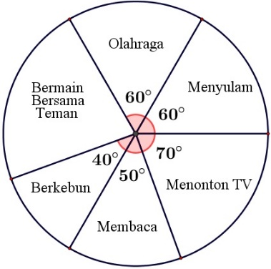

Jika banyak siswa yang di data 1.800 anak, maka banyak siswa yang senang bermain bersama teman adalah …. anak

1. 300
2. 350
3. 400
4. 600
5. Diagram lingkaran di bawah ini menunjukkan sumber air minum yang dikonsumsi oleh penduduk di Jawa Tengan tahun 2020.

Jika jumlah penduduk tersebut adalah 30.000.000 orang, maka jumlah penduduk yang mengkonsumsi air kemasan adalah …. orang

1. 3.600.000
2. 6.300.000
3. 6.000.000
4. 9.000.000
5. Perhatikan gambar di bawah ini!

Kenaikan penjualan telur tertinggi terjadi pada bulan ….

1. Januari – Februari
2. Februari – Maret
3. Maret – April
4. April – Mei
5. Diagram lingkaran di bawah menunjukkan pendidikan orangtua siswa di suatu sekolah. Jika jumlah orang tua siswa di sekolah tersebut 900 orang, banyak orang tua siswa yang berpendidikan SMP adalah …. orang
6. 385
7. 375
8. 350
9. 315
10. Hasil panen kebun Pak Tani bulan ini disajikan dalam diagram batang berikut ini:

**?**

Dari diagram batang hasil panen pak tani, Jika total hasil panen kebun Pak Tani pada bulan ini adalah 150 kilogram, maka berapa jumlah hasil panen kentangnya?

1. 30
2. 25
3. 35
4. 45
5. Jumlah seluruh halaman dari buku siswa matematika kelas VII semester 1 adalah 280 halaman yang terdiri dari:

* Judul dan katalog sebanyak 2 halaman
* Kata pengantar sebanyak 1 halaman
* Daftar isi sebanyak 3 halaman
* Contoh penilaian sebanyak 10 halaman
* Glosarium sebanyak 3 halaman
* Daftar Pustaka sebanyak 3 halaman
* 6 Bab

Setiap bab memiliki halaman yang disajikan dalam diagram batang di bawah ini:

Jumlah halaman Bab IV adalah …. halaman.

1. 66
2. 76
3. 56
4. 46

* *Selamat Mengerjakan* -

**Lampiran 14. Pembahasan Instrumen Tes Kemampuan Komunikasi Matematis**

**PEMBAHASAN TES**

**KEMAMPUAN KOMUNIKASI MATEMATIS**

|  |  |  |
| --- | --- | --- |
|  | **Nilai Matematika** | **Frekuensi** |
|  | 70 | 4 |
|  | 75 | 2 |
|  | 80 | 2 |
|  | 85 | 5 |
|  | 90 | 3 |
|  | 95 | 2 |
|  | 100 | 2 |

**(Skor 4)**

1. **(Skor 4)**

**(Skor 4)**

1. **(Skor 4)**

|  |  |  |
| --- | --- | --- |
|  |  | Jumlah siswa dari kelas 7A yang mengikuti lomba matematika adalah 7 siswa. **(Skor 4)** |
|  |  | Kelas yang memiliki jumlah siswa terbanyak yang mengikuti lomba matematika adalah kelas 7C dengan 9 siswa. **(Skor 4)** |
|  |  | Selisih jumlah siswa antara kelas 7B dan kelas 7C yang mengikuti lomba matematika adalah: 9 siswa (kelas 7C) – 8 siswa (kelas 7B) = 1 siswa  **(Skor 4)** |
|  |  | Total jumlah siswa dari keempat kelas adalah:    Persentase siswa dari kelas 7D yang mengikuti lomba matematika adalah:  **(Skor 4)** |

|  |  |  |
| --- | --- | --- |
|  |  | Kelas yang memiliki jumlah siswa terbanyak adalah Kelas 7F, dengan total 17 siswa laki-laki dan 19 siswa perempuan, sehingga total 36 siswa. **(Skor 4)** |

|  |  |  |  |  |  |  |  |  |  |  |  |  |  |  |  |  |
| --- | --- | --- | --- | --- | --- | --- | --- | --- | --- | --- | --- | --- | --- | --- | --- | --- |
|  |  | |  |  | | --- | --- | | **Kelas** | **Selisih** | | 7A | 18 - 14 = 4 | | 7B | 16 - 15 = 1 | | 7C | 18 - 11 = 7 | | 7D | 16 - 12 = 4 | | 7E | 18 - 15 = 3 | | 7F | 19 - 17 = 2 |   Dari tabel di atas, kita bisa melihat bahwa Kelas 7C memiliki selisih siswa laki-laki dan perempuan tertinggi, yaitu 7 siswa. **(Skor 4)** |

|  |  |  |
| --- | --- | --- |
|  |  | Total penjualan buku pada bulan April adalah 25 buku. **(Skor 4)** |
|  |  | Penulis menjual buku paling banyak pada bulan Desember dengan 65 buku terjual. **(Skor 4)** |
|  |  | Jumlah penjualan buku pada bulan Juni adalah 25 buku. **(Skor 4)** |
|  |  | Ya, terdapat bulan di mana penjualan buku menurun dibanding bulan sebelumnya.  Penjualan buku menurun dari bulan Mei ke bulan Juni.  Penurunan tersebut sebesar 5 buku. **(Skor 4)** |

|  |  |  |
| --- | --- | --- |
|  |  | **(Skor 4)** |
|  |  | Jadi, derajat dari total buku yang dipinjamkan selama satu bulan adalah **(Skor 4)** |

|  |  |  |
| --- | --- | --- |
|  |  | Waktu yang dihabiskan oleh Budi dan Cici adalah 36 jam = (32% + 40%)      Jadi, Andi menghabiskan waktu 14 jam berolahraga. **(Skor 4)** |
|  |  | W    Jadi, Cici harus menghabiskan waktu 30 jam berolahraga. **(Skor 4)** |

|  |  |  |
| --- | --- | --- |
|  |  | Tentukan total jumlah responden survei. Dalam kasus ini, jumlah responden survei adalah 200 siswa. |
|  |  | Hitung jumlah siswa yang memiliki preferensi masing-masing aktivitas (menonton film, mendengarkan musik, bermain game, dan membaca buku) berdasarkan persentase yang diberikan dalam survei: |
|  |  | Buatlah lingkaran dan bagi menjadi beberapa bagian yang mewakili preferensi aktivitas yang berbeda. Jumlah setiap bagian lingkaran akan sesuai dengan jumlah siswa yang memiliki preferensi masing-masing aktivitas. |
|  |  | Setelah diagram lingkaran selesai dibuat, tambahkan label persentase atau jumlah siswa di setiap bagian untuk memberikan informasi yang lebih jelas.  **(Skor 4)** |

**Lampiran 15. Pembahasan Instrumen Tes Prestasi Belajar Peserta Didik**

**PEMBAHASAN TES**

**PRESTASI BELAJAR PESERTA DIDIK**

1. Diagram yang sesuai dengan data pada tabel adalah

**(Jawaban A)**

1. Tabungan Maria pada bulan April sesuai dengan diagram garis adalah Rp. 70.000,00 **(Jawaban C)**
2. Hasil produksi tahun 2014 = 300 ton

Hasil produksi tahun 2013 = 200 ton

Selisih hasil produksi tahun 2014 dengan 2013 = 300 – 200 = 100 ton **(Jawaban A)**

1. Tabel yang sesuai dengan data nilai matematika yaitu

|  |  |
| --- | --- |
| **Nilai Matematika** | **Frekuensi** |
| 70 | 5 |
| 75 | 4 |
| 80 | 5 |
| 85 | 4 |
| 90 | 4 |
| 95 | 5 |
| 100 | 3 |

**(Jawaban A)**

1. Jumlah total sudut dalam sebuah lingkaran adalah 360°. Sudut yang diberikan untuk kegiatan yang sudah disebutkan adalah:

* Olahraga: 60°
* Menyulam: 60°
* Menonton TV: 70°
* Membaca: 50°
* Berkebun: 40°

Total sudut yang sudah diberikan = 60 + 60 + 70 + 50 + 40 = 280°

Sudut untuk bermain = Total sudut - Total sudut yang sudah diberikan

= 360 – 280

= 80°

Jumlah siswa yang senang bermain bersama teman =

= 400 anak **(Jawaban C)**

1. Jumlah penduduk yang mengkonsumsi air kemasan

Jumlah =

=

= 6.300.000 **(Jawaban B)**

1. Kenaikan penjualan telur:

Januari – Februari = 15 – 10 = 5

Februari – Maret = 30 – 15 = 15

Maret – April = 10 – 30 = -20 (Menurun)

April – Mei = 5 – 10 = -5 (Menurun)

Jadi, kenaikan penjualan telur tertinggi terjadi pada bulan Februari – Maret **(Jawaban B)**

1. Persentase SMP = 100% - (Total Persentase SD, SMA, PT)

= 100% - (45% + 12% + 8%)

= 100% - 65%

= 35%

Jumlah orang tua siswa berpendidikan SMP

Jumlah =

=

= 315 orang **(Jawaban D)**

1. Total hasil panen kentang

Total = Total hasil panen - (Hasil panen cabai, wortel, tomat, dan ubi)

= 150 – (20 + 35 + 25 + 35)

= 150 – 115

= 35 kg **(Jawaban C)**

1. Total halaman yang sudah diketahui

Total = Judul dan katalog + Kata pengantar + Daftar isi +

= Contoh penilaian + Glosarium + Daftar Pustaka +

= Bab I + Bab II + Bab III + Bab V + Bab VI

= 2 + 1 + 3 + 10 + 3 + 3 + 42 + 58 + 16 + 40 + 36

= 214

Jumlah halaman Bab IV = Total halaman - Total halaman yang diketahui

= 280 – 214

= 66 halaman **(Jawaban A)**

**Lampiran 16. Tabel Validitas, Reliabilitas, Tingkat Kesukaran, Daya Beda Soal Tes Kemampuan Komunikasi Matematis**

|  |  |  |  |  |  |  |  |  |  |  |  |  |  |
| --- | --- | --- | --- | --- | --- | --- | --- | --- | --- | --- | --- | --- | --- |
| **No** | **KODE** | **BUTIR SOAL** | | | | | | | | | | **TOTAL**  **(Y)** |  |
| **1** | **2** | **3** | **4** | **5** | **6** | **7** | **8** | **9** | **10** |
| Skor 4 | Skor 4 | Skor 4 | Skor 4 | Skor 16 | Skor 8 | Skor 16 | Skor 8 | Skor 8 | Skor 4 |
| 1 | UC-27 | 4 | 4 | 4 | 4 | 14 | 8 | 10 | 6 | 6 | 3 | 63 | 3969 |
| 2 | UC-31 | 4 | 4 | 4 | 3 | 14 | 8 | 10 | 4 | 6 | 3 | 60 | 3600 |
| 3 | UC-30 | 4 | 4 | 3 | 4 | 14 | 8 | 10 | 3 | 6 | 3 | 59 | 3481 |
| 4 | UC-21 | 4 | 4 | 3 | 3 | 14 | 8 | 8 | 3 | 6 | 3 | 56 | 3136 |
| 5 | UC-09 | 4 | 3 | 4 | 4 | 9 | 4 | 12 | 4 | 6 | 3 | 53 | 2809 |
| 6 | UC-14 | 4 | 4 | 4 | 3 | 8 | 4 | 12 | 3 | 6 | 2 | 50 | 2500 |
| 7 | UC-22 | 4 | 4 | 4 | 3 | 8 | 4 | 12 | 3 | 6 | 2 | 50 | 2500 |
| 8 | UC-12 | 4 | 4 | 4 | 3 | 8 | 4 | 12 | 2 | 6 | 2 | 49 | 2401 |
| 9 | UC-20 | 4 | 4 | 4 | 3 | 8 | 4 | 12 | 3 | 0 | 0 | 42 | 1764 |
| 10 | UC-07 | 4 | 4 | 4 | 3 | 8 | 4 | 12 | 2 | 0 | 0 | 41 | 1681 |
| 11 | UC-11 | 4 | 3 | 4 | 3 | 8 | 4 | 12 | 3 | 0 | 0 | 41 | 1681 |
| 12 | UC-03 | 4 | 3 | 4 | 3 | 8 | 4 | 12 | 2 | 0 | 0 | 40 | 1600 |
| 13 | UC-05 | 3 | 2 | 3 | 3 | 4 | 4 | 4 | 2 | 1 | 2 | 28 | 784 |
| 14 | UC-26 | 2 | 3 | 2 | 3 | 4 | 4 | 4 | 3 | 1 | 2 | 28 | 784 |
| 15 | UC-08 | 2 | 3 | 2 | 3 | 4 | 4 | 4 | 3 | 1 | 1 | 27 | 729 |
| 16 | UC-16 | 3 | 2 | 2 | 3 | 4 | 4 | 4 | 2 | 1 | 1 | 26 | 676 |
| 17 | UC-23 | 2 | 4 | 3 | 3 | 3 | 2 | 2 | 3 | 2 | 2 | 26 | 676 |
| 18 | UC-04 | 4 | 3 | 3 | 3 | 3 | 2 | 2 | 2 | 0 | 2 | 24 | 576 |
| 19 | UC-19 | 4 | 3 | 4 | 3 | 3 | 2 | 2 | 2 | 0 | 1 | 24 | 576 |
| 20 | UC-13 | 2 | 3 | 3 | 3 | 3 | 2 | 2 | 2 | 2 | 1 | 23 | 529 |
| 21 | UC-24 | 4 | 0 | 3 | 3 | 3 | 2 | 2 | 2 | 2 | 2 | 23 | 529 |
| 22 | UC-10 | 3 | 4 | 3 | 3 | 3 | 2 | 2 | 1 | 0 | 1 | 22 | 484 |
| 23 | UC-18 | 2 | 4 | 3 | 3 | 3 | 2 | 2 | 1 | 0 | 2 | 22 | 484 |
| 24 | UC-25 | 4 | 3 | 4 | 2 | 3 | 2 | 2 | 2 | 0 | 0 | 22 | 484 |
| 25 | UC-01 | 2 | 4 | 3 | 3 | 3 | 2 | 2 | 2 | 0 | 0 | 21 | 441 |
| 26 | UC-28 | 1 | 4 | 3 | 3 | 3 | 2 | 2 | 1 | 2 | 0 | 21 | 441 |
| 27 | UC-02 | 3 | 2 | 3 | 2 | 3 | 2 | 2 | 2 | 0 | 1 | 20 | 400 |
| 28 | UC-29 | 2 | 3 | 3 | 2 | 2 | 2 | 2 | 1 | 0 | 2 | 19 | 361 |
| 29 | UC-06 | 3 | 0 | 2 | 2 | 3 | 2 | 2 | 1 | 2 | 0 | 17 | 289 |
| 30 | UC-15 | 3 | 2 | 1 | 1 | 2 | 2 | 2 | 2 | 0 | 2 | 17 | 289 |
| 31 | UC-17 | 3 | 2 | 1 | 2 | 2 | 2 | 2 | 2 | 0 | 1 | 17 | 289 |
| 32 | UC-32 | 3 | 3 | 2 | 3 | 0 | 2 | 2 | 1 | 0 | 0 | 16 | 256 |
|  | | 103 | 99 | 99 | 92 | 179 | 112 | 182 | 75 | 62 | 44 | 1047 | 41199 |
|  | | 357 | 343 | 331 | 276 | 1497 | 512 | 1644 | 211 | 312 | 96 | **Validitas** | |
|  | | 3630 | 3495 | 3494 | 3187 | 7650 | 4472 | 7764 | 2834 | 2969 | 1704 |
| Rtabel | | 0,349 | 0,349 | 0,349 | 0,349 | 0,349 | 0,349 | 0,349 | 0,349 | 0,349 | 0,349 |
| Rhitung | | 0,618 | 0,507 | 0,615 | 0,626 | 0,967 | 0,885 | 0,880 | 0,769 | 0,815 | 0,533 |
| Keterangan | | Valid | Valid | Valid | Valid | Valid | Valid | Valid | Valid | Valid | Valid |
|  | | 10 | | | | | | | | | | **Reliabilitas** | |
|  | | 0,822 | 1,184 | 0,797 | 0,371 | 15,991 | 3,871 | 19,641 | 1,136 | 6,190 | 1,145 |
|  | | 51,14818548 | | | | | | | | | |
|  | | 216,9521484 | | | | | | | | | |
| r tabel | | 0,349370007 | | | | | | | | | |
| r hitung | | 0,849157876 | | | | | | | | | |
| Kriteria | | Reliabel | | | | | | | | | |
| Rata-rata | | 3,22 | 3,09 | 3,09 | 2,88 | 5,59 | 3,50 | 5,69 | 2,34 | 1,94 | 1,38 | **Tingkat Kesukaran** | |
| SMI | | 4 | 4 | 4 | 4 | 16 | 8 | 16 | 8 | 8 | 4 |
| IK | | 0,80 | 0,77 | 0,77 | 0,72 | 0,35 | 0,44 | 0,36 | 0,29 | 0,24 | 0,34 |
| Kriteria | | MUDAH | MUDAH | MUDAH | MUDAH | SEDANG | SEDANG | SEDANG | SUKAR | SUKAR | SEDANG |
|  | | 3,63 | 3,44 | 3,44 | 3,19 | 8,56 | 5,00 | 9,38 | 3,00 | 3,25 | 1,69 | **Daya Beda** | |
|  | | 2,81 | 2,75 | 2,75 | 2,56 | 2,63 | 2,00 | 2,00 | 1,69 | 0,63 | 1,06 |
| D | | 1,61 | 1,55 | 1,55 | 1,44 | 0,70 | 0,88 | 0,71 | 0,59 | 0,48 | 0,69 |
| Kriteria | | SANGAT BAIK | SANGAT BAIK | SANGAT BAIK | SANGAT BAIK | BAIK | SANGAT BAIK | SANGAT BAIK | BAIK | BAIK | BAIK |

**Lampiran 17. Contoh Perhitungan Uji Validitas Tes Kemampuan Komunikasi Matematis**

Adapun langkah-langkah dalam pengolahan data uji validitas dengan korelasi Product Moment sebagai berikut:

1. Soal nomor 2

=

=

= 0,507

1. Soal nomor 10

=

=

= 0,533

Berdasarkan contoh hasil perhitungan soal nomor 2 menunjukkan untuk dan karena maka dikategorikan valid dan soal nomor 10 menunjukkan untuk dan karena maka dikategorikan valid.

**Lampiran 18. Contoh Perhitungan Uji Reliabilitas Tes Kemampuan Komunikasi Matematis**

Adapun langkah-langkah dalam pengolahan data uji reliabilitas dengan menggunakan rumus sebagai berikut:

=

=

= 0,849

Berdasarkan perhitungan reliabilitas tes kemampuan komunikasi matematis menunjukkan sedangkan karena sehingga dapat dikatakan bahwa tes kemampuan komunikasi matematis tersebut reliabel.

**Lampiran 19. Contoh Perhitungan Uji Tingkat Kesukaran Tes Kemampuan Komunikasi Matematis**

Adapun rumus untuk menghitung tingkat kesukaran tes kemampuan komunikasi matematis adalah sebagai berikut:

1. Soal nomor 1

=

=

= 0,80 (Mudah)

1. Soal nomor 5

=

=

= 0,35 (Sedang)

1. Soal nomor 8

=

=

= 0,29 (Sukar)

Berdasarkan contoh perhitungan tingkat kesukaran pada tes kemampuan komunikasi matematis terdapat butir soal tergolong mudah yaitu nomor 1, tergolong sedang butir soal nomor 5, dan tergolong sukar butir soal nomor 8.

**Lampiran 20. Contoh Perhitungan Uji Daya Beda Tes Kemampuan Komunikasi Matematis**

Adapun rumus untuk menghitung daya beda tes kemampuan komunikasi matematis adalah sebagai berikut:

1. Soal nomor 3

=

=

= 1,55 (Sangat Baik)

1. Soal nomor 9

=

=

= 0,48 (Baik)

Berdasarkan contoh perhitungan daya beda tes kemampuan komunikasi matematis diperoleh soal nomor 3 tergolong sangan baik dan soal nomor 9 tergolong baik.

**Lampiran 21. Tabel Validitas, Reliabilitas, Tingkat Kesukaran, Daya Beda Soal Tes Prestasi Belajar Peserta Didik**

|  |  |  |  |  |  |  |  |  |  |  |  |  |  |
| --- | --- | --- | --- | --- | --- | --- | --- | --- | --- | --- | --- | --- | --- |
| **No** | **KODE** | **BUTIR SOAL** | | | | | | | | | | **TOTAL**  **(Y)** |  |
| **1** | **2** | **3** | **4** | **5** | **6** | **7** | **8** | **9** | **10** |
| 1 | UC-09 | 1 | 1 | 1 | 1 | 1 | 1 | 1 | 1 | 1 | 1 | 10 | 100 |
| 2 | UC-21 | 1 | 1 | 1 | 1 | 1 | 1 | 1 | 1 | 1 | 1 | 10 | 100 |
| 3 | UC-31 | 1 | 1 | 1 | 1 | 1 | 1 | 1 | 1 | 1 | 1 | 10 | 100 |
| 4 | UC-01 | 1 | 1 | 1 | 1 | 1 | 0 | 1 | 1 | 1 | 1 | 9 | 81 |
| 5 | UC-27 | 1 | 1 | 1 | 1 | 1 | 0 | 1 | 1 | 1 | 1 | 9 | 81 |
| 6 | UC-30 | 1 | 1 | 1 | 1 | 1 | 0 | 1 | 1 | 1 | 1 | 9 | 81 |
| 7 | UC-02 | 1 | 0 | 1 | 1 | 1 | 1 | 1 | 1 | 1 | 0 | 8 | 64 |
| 8 | UC-11 | 1 | 0 | 1 | 1 | 1 | 1 | 1 | 1 | 1 | 0 | 8 | 64 |
| 9 | UC-12 | 0 | 0 | 1 | 1 | 1 | 0 | 1 | 1 | 1 | 1 | 7 | 49 |
| 10 | UC-28 | 1 | 0 | 1 | 1 | 1 | 1 | 0 | 1 | 0 | 1 | 7 | 49 |
| 11 | UC-03 | 1 | 0 | 1 | 1 | 0 | 0 | 1 | 1 | 1 | 0 | 6 | 36 |
| 12 | UC-06 | 1 | 0 | 1 | 1 | 1 | 0 | 0 | 1 | 0 | 1 | 6 | 36 |
| 13 | UC-14 | 1 | 1 | 1 | 1 | 0 | 0 | 1 | 1 | 0 | 0 | 6 | 36 |
| 14 | UC-10 | 0 | 0 | 1 | 1 | 0 | 1 | 1 | 1 | 0 | 0 | 5 | 25 |
| 15 | UC-13 | 1 | 1 | 1 | 1 | 0 | 0 | 0 | 1 | 0 | 0 | 5 | 25 |
| 16 | UC-18 | 1 | 1 | 1 | 1 | 0 | 0 | 0 | 1 | 0 | 0 | 5 | 25 |
| 17 | UC-05 | 1 | 0 | 1 | 0 | 1 | 0 | 0 | 1 | 0 | 0 | 4 | 16 |
| 18 | UC-26 | 0 | 0 | 1 | 1 | 0 | 0 | 1 | 0 | 1 | 0 | 4 | 16 |
| 19 | UC-32 | 0 | 1 | 1 | 1 | 0 | 0 | 0 | 1 | 0 | 0 | 4 | 16 |
| 20 | UC-04 | 1 | 0 | 0 | 0 | 0 | 0 | 1 | 1 | 0 | 0 | 3 | 9 |
| 21 | UC-07 | 0 | 0 | 1 | 0 | 0 | 0 | 1 | 0 | 1 | 0 | 3 | 9 |
| 22 | UC-16 | 1 | 0 | 0 | 0 | 1 | 0 | 0 | 1 | 0 | 0 | 3 | 9 |
| 23 | UC-19 | 1 | 0 | 1 | 1 | 0 | 0 | 0 | 0 | 0 | 0 | 3 | 9 |
| 24 | UC-20 | 1 | 0 | 1 | 0 | 0 | 0 | 0 | 1 | 0 | 0 | 3 | 9 |
| 25 | UC-22 | 1 | 0 | 0 | 1 | 0 | 0 | 0 | 1 | 0 | 0 | 3 | 9 |
| 26 | UC-23 | 0 | 0 | 1 | 1 | 0 | 0 | 0 | 1 | 0 | 0 | 3 | 9 |
| 27 | UC-24 | 0 | 0 | 1 | 1 | 0 | 0 | 1 | 0 | 0 | 0 | 3 | 9 |
| 28 | UC-08 | 0 | 0 | 0 | 1 | 0 | 0 | 0 | 0 | 1 | 0 | 2 | 4 |
| 29 | UC-17 | 0 | 1 | 0 | 1 | 0 | 0 | 0 | 0 | 0 | 0 | 2 | 4 |
| 30 | UC-29 | 0 | 0 | 0 | 1 | 0 | 0 | 1 | 0 | 0 | 0 | 2 | 4 |
| 31 | UC-15 | 0 | 0 | 0 | 0 | 0 | 0 | 0 | 1 | 0 | 0 | 1 | 1 |
| 32 | UC-25 | 0 | 0 | 0 | 0 | 0 | 0 | 0 | 1 | 0 | 0 | 1 | 1 |
| Mp | | 6,350 | 7,182 | 6,125 | 5,840 | 7,692 | 8,286 | 6,588 | 5,800 | 7,308 | 8,556 | 164 | 1086 |
| Mt | | 5,125 | | | | | | | | | | **Validitas** | |
| St | | 2,770 | | | | | | | | | |
| p | | 0,625 | 0,344 | 0,750 | 0,781 | 0,406 | 0,219 | 0,531 | 0,781 | 0,406 | 0,281 |
| q | | 0,375 | 0,656 | 0,250 | 0,219 | 0,594 | 0,781 | 0,469 | 0,219 | 0,594 | 0,719 |
| r hitung | | 0,571 | 0,537 | 0,625 | 0,488 | 0,767 | 0,604 | 0,562 | 0,461 | 0,652 | 0,775 |
| r tabel | | 0,349 | 0,349 | 0,349 | 0,349 | 0,349 | 0,349 | 0,349 | 0,349 | 0,349 | 0,349 |
| Keterangan | | **Valid** | **Valid** | **Valid** | **Valid** | **Valid** | **Valid** | **Valid** | **Valid** | **Valid** | **Valid** |
|  | | 10 | | | | | | | | | | **Reliabilitas** | |
|  | | 0,349370007 | | | | | | | | | |
| pq | | 0,234 | 0,226 | 0,188 | 0,171 | 0,241 | 0,171 | 0,249 | 0,171 | 0,241 | 0,202 |
|  | | 2,094 | | | | | | | | | |
| r hitung | | 0,808 | | | | | | | | | |
| r tabel | | 0,349 | | | | | | | | | |
| Kriteria | | **Reliabel** | | | | | | | | | |
| Rata-rata | | 0,63 | 0,34 | 0,75 | 0,78 | 0,41 | 0,22 | 0,53 | 0,78 | 0,41 | 0,28 | **Tingkat Kesukaran** | |
| SMI | | 1 | 1 | 1 | 1 | 1 | 1 | 1 | 1 | 1 | 1 |
| IK | | 0,63 | 0,34 | 0,75 | 0,78 | 0,41 | 0,22 | 0,53 | 0,78 | 0,41 | 0,28 |
| Kriteria | | **SEDANG** | **SEDANG** | **MUDAH** | **MUDAH** | **SEDANG** | **SUKAR** | **SEDANG** | **MUDAH** | **SEDANG** | **SUKAR** |
|  | | 0,88 | 0,56 | 1,00 | 1,00 | 0,69 | 0,44 | 0,75 | 1,00 | 0,63 | 0,56 | **Daya Beda** | |
|  | | 0,38 | 0,13 | 0,50 | 0,56 | 0,13 | 0,00 | 0,31 | 0,56 | 0,19 | 0,00 |
| D | | 0,50 | 0,44 | 0,50 | 0,44 | 0,56 | 0,44 | 0,44 | 0,44 | 0,44 | 0,56 |
| Kriteria | | **BAIK** | **BAIK** | **BAIK** | **BAIK** | **BAIK** | **BAIK** | **BAIK** | **BAIK** | **BAIK** | **BAIK** |

**Lampiran 22. Contoh Perhitungan Uji Validitas Tes Prestasi Belajar Peserta Didik**

Perhitungan instrument prestasi belajar peserta didik dalam penelitian ini diukur validitasnya dengan menggunakan rumus *point biserial* karena bentuk instrumennya pilihan ganda adalah sebagai berikut:

1. Soal nomor 1

=

=

= 0,571

1. Soal nomor 10

=

=

= 0,775

Berdasarkan contoh hasil perhitungan soal nomor 1 menunjukkan untuk dan karena maka dikategorikan valid dan soal nomor 10 menunjukkan untuk dan karena maka dikategorikan valid.

**Lampiran 23. Contoh Perhitungan Uji Reliabilitas Tes Prestasi Belajar Peserta Didik**

Adapun perhitungan reliabilitas tes prestasi belajar peserta didik diukur dengan menggunakan rumus KR-20/*Alfa Combach* sebagai berikut:

=

=

= 0,808

Berdasarkan perhitungan reliabilitas tes prestasi belajar peserta didik menunjukkan sedangkan karena sehingga dapat dikatakan bahwa tes prestasi belajar peserta didik tersebut reliabel.

**Lampiran 24. Contoh Perhitungan Uji Tingkat Kesukaran Tes Prestasi Belajar Peserta Didik**

Adapun rumus untuk menghitung tingkat kesukaran tes prestasi belajar peserta didik adalah sebagai berikut:

1. Soal nomor 3

=

=

= 0,75 (Mudah)

1. Soal nomor 5

=

=

= 0,41 (Sedang)

1. Soal nomor 10

=

=

= 0,28 (Sukar)

Berdasarkan contoh perhitungan tingkat kesukaran pada tes prestasi belajar peserta didik terdapat butir soal tergolong mudah yaitu nomor 3, tergolong sedang butir soal nomor 5, dan tergolong sukar butir soal nomor 10.

**Lampiran 25. Contoh Perhitungan Uji Daya Beda Tes Prestasi Belajar Peserta Didik**

Adapun rumus untuk menghitung daya beda tes prestasi belajar peserta didik adalah sebagai berikut:

1. Soal nomor 1

=

=

= 0,50 (Baik)

1. Soal nomor 9

=

=

= 0,44 (Baik)

Berdasarkan contoh perhitungan daya beda tes kemampuan komunikasi matematis diperoleh soal nomor 1 dan 9 tergolong baik.

**Lampiran 26. Daftar Nilai Hasil Tes Kemampuan Komunikasi Matematis Kelas Eksperimen dan Kontrol**

KELAS EKSPERIMEN

KELAS VII A SMP N 1 TEGAL

|  |  |  |
| --- | --- | --- |
| **NO** | **KODE** | **NILAI** |
| 1 | E-01 | 100 |
| 2 | E-02 | 95 |
| 3 | E-03 | 95 |
| 4 | E-04 | 80 |
| 5 | E-05 | 95 |
| 6 | E-06 | 50 |
| 7 | E-07 | 95 |
| 8 | E-08 | 95 |
| 9 | E-09 | 95 |
| 10 | E-10 | 80 |
| 11 | E-11 | 90 |
| 12 | E-12 | 100 |
| 13 | E-13 | 80 |
| 14 | E-14 | 90 |
| 15 | E-15 | 50 |
| 16 | E-16 | 80 |
| 17 | E-17 | 60 |
| 18 | E-18 | 95 |
| 19 | E-19 | 40 |
| 20 | E-20 | 60 |
| 21 | E-21 | 50 |
| 22 | E-22 | 80 |
| 23 | E-23 | 95 |
| 24 | E-24 | 80 |
| 25 | E-25 | 90 |
| 26 | E-26 | 80 |
| 27 | E-27 | 50 |
| 28 | E-28 | 95 |
| 29 | E-29 | 95 |
| 30 | E-30 | 95 |
| 31 | E-31 | 55 |
| 32 | E-32 | 100 |

KELAS KONTROL

KELAS VII B SMP N 1 TEGAL

|  |  |  |
| --- | --- | --- |
| **NO** | **KODE** | **NILAI** |
| 1 | K-01 | 95 |
| 2 | K-02 | 75 |
| 3 | K-03 | 60 |
| 4 | K-04 | 60 |
| 5 | K-05 | 70 |
| 6 | K-06 | 40 |
| 7 | K-07 | 80 |
| 8 | K-08 | 70 |
| 9 | K-09 | 70 |
| 10 | K-10 | 65 |
| 11 | K-11 | 100 |
| 12 | K-12 | 60 |
| 13 | K-13 | 70 |
| 14 | K-14 | 45 |
| 15 | K-15 | 75 |
| 16 | K-16 | 60 |
| 17 | K-17 | 45 |
| 18 | K-18 | 90 |
| 19 | K-19 | 40 |
| 20 | K-20 | 75 |
| 21 | K-21 | 75 |
| 22 | K-22 | 80 |
| 23 | K-23 | 75 |
| 24 | K-24 | 45 |
| 25 | K-25 | 40 |
| 26 | K-26 | 45 |
| 27 | K-27 | 60 |
| 28 | K-28 | 75 |
| 29 | K-29 | 40 |
| 30 | K-30 | 60 |
| 31 | K-31 | 75 |
| 32 | K-32 | 75 |

**Lampiran 27. Daftar Nilai Hasil Tes Prestasi Belajar Peserta Didik Kelas Eksperimen dan Kontrol**

KELAS EKSPERIMEN

KELAS VII A SMP N 1 TEGAL

|  |  |  |
| --- | --- | --- |
| **NO** | **KODE** | **NILAI** |
| 1 | E-01 | 100 |
| 2 | E-02 | 80 |
| 3 | E-03 | 90 |
| 4 | E-04 | 90 |
| 5 | E-05 | 80 |
| 6 | E-06 | 90 |
| 7 | E-07 | 80 |
| 8 | E-08 | 100 |
| 9 | E-09 | 80 |
| 10 | E-10 | 100 |
| 11 | E-11 | 70 |
| 12 | E-12 | 80 |
| 13 | E-13 | 80 |
| 14 | E-14 | 100 |
| 15 | E-15 | 50 |
| 16 | E-16 | 100 |
| 17 | E-17 | 40 |
| 18 | E-18 | 70 |
| 19 | E-19 | 70 |
| 20 | E-20 | 70 |
| 21 | E-21 | 100 |
| 22 | E-22 | 80 |
| 23 | E-23 | 80 |
| 24 | E-24 | 80 |
| 25 | E-25 | 100 |
| 26 | E-26 | 100 |
| 27 | E-27 | 70 |
| 28 | E-28 | 90 |
| 29 | E-29 | 90 |
| 30 | E-30 | 100 |
| 31 | E-31 | 50 |
| 32 | E-32 | 100 |

KELAS KONTROL

KELAS VII B SMP N 1 TEGAL

|  |  |  |
| --- | --- | --- |
| **NO** | **KODE** | **NILAI** |
| 1 | K-01 | 90 |
| 2 | K-02 | 90 |
| 3 | K-03 | 60 |
| 4 | K-04 | 90 |
| 5 | K-05 | 100 |
| 6 | K-06 | 80 |
| 7 | K-07 | 70 |
| 8 | K-08 | 100 |
| 9 | K-09 | 100 |
| 10 | K-10 | 70 |
| 11 | K-11 | 100 |
| 12 | K-12 | 80 |
| 13 | K-13 | 90 |
| 14 | K-14 | 80 |
| 15 | K-15 | 70 |
| 16 | K-16 | 40 |
| 17 | K-17 | 80 |
| 18 | K-18 | 90 |
| 19 | K-19 | 40 |
| 20 | K-20 | 90 |
| 21 | K-21 | 90 |
| 22 | K-22 | 40 |
| 23 | K-23 | 90 |
| 24 | K-24 | 50 |
| 25 | K-25 | 80 |
| 26 | K-26 | 60 |
| 27 | K-27 | 50 |
| 28 | K-28 | 80 |
| 29 | K-29 | 40 |
| 30 | K-30 | 80 |
| 31 | K-31 | 80 |
| 32 | K-32 | 50 |

**Lampiran 28. Table Uji Normalitas Kemampuan Komunikasi Matematis**

KELAS EKSPERIMEN

|  |  |  |  |  |  |  |  |  |
| --- | --- | --- | --- | --- | --- | --- | --- | --- |
| **No** | **KODE** |  |  |  |  |  |  |  |
| 1 | E-19 | 40 | -40,94 | 1675,88 | -2,217 | 0,013318443 | 0,031 | 0,018 |
| 2 | E-06 | 50 | -30,94 | 957,13 | -1,675 | 0,046938652 | 0,156 | 0,109 |
| 3 | E-15 | 50 | -30,94 | 957,13 | -1,675 | 0,046938652 | 0,156 | 0,109 |
| 4 | E-21 | 50 | -30,94 | 957,13 | -1,675 | 0,046938652 | 0,156 | 0,109 |
| 5 | E-27 | 50 | -30,94 | 957,13 | -1,675 | 0,046938652 | 0,156 | 0,109 |
| 6 | E-31 | 55 | -25,94 | 672,75 | -1,405 | 0,080079613 | 0,188 | 0,107 |
| 7 | E-17 | 60 | -20,94 | 438,38 | -1,134 | 0,128442945 | 0,250 | 0,122 |
| 8 | E-20 | 60 | -20,94 | 438,38 | -1,134 | 0,128442945 | 0,250 | 0,122 |
| 9 | E-04 | 80 | -0,94 | 0,88 | -0,051 | 0,479755844 | 0,563 | 0,083 |
| 10 | E-10 | 80 | -0,94 | 0,88 | -0,051 | 0,479755844 | 0,563 | 0,083 |
| 11 | E-13 | 80 | -0,94 | 0,88 | -0,051 | 0,479755844 | 0,563 | 0,083 |
| 12 | E-16 | 80 | -0,94 | 0,88 | -0,051 | 0,479755844 | 0,563 | 0,083 |
| 13 | E-22 | 80 | -0,94 | 0,88 | -0,051 | 0,479755844 | 0,563 | 0,083 |
| 14 | E-24 | 80 | -0,94 | 0,88 | -0,051 | 0,479755844 | 0,563 | 0,083 |
| 15 | E-26 | 80 | -0,94 | 0,88 | -0,051 | 0,479755844 | 0,563 | 0,083 |
| 16 | E-11 | 90 | 9,06 | 82,13 | 0,491 | 0,688195383 | 0,563 | 0,126 |
| 17 | E-14 | 90 | 9,06 | 82,13 | 0,491 | 0,688195383 | 0,563 | 0,126 |
| 18 | E-25 | 90 | 9,06 | 82,13 | 0,491 | 0,688195383 | 0,563 | 0,126 |
| 19 | E-02 | 95 | 14,06 | 197,75 | 0,761 | 0,776819434 | 0,906 | 0,129 |
| 20 | E-03 | 95 | 14,06 | 197,75 | 0,761 | 0,776819434 | 0,906 | 0,129 |
| 21 | E-05 | 95 | 14,06 | 197,75 | 0,761 | 0,776819434 | 0,906 | 0,129 |
| 22 | E-07 | 95 | 14,06 | 197,75 | 0,761 | 0,776819434 | 0,906 | 0,129 |
| 23 | E-08 | 95 | 14,06 | 197,75 | 0,761 | 0,776819434 | 0,906 | 0,129 |
| 24 | E-09 | 95 | 14,06 | 197,75 | 0,761 | 0,776819434 | 0,906 | 0,129 |
| 25 | E-18 | 95 | 14,06 | 197,75 | 0,761 | 0,776819434 | 0,906 | 0,129 |
| 26 | E-23 | 95 | 14,06 | 197,75 | 0,761 | 0,776819434 | 0,906 | 0,129 |
| 27 | E-28 | 95 | 14,06 | 197,75 | 0,761 | 0,776819434 | 0,906 | 0,129 |
| 28 | E-29 | 95 | 14,06 | 197,75 | 0,761 | 0,776819434 | 0,906 | 0,129 |
| 29 | E-30 | 95 | 14,06 | 197,75 | 0,761 | 0,776819434 | 0,906 | 0,129 |
| 30 | E-01 | 100 | 19,06 | 363,38 | 1,032 | 0,849022381 | 1,000 | 0,151 |
| 31 | E-12 | 100 | 19,06 | 363,38 | 1,032 | 0,849022381 | 1,000 | 0,151 |
| 32 | E-32 | 100 | 19,06 | 363,38 | 1,032 | 0,849022381 | 1,000 | 0,151 |
|  | | 2590 | | | | | | |
|  | | 80,94 | | | | | | |
|  | | 18,47 | | | | | | |
|  | | 0,151 | | | | | | |
|  | | 0,157 | | | | | | |
| **Kriteria** | | **NORMAL** | | | | | | |

KELAS KONTROL

|  |  |  |  |  |  |  |  |  |
| --- | --- | --- | --- | --- | --- | --- | --- | --- |
| **No** | **KODE** |  |  |  |  |  |  |  |
| 1 | K-06 | 40 | -25,31 | 640,72 | -1,543 | 0,061463668 | 0,125 | 0,064 |
| 2 | K-19 | 40 | -25,31 | 640,72 | -1,543 | 0,061463668 | 0,125 | 0,064 |
| 3 | K-25 | 40 | -25,31 | 640,72 | -1,543 | 0,061463668 | 0,125 | 0,064 |
| 4 | K-29 | 40 | -25,31 | 640,72 | -1,543 | 0,061463668 | 0,125 | 0,064 |
| 5 | K-14 | 45 | -20,31 | 412,60 | -1,238 | 0,107878311 | 0,250 | 0,142 |
| 6 | K-17 | 45 | -20,31 | 412,60 | -1,238 | 0,107878311 | 0,250 | 0,142 |
| 7 | K-24 | 45 | -20,31 | 412,60 | -1,238 | 0,107878311 | 0,250 | 0,142 |
| 8 | K-26 | 45 | -20,31 | 412,60 | -1,238 | 0,107878311 | 0,250 | 0,142 |
| 9 | K-03 | 60 | -5,31 | 28,22 | -0,324 | 0,373061383 | 0,438 | 0,064 |
| 10 | K-04 | 60 | -5,31 | 28,22 | -0,324 | 0,373061383 | 0,438 | 0,064 |
| 11 | K-12 | 60 | -5,31 | 28,22 | -0,324 | 0,373061383 | 0,438 | 0,064 |
| 12 | K-16 | 60 | -5,31 | 28,22 | -0,324 | 0,373061383 | 0,438 | 0,064 |
| 13 | K-27 | 60 | -5,31 | 28,22 | -0,324 | 0,373061383 | 0,438 | 0,064 |
| 14 | K-30 | 60 | -5,31 | 28,22 | -0,324 | 0,373061383 | 0,438 | 0,064 |
| 15 | K-10 | 65 | -0,31 | 0,10 | -0,019 | 0,492402815 | 0,469 | 0,024 |
| 16 | K-05 | 70 | 4,69 | 21,97 | 0,286 | 0,612433434 | 0,594 | 0,019 |
| 17 | K-08 | 70 | 4,69 | 21,97 | 0,286 | 0,612433434 | 0,594 | 0,019 |
| 18 | K-09 | 70 | 4,69 | 21,97 | 0,286 | 0,612433434 | 0,594 | 0,019 |
| 19 | K-13 | 70 | 4,69 | 21,97 | 0,286 | 0,612433434 | 0,594 | 0,019 |
| 20 | K-02 | 75 | 9,69 | 93,85 | 0,590 | 0,722531573 | 0,844 | 0,121 |
| 21 | K-15 | 75 | 9,69 | 93,85 | 0,590 | 0,722531573 | 0,844 | 0,121 |
| 22 | K-20 | 75 | 9,69 | 93,85 | 0,590 | 0,722531573 | 0,844 | 0,121 |
| 23 | K-21 | 75 | 9,69 | 93,85 | 0,590 | 0,722531573 | 0,844 | 0,121 |
| 24 | K-23 | 75 | 9,69 | 93,85 | 0,590 | 0,722531573 | 0,844 | 0,121 |
| 25 | K-28 | 75 | 9,69 | 93,85 | 0,590 | 0,722531573 | 0,844 | 0,121 |
| 26 | K-31 | 75 | 9,69 | 93,85 | 0,590 | 0,722531573 | 0,844 | 0,121 |
| 27 | K-32 | 75 | 9,69 | 93,85 | 0,590 | 0,722531573 | 0,844 | 0,121 |
| 28 | K-07 | 80 | 14,69 | 215,72 | 0,895 | 0,814630547 | 0,906 | 0,092 |
| 29 | K-22 | 80 | 14,69 | 215,72 | 0,895 | 0,814630547 | 0,906 | 0,092 |
| 30 | K-18 | 90 | 24,69 | 609,47 | 1,505 | 0,933775363 | 0,938 | 0,004 |
| 31 | K-01 | 95 | 29,69 | 881,35 | 1,809 | 0,964791953 | 0,969 | 0,004 |
| 32 | K-11 | 100 | 34,69 | 1203,22 | 2,114 | 0,982739645 | 1,000 | 0,017 |
|  | | 2090 | | | | | | |
|  | | 65,31 | | | | | | |
|  | | 16,41 | | | | | | |
|  | | 0,142 | | | | | | |
|  | | 0,157 | | | | | | |
| **Kriteria** | | **NORMAL** | | | | | | |

**Lampiran 29. Contoh Perhitungan Uji Normalitas Kemampuan Komunikasi Matematis**

**KELAS EKSPERIMEN**

1. Menentukan Hipotesis

: Sampel dari populasi berdistribusi normal

: Sampel dari populasi tidak berdistribusi normal

1. Taraf signifikansi yang digunakan adalah 5%
2. Statistik Uji

Dari tabel dijelaskan sebagai berikut:

= 32

= 2590

= 0,151

=

= 0,157

Sehingga diperoleh nilai-nilai sebagai berikut:

1. Rata-rata

=

=

= 80,94

1. Simpangan baku

=

=

= 18,47

1. Contoh perhitungan uji normalitas

untuk data ke-2

= 50

= 18,47

=

=

= -1,675

Dari tabel distribusi Z untuk diperoleh nilai sehingga:

=

=

= 0,156

Sehingga . dengan dan n = 32 adalah 0,157. Karena 0,109 < 0,157 maka data ke-2 adalah “Normal”

1. Hasil Pengujian

Dari uji normalitas diperoleh = 0,151 dengan n = 32 dan diperoleh . Karena terbesar < maka dapat dikatakan nilai tes kemampuan komunikasi matematis kelas eksperimen berdistribusi normal.

**KELAS KONTROL**

1. Menentukan Hipotesis

: Sampel dari populasi berdistribusi normal

: Sampel dari populasi tidak berdistribusi normal

1. Taraf signifikansi yang digunakan adalah 5%
2. Statistik Uji

Dari tabel dijelaskan sebagai berikut:

= 32

= 2090

= 0,142

=

= 0,157

Sehingga diperoleh nilai-nilai sebagai berikut:

1. Rata-rata

=

=

= 65,31

1. Simpangan baku

=

=

= 16,41

1. Contoh perhitungan uji normalitas

untuk data ke-1

= 40

= 16,41

=

=

= -1,543

Dari tabel distribusi Z untuk diperoleh nilai sehingga:

=

=

= 0,125

Sehingga . dengan dan n = 32 adalah 0,157. Karena 0,064 < 0,157 maka data ke-1 adalah “Normal”

1. Hasil Pengujian

Dari uji normalitas diperoleh = 0,142 dengan n = 32 dan diperoleh . Karena terbesar < maka dapat dikatakan nilai tes kemampuan komunikasi matematis kelas kontrol berdistribusi normal.

**Lampiran 30. Table Uji Normalitas Prestasi Belajar Peserta Didik**

KELAS EKSPERIMEN

|  |  |  |  |  |  |  |  |  |
| --- | --- | --- | --- | --- | --- | --- | --- | --- |
| **No** | **KODE** |  |  |  |  |  |  |  |
| 1 | E-17 | 40 | -43,13 | 1859,77 | -2,670 | 0,003793149 | 0,031 | 0,027 |
| 2 | E-15 | 50 | -33,13 | 1097,27 | -2,051 | 0,02014177 | 0,094 | 0,074 |
| 3 | E-31 | 50 | -33,13 | 1097,27 | -2,051 | 0,02014177 | 0,094 | 0,074 |
| 4 | E-11 | 70 | -13,13 | 172,27 | -0,813 | 0,208225758 | 0,250 | 0,042 |
| 5 | E-18 | 70 | -13,13 | 172,27 | -0,813 | 0,208225758 | 0,250 | 0,042 |
| 6 | E-19 | 70 | -13,13 | 172,27 | -0,813 | 0,208225758 | 0,250 | 0,042 |
| 7 | E-20 | 70 | -13,13 | 172,27 | -0,813 | 0,208225758 | 0,250 | 0,042 |
| 8 | E-27 | 70 | -13,13 | 172,27 | -0,813 | 0,208225758 | 0,250 | 0,042 |
| 9 | E-02 | 80 | -3,13 | 9,77 | -0,193 | 0,423293689 | 0,531 | 0,108 |
| 10 | E-05 | 80 | -3,13 | 9,77 | -0,193 | 0,423293689 | 0,531 | 0,108 |
| 11 | E-07 | 80 | -3,13 | 9,77 | -0,193 | 0,423293689 | 0,531 | 0,108 |
| 12 | E-09 | 80 | -3,13 | 9,77 | -0,193 | 0,423293689 | 0,531 | 0,108 |
| 13 | E-12 | 80 | -3,13 | 9,77 | -0,193 | 0,423293689 | 0,531 | 0,108 |
| 14 | E-13 | 80 | -3,13 | 9,77 | -0,193 | 0,423293689 | 0,531 | 0,108 |
| 15 | E-22 | 80 | -3,13 | 9,77 | -0,193 | 0,423293689 | 0,531 | 0,108 |
| 16 | E-23 | 80 | -3,13 | 9,77 | -0,193 | 0,423293689 | 0,531 | 0,108 |
| 17 | E-24 | 80 | -3,13 | 9,77 | -0,193 | 0,423293689 | 0,531 | 0,108 |
| 18 | E-03 | 90 | 6,88 | 47,27 | 0,426 | 0,664816323 | 0,688 | 0,023 |
| 19 | E-04 | 90 | 6,88 | 47,27 | 0,426 | 0,664816323 | 0,688 | 0,023 |
| 20 | E-06 | 90 | 6,88 | 47,27 | 0,426 | 0,664816323 | 0,688 | 0,023 |
| 21 | E-28 | 90 | 6,88 | 47,27 | 0,426 | 0,664816323 | 0,688 | 0,023 |
| 22 | E-29 | 90 | 6,88 | 47,27 | 0,426 | 0,664816323 | 0,688 | 0,023 |
| 23 | E-01 | 100 | 16,88 | 284,77 | 1,045 | 0,851933572 | 1,000 | 0,148 |
| 24 | E-08 | 100 | 16,88 | 284,77 | 1,045 | 0,851933572 | 1,000 | 0,148 |
| 25 | E-10 | 100 | 16,88 | 284,77 | 1,045 | 0,851933572 | 1,000 | 0,148 |
| 26 | E-14 | 100 | 16,88 | 284,77 | 1,045 | 0,851933572 | 1,000 | 0,148 |
| 27 | E-16 | 100 | 16,88 | 284,77 | 1,045 | 0,851933572 | 1,000 | 0,148 |
| 28 | E-21 | 100 | 16,88 | 284,77 | 1,045 | 0,851933572 | 1,000 | 0,148 |
| 29 | E-25 | 100 | 16,88 | 284,77 | 1,045 | 0,851933572 | 1,000 | 0,148 |
| 30 | E-26 | 100 | 16,88 | 284,77 | 1,045 | 0,851933572 | 1,000 | 0,148 |
| 31 | E-30 | 100 | 16,88 | 284,77 | 1,045 | 0,851933572 | 1,000 | 0,148 |
| 32 | E-32 | 100 | 16,88 | 284,77 | 1,045 | 0,851933572 | 1,000 | 0,148 |
|  | | 2660 | | | | | | |
|  | | 83,13 | | | | | | |
|  | | 16,15 | | | | | | |
|  | | 0,148 | | | | | | |
|  | | 0,157 | | | | | | |
| **Kriteria** | | **NORMAL** | | | | | | |

KELAS KONTROL

|  |  |  |  |  |  |  |  |  |
| --- | --- | --- | --- | --- | --- | --- | --- | --- |
| **No** | **KODE** |  |  |  |  |  |  |  |
| 1 | K-22 | 40 | -35,00 | 1225,00 | -1,794 | 0,036411382 | 0,125 | 0,089 |
| 2 | K-16 | 40 | -35,00 | 1225,00 | -1,794 | 0,036411382 | 0,125 | 0,089 |
| 3 | K-19 | 40 | -35,00 | 1225,00 | -1,794 | 0,036411382 | 0,125 | 0,089 |
| 4 | K-29 | 40 | -35,00 | 1225,00 | -1,794 | 0,036411382 | 0,125 | 0,089 |
| 5 | K-24 | 50 | -25,00 | 625,00 | -1,281 | 0,100029123 | 0,219 | 0,119 |
| 6 | K-27 | 50 | -25,00 | 625,00 | -1,281 | 0,100029123 | 0,219 | 0,119 |
| 7 | K-32 | 50 | -25,00 | 625,00 | -1,281 | 0,100029123 | 0,219 | 0,119 |
| 8 | K-03 | 60 | -15,00 | 225,00 | -0,769 | 0,220996708 | 0,281 | 0,060 |
| 9 | K-26 | 60 | -15,00 | 225,00 | -0,769 | 0,220996708 | 0,281 | 0,060 |
| 10 | K-07 | 70 | -5,00 | 25,00 | -0,256 | 0,398868429 | 0,375 | 0,024 |
| 11 | K-10 | 70 | -5,00 | 25,00 | -0,256 | 0,398868429 | 0,375 | 0,024 |
| 12 | K-15 | 70 | -5,00 | 25,00 | -0,256 | 0,398868429 | 0,375 | 0,024 |
| 13 | K-06 | 80 | 5,00 | 25,00 | 0,256 | 0,601131571 | 0,625 | 0,024 |
| 14 | K-12 | 80 | 5,00 | 25,00 | 0,256 | 0,601131571 | 0,625 | 0,024 |
| 15 | K-14 | 80 | 5,00 | 25,00 | 0,256 | 0,601131571 | 0,625 | 0,024 |
| 16 | K-17 | 80 | 5,00 | 25,00 | 0,256 | 0,601131571 | 0,625 | 0,024 |
| 17 | K-25 | 80 | 5,00 | 25,00 | 0,256 | 0,601131571 | 0,625 | 0,024 |
| 18 | K-28 | 80 | 5,00 | 25,00 | 0,256 | 0,601131571 | 0,625 | 0,024 |
| 19 | K-30 | 80 | 5,00 | 25,00 | 0,256 | 0,601131571 | 0,625 | 0,024 |
| 20 | K-31 | 80 | 5,00 | 25,00 | 0,256 | 0,601131571 | 0,625 | 0,024 |
| 21 | K-01 | 90 | 15,00 | 225,00 | 0,769 | 0,779003292 | 0,875 | 0,096 |
| 22 | K-02 | 90 | 15,00 | 225,00 | 0,769 | 0,779003292 | 0,875 | 0,096 |
| 23 | K-04 | 90 | 15,00 | 225,00 | 0,769 | 0,779003292 | 0,875 | 0,096 |
| 24 | K-13 | 90 | 15,00 | 225,00 | 0,769 | 0,779003292 | 0,875 | 0,096 |
| 25 | K-18 | 90 | 15,00 | 225,00 | 0,769 | 0,779003292 | 0,875 | 0,096 |
| 26 | K-20 | 90 | 15,00 | 225,00 | 0,769 | 0,779003292 | 0,875 | 0,096 |
| 27 | K-21 | 90 | 15,00 | 225,00 | 0,769 | 0,779003292 | 0,875 | 0,096 |
| 28 | K-23 | 90 | 15,00 | 225,00 | 0,769 | 0,779003292 | 0,875 | 0,096 |
| 29 | K-05 | 100 | 25,00 | 625,00 | 1,281 | 0,899970877 | 1,000 | 0,100 |
| 30 | K-08 | 100 | 25,00 | 625,00 | 1,281 | 0,899970877 | 1,000 | 0,100 |
| 31 | K-09 | 100 | 25,00 | 625,00 | 1,281 | 0,899970877 | 1,000 | 0,100 |
| 32 | K-11 | 100 | 25,00 | 625,00 | 1,281 | 0,899970877 | 1,000 | 0,100 |
|  | | 2400 | | | | | | |
|  | | 75,00 | | | | | | |
|  | | 19,51 | | | | | | |
|  | | 0,119 | | | | | | |
|  | | 0,157 | | | | | | |
| **Kriteria** | | **NORMAL** | | | | | | |

**Lampiran 31. Contoh Perhitungan Uji Normalitas Prestasi Belajar Peserta Didik**

**KELAS EKSPERIMEN**

1. Menentukan Hipotesis

: Sampel dari populasi berdistribusi normal

: Sampel dari populasi tidak berdistribusi normal

1. Taraf signifikansi yang digunakan adalah 5%
2. Statistik Uji

Dari tabel dijelaskan sebagai berikut:

= 32

= 2660

= 0,148

=

= 0,157

Sehingga diperoleh nilai-nilai sebagai berikut:

1. Rata-rata

=

=

= 83,13

1. Simpangan baku

=

=

= 16,15

1. Contoh perhitungan uji normalitas

untuk data ke-2

= 50

= 16,15

=

=

= -2,051

Dari tabel distribusi Z untuk diperoleh nilai sehingga:

=

=

= 0,094

Sehingga . dengan dan n = 32 adalah 0,157. Karena 0,074 < 0,157 maka data ke-2 adalah “Normal”

1. Hasil Pengujian

Dari uji normalitas diperoleh = 0,148 dengan n = 32 dan diperoleh . Karena terbesar < maka dapat dikatakan nilai tes prestasi belajar peserta didik kelas eksperimen berdistribusi normal.

**KELAS KONTROL**

1. Menentukan Hipotesis

: Sampel dari populasi berdistribusi normal

: Sampel dari populasi tidak berdistribusi normal

1. Taraf signifikansi yang digunakan adalah 5%
2. Statistik Uji

Dari tabel dijelaskan sebagai berikut:

= 32

= 2400

= 0,119

=

= 0,157

Sehingga diperoleh nilai-nilai sebagai berikut:

1. Rata-rata

=

=

= 75,00

1. Simpangan baku

=

=

= 19,51

1. Contoh perhitungan uji normalitas

untuk data ke-1

= 40

= 19,51

=

=

= -1,794

Dari tabel distribusi Z untuk diperoleh nilai sehingga:

=

=

= 0,125

Sehingga . dengan dan n = 32 adalah 0,157. Karena 0,089 < 0,157 maka data ke-1 adalah “Normal”

1. Hasil Pengujian

Dari uji normalitas diperoleh = 0,119 dengan n = 32 dan diperoleh . Karena terbesar < maka dapat dikatakan nilai tes prestasi belajar peserta didik kelas kontrol berdistribusi normal.

**Lampiran 32. Tabel Uji Homogenitas Kemampuan Komunikasi Matematis**

|  |  |  |  |  |  |  |  |
| --- | --- | --- | --- | --- | --- | --- | --- |
| **KODE** |  | |  | **KODE** |  | |  |
| E-01 | 100 | | 10000 | K-01 | 95 | | 9025 |
| E-02 | 95 | | 9025 | K-02 | 75 | | 5625 |
| E-03 | 95 | | 9025 | K-03 | 60 | | 3600 |
| E-04 | 80 | | 6400 | K-04 | 60 | | 3600 |
| E-05 | 95 | | 9025 | K-05 | 70 | | 4900 |
| E-06 | 50 | | 2500 | K-06 | 40 | | 1600 |
| E-07 | 95 | | 9025 | K-07 | 80 | | 6400 |
| E-08 | 95 | | 9025 | K-08 | 70 | | 4900 |
| E-09 | 95 | | 9025 | K-09 | 70 | | 4900 |
| E-10 | 80 | | 6400 | K-10 | 65 | | 4225 |
| E-11 | 90 | | 8100 | K-11 | 100 | | 10000 |
| E-12 | 100 | | 10000 | K-12 | 60 | | 3600 |
| E-13 | 80 | | 6400 | K-13 | 70 | | 4900 |
| E-14 | 90 | | 8100 | K-14 | 45 | | 2025 |
| E-15 | 50 | | 2500 | K-15 | 75 | | 5625 |
| E-16 | 80 | | 6400 | K-16 | 60 | | 3600 |
| E-17 | 60 | | 3600 | K-17 | 45 | | 2025 |
| E-18 | 95 | | 9025 | K-18 | 90 | | 8100 |
| E-19 | 40 | | 1600 | K-19 | 40 | | 1600 |
| E-20 | 60 | | 3600 | K-20 | 75 | | 5625 |
| E-21 | 50 | | 2500 | K-21 | 75 | | 5625 |
| E-22 | 80 | | 6400 | K-22 | 80 | | 6400 |
| E-23 | 95 | | 9025 | K-23 | 75 | | 5625 |
| E-24 | 80 | | 6400 | K-24 | 45 | | 2025 |
| E-25 | 90 | | 8100 | K-25 | 40 | | 1600 |
| E-26 | 80 | | 6400 | K-26 | 45 | | 2025 |
| E-27 | 50 | | 2500 | K-27 | 60 | | 3600 |
| E-28 | 95 | | 9025 | K-28 | 75 | | 5625 |
| E-29 | 95 | | 9025 | K-29 | 40 | | 1600 |
| E-30 | 95 | | 9025 | K-30 | 60 | | 3600 |
| E-31 | 55 | | 3025 | K-31 | 75 | | 5625 |
| E-32 | 100 | | 10000 | K-32 | 75 | | 5625 |
| **Jumlah** | 2590 | | 220200 | **Jumlah** | 2090 | | 144850 |
| **Rata-rata** | 80,938 | | | **Rata-rata** | 65,313 | | |
|  | 341,03 | | |  | 269,25 | | |
|  | | | | | | | |
| **Sampel** | | **N** | |  | | **dk** | |
| Eksperimen | | 32 | | 341,03 | | 31 | |
| Kontrol | | 32 | | 269,25 | | 31 | |
|  | | | | | | | |
|  | | 1,267 | | | | | |
|  | | 1,804 | | | | | |
| **Kesimpulan** | | **HOMOGEN** | | | | | |

**Lampiran 33. Contoh Perhitungan Uji Homogenitas Kemampuan Komunikasi Matematis**

Adapun contoh perhitungan uji Homogenitas Prasyarat menggunakan uji F. Berikut langkah-langkah uji F:

1. Menentukan Hipotesis

: Sampel berasal dari populasi yang mempunyai keragaman homogen

: Sampel berasal dari populasi yang mempunyai keragaman tidak homogen

1. Taraf signifikansi yang digunakan adalah 5%
2. Statistik Uji
3. Nilai variansi sampel kelas Eksperimen

=

=

= 341,03

1. Nilai variansi sampel kelas Kontrol

=

=

= 269,25

1. Nilai

=

=

= 1,267

1. Kesimpulan

Dari uji homogenitas diperoleh = 1,267 dengan = 32, dan diperoleh . Karena maka dapat dikatakan sampel berasal dari populasi yang mempunyai keragaman homogen.

**Lampiran 34. Tabel Uji Homogenitas Prestasi Belajar Peserta Didik**

|  |  |  |  |  |  |  |  |
| --- | --- | --- | --- | --- | --- | --- | --- |
| **KODE** |  | |  | **KODE** |  | |  |
| E-01 | E-01 | | 100 | 10000 | K-01 | | 90 |
| E-02 | E-02 | | 80 | 6400 | K-02 | | 90 |
| E-03 | E-03 | | 90 | 8100 | K-03 | | 60 |
| E-04 | E-04 | | 90 | 8100 | K-04 | | 90 |
| E-05 | E-05 | | 80 | 6400 | K-05 | | 100 |
| E-06 | E-06 | | 90 | 8100 | K-06 | | 80 |
| E-07 | E-07 | | 80 | 6400 | K-07 | | 70 |
| E-08 | E-08 | | 100 | 10000 | K-08 | | 100 |
| E-09 | E-09 | | 80 | 6400 | K-09 | | 100 |
| E-10 | E-10 | | 100 | 10000 | K-10 | | 70 |
| E-11 | E-11 | | 70 | 4900 | K-11 | | 100 |
| E-12 | E-12 | | 80 | 6400 | K-12 | | 80 |
| E-13 | E-13 | | 80 | 6400 | K-13 | | 90 |
| E-14 | E-14 | | 100 | 10000 | K-14 | | 80 |
| E-15 | E-15 | | 50 | 2500 | K-15 | | 70 |
| E-16 | E-16 | | 100 | 10000 | K-16 | | 40 |
| E-17 | E-17 | | 40 | 1600 | K-17 | | 80 |
| E-18 | E-18 | | 70 | 4900 | K-18 | | 90 |
| E-19 | E-19 | | 70 | 4900 | K-19 | | 40 |
| E-20 | E-20 | | 70 | 4900 | K-20 | | 90 |
| E-21 | E-21 | | 100 | 10000 | K-21 | | 90 |
| E-22 | E-22 | | 80 | 6400 | K-22 | | 40 |
| E-23 | E-23 | | 80 | 6400 | K-23 | | 90 |
| E-24 | E-24 | | 80 | 6400 | K-24 | | 50 |
| E-25 | E-25 | | 100 | 10000 | K-25 | | 80 |
| E-26 | E-26 | | 100 | 10000 | K-26 | | 60 |
| E-27 | E-27 | | 70 | 4900 | K-27 | | 50 |
| E-28 | E-28 | | 90 | 8100 | K-28 | | 80 |
| E-29 | E-29 | | 90 | 8100 | K-29 | | 40 |
| E-30 | E-30 | | 100 | 10000 | K-30 | | 80 |
| E-31 | E-31 | | 50 | 2500 | K-31 | | 80 |
| E-32 | E-32 | | 100 | 10000 | K-32 | | 50 |
| **Jumlah** | 2660 | | 229200 | **Jumlah** | 2400 | | 191800 |
| **Rata-rata** | 83,125 | | | **Rata-rata** | 75 | | |
|  | 260,89 | | |  | 380,65 | | |
|  | | | | | | | |
| **Sampel** | | **N** | |  | | **dk** | |
| Eksperimen | | 32 | | 260,89 | | 31 | |
| Kontrol | | 32 | | 380,65 | | 31 | |
|  | | | | | | | |
|  | | 1,459 | | | | | |
|  | | 1,804 | | | | | |
| **Kesimpulan** | | **HOMOGEN** | | | | | |

**Lampiran 35. Contoh Perhitungan Uji Homogenitas Prestasi Belajar Peserta Didik**

Adapun contoh perhitungan uji Homogenitas Prasyarat menggunakan uji F. Berikut langkah-langkah uji F:

1. Menentukan Hipotesis

: Sampel berasal dari populasi yang mempunyai keragaman homogen

: Sampel berasal dari populasi yang mempunyai keragaman tidak homogen

1. Taraf signifikansi yang digunakan adalah 5%
2. Statistik Uji
3. Nilai variansi sampel kelas Eksperimen

=

=

= 260,89

1. Nilai variansi sampel kelas Kontrol

=

=

= 380,65

1. Nilai

=

=

= 1,459

1. Kesimpulan

Dari uji homogenitas diperoleh = 1,459 dengan = 32, dan diperoleh . Karena maka dapat dikatakan sampel berasal dari populasi yang mempunyai keragaman homogen.

**Lampiran 36. Uji Normalitas Multivariate**

Uji Normalitas Multivariate Kelas Eksperimen

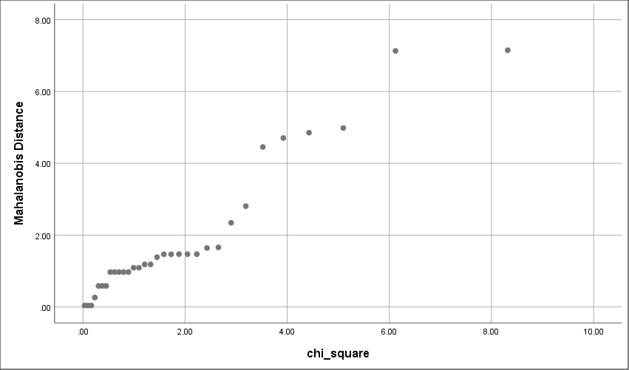

Berdasarkan *mahalanobis distance*, karena scater plot cenderung membentuk garis lurus maka sampel berdistribusi normal multivariate. Pernyataan ini dapat diperkuat dengan uji korelasi seperti dibawah ini:

|  |  |  |  |
| --- | --- | --- | --- |
| **Correlations** | | | |
|  | | Mahalanobis Distance | chi_square |
| Mahalanobis Distance | Pearson Correlation | 1 | .966** |
| Sig. (2-tailed) |  | .000 |
| N | 32 | 32 |
| chi_square | Pearson Correlation | .966** | 1 |
| Sig. (2-tailed) | .000 |  |
| N | 32 | 32 |
| **. Correlation is significant at the 0.01 level (2-tailed). | | | |

Berdasarkan tabel di atas, Pvalue atau *mahalanobis distance* *pearson correlation* 0,966 mempunyai korelasi yang tinggi sehingga berdistribusi normal multivariate.

Uji Normalitas Multivariate Kelas Kontrol

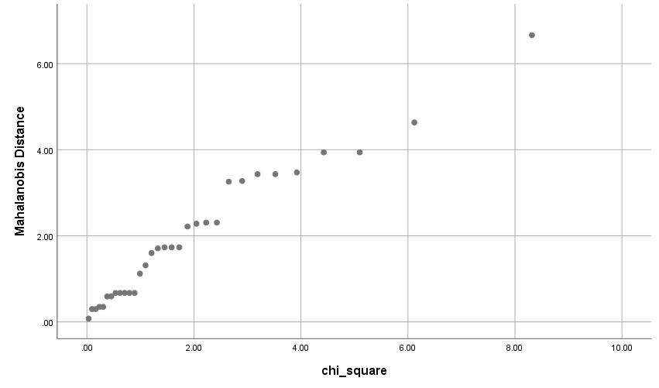

Berdasarkan *mahalanobis distance*, karena scater plot cenderung membentuk garis lurus maka sampel berdistribusi normal multivariate. Pernyataan ini dapat diperkuat dengan uji korelasi seperti dibawah ini:

|  |  |  |  |
| --- | --- | --- | --- |
| **Correlations** | | | |
|  | | Mahalanobis Distance | chi_square |
| Mahalanobis Distance | Pearson Correlation | 1 | .979** |
| Sig. (2-tailed) |  | .000 |
| N | 32 | 32 |
| chi_square | Pearson Correlation | .979** | 1 |
| Sig. (2-tailed) | .000 |  |
| N | 32 | 32 |
| **. Correlation is significant at the 0.01 level (2-tailed). | | | |

Berdasarkan tabel di atas, Pvalue atau *mahalanobis distance* *pearson correlation* 0,966 mempunyai korelasi yang tinggi sehingga berdistribusi normal multivariate.

**Lampiran 37. Uji Homogenitas Multivariate**

|  |  |
| --- | --- |
| **Box's Test of Equality of Covariance Matricesa** | |
| Box's M | 1.988 |
| F | .639 |
| df1 | 3 |
| df2 | 691920.000 |
| Sig. | .590 |
| Tests the null hypothesis that the observed covariance matrices of the dependent variables are equal across groups. | |
| a. Design: Intercept + KELAS | |

Berdasarkan hasil *output* di atas, karena signifikansi pada *Box’s M Test* sebesar 0,590 dan lebih besar dari 0,05 maka mengidentifikasikan H0 diterima yang berarti bahwa variansi data kemampuan komunikasi matematis dan prestasi belajar peserta didik berdistribusi normal multivariate.

**Lampiran 38. Contoh Perhitungan Distribusi Frekuensi Kemampuan Komunikasi Matematis**

**KELAS EKSPERIMEN**

1. Menentukan rentang

=

=

=

1. Menentukan banyak kelas interval

=

=

=

1. Menentukan panjang kelas interval

=

=

=

1. Pilih ujung bawah kelas interval pertama, yatu nilai terkecil data yang diperoleh. Selanjutnya dafrar diselesaikan dengan menggunakan nilai-nilai yang telah dihitung. Dengan mengambil banyak kelas 6, panjang interval 10 dan dimulai dengan ujung bawah kelas pertama sama dengan 40 maka diperoleh daftar seperti berikut ini:

|  |  |  |
| --- | --- | --- |
| **Nilai Komunikasi Matematis** | **Banyak Peserta Didik** | **Frekuensi Relatif** |
|  | 1 | 3,1% |
|  | 5 | 15,6% |
|  | 2 | 6,3% |
|  | 0 | 0,0% |
|  | 7 | 21,9% |
|  | 17 | 53,1% |
| **Jumlah** | 32 | 100% |

**KELAS KONTROL**

1. Menentukan rentang

=

=

=

1. Menentukan banyak kelas interval

=

=

=

1. Menentukan panjang kelas interval

=

=

=

1. Pilih ujung bawah kelas interval pertama, yatu nilai terkecil data yang diperoleh. Selanjutnya dafrar diselesaikan dengan menggunakan nilai-nilai yang telah dihitung. Dengan mengambil banyak kelas 6, panjang interval 10 dan dimulai dengan ujung bawah kelas pertama sama dengan 40 maka diperoleh daftar seperti berikut ini:

|  |  |  |
| --- | --- | --- |
| **Nilai Komunikasi Matematis** | **Banyak Peserta Didik** | **Frekuensi Relatif** |
|  | 8 | 25,0% |
|  | 0 | 0,0% |
|  | 7 | 21,9% |
|  | 12 | 37,5% |
|  | 2 | 6,3% |
|  | 3 | 9,4% |
| **Jumlah** | 32 | 100% |

**Lampiran 39. Contoh Perhitungan Distribusi Frekuensi Prestasi Belajar Peserta Didik**

**KELAS EKSPERIMEN**

1. Menentukan rentang

=

=

=

1. Menentukan banyak kelas interval

=

=

=

1. Menentukan panjang kelas interval

=

=

=

1. Pilih ujung bawah kelas interval pertama, yatu nilai terkecil data yang diperoleh. Selanjutnya dafrar diselesaikan dengan menggunakan nilai-nilai yang telah dihitung. Dengan mengambil banyak kelas 6, panjang interval 10 dan dimulai dengan ujung bawah kelas pertama sama dengan 40 maka diperoleh daftar seperti berikut ini:

|  |  |  |
| --- | --- | --- |
| **Nilai Komunikasi Matematis** | **Banyak Peserta Didik** | **Frekuensi Relatif** |
|  | 1 | 3,1% |
|  | 2 | 6,3% |
|  | 0 | 0,0% |
|  | 5 | 15,6% |
|  | 9 | 28,1% |
|  | 15 | 46,9% |
| **Jumlah** | 32 | 100% |

**KELAS KONTROL**

1. Menentukan rentang

=

=

=

1. Menentukan banyak kelas interval

=

=

=

1. Menentukan panjang kelas interval

=

=

=

1. Pilih ujung bawah kelas interval pertama, yatu nilai terkecil data yang diperoleh. Selanjutnya dafrar diselesaikan dengan menggunakan nilai-nilai yang telah dihitung. Dengan mengambil banyak kelas 6, panjang interval 10 dan dimulai dengan ujung bawah kelas pertama sama dengan 40 maka diperoleh daftar seperti berikut ini:

|  |  |  |
| --- | --- | --- |
| **Nilai Komunikasi Matematis** | **Banyak Peserta Didik** | **Frekuensi Relatif** |
|  | 4 | 12,5% |
|  | 3 | 9,4% |
|  | 2 | 6,3% |
|  | 3 | 9,4% |
|  | 8 | 25,0% |
|  | 12 | 37,5% |
| **Jumlah** | 32 | 100% |

**Lampiran 40. Perhitungan Hipotesis Pertama**

**Uji *Manova One Way***

1. Menentukan Hipotesis

|  |  |
| --- | --- |
| : | Tidak ada perbedaan model pembelajaran *Discovery Learning* berbantu media *game* edukasi berbasis *Construct* dengan model pembelajaran konvensional terhadap komunikasi matematika dan prestasi belajar peserta didik. |
| : | Terdapat perbedaan model pembelajaran *Discovery Learning* berbantu media *game* edukasi berbasis *Construct* dengan model pembelajaran konvensional terhadap komunikasi matematika dan prestasi belajar peserta didik. |

1. Taraf signifikansi yang digunakan 5%
2. Daerah kriteria, tolak jika
3. Uji Statistik
4. Menghitung faktor koreksi (FK)

= = = 342225

= = = 400056,25

= = = 370012,5

1. Menghitung jumlah kuadrat (JK) dan jumlah hasil kali (JHK) untuk nilai total (T)

= = 365050 – 342225 = 22825

= = 421000 - 400056,25 = 20943,75

= = 380700 - 370012,5 = 10687,5

1. Menghitung jumlah kuadrat (JK) dan jumlah hasil kali (JHK) untuk nilai perlakuan (H)

=

=

= 3906,25

=

=

= 1056,25

=

=

= 2031,25

1. Menghitung jumlah kuadrat (JK) dan jumlah hasil kali (JHK) untuk nilai galat (E)

= = 22825 - 3906,25 = 18918,75

= = 20943,75 - 1056,25 = 19887,5

= = 10687,5 - 2031,25 = 8656,25

1. Membuat tabel

|  |  |  |
| --- | --- | --- |
| **Sumber variansi** | **DB** | **Matriks** |
| Perlakuan (H) |  |  |
| Galat (E) |  |  |
| Total (T) |  |  |

1. Menghitung nilai 𝜆

= = = = 0,828

1. Mentransformasikan 𝜆 ke F

=

=

= 6,128

1. Kesimpulan

Karena dengan taraf signifikansi 5% maka ditolak, artinya ada perbedaan kemampuan komunikasi matematis dan prestasi belajar peserta didik yang diajar dengan model pembelajaran *Discovery Learning* berbantu media *game* edukasi berbasis *Construct* dengan model pembelajaran konvensional.

**Lampiran 41. Perhitungan Hipotesis Kedua**

**Uji t satu pihak kanan**

1. Menentukan Hipotesis

|  |  |
| --- | --- |
| : | Model pembelajaran *Discovery Learning* berbantu media *game* edukasi berbasis *Construct* tidak lebih baik daripada model pembelajaran konvensional terhadap kemampuan komunikasi matematika. |
| : | Model pembelajaran *Discovery Learning* berbantu media *game* edukasi berbasis *Construct* lebih baik daripada model pembelajaran konvensional terhadap kemampuan komunikasi matematika. |

1. Taraf signifikansi yang digunakan 5%
2. Daerah kriteria, tolak jika
3. Uji Statistik

=

**=**

= 3,578

1. Kesimpulan

Berdasarkan hasil perhitungan menggunakan analisis uji t satu pihak kanan diperoleh nilai . Kemudian didapat dari daftar distribusi t dengan dk (32 + 32 – 2) diperoleh . Karena maka ditolak, artinya model pembelajaran *Discovery Learning* berbantu media *game* edukasi berbasis *Construct* lebih baik daripada model pembelajaran konvensional terhadap kemampuan komunikasi matematika.

**Lampiran 42. Perhitungan Hipotesis Ketiga**

**Uji t satu pihak kanan**

1. Menentukan Hipotesis

|  |  |
| --- | --- |
| : | Model pembelajaran *Discovery Learning* berbantu media *game* edukasi berbasis *Construct* tidak lebih baik daripada model pembelajaran konvensional terhadap prestasi belajar peserta didik. |
| : | Model pembelajaran *Discovery Learning* berbantu media *game* edukasi berbasis *Construct* lebih baik daripada model pembelajaran konvensional terhadap prestasi belajar peserta didik. |

1. Taraf signifikansi yang digunakan 5%
2. Daerah kriteria, tolak jika
3. Uji Statistik

=

**=**

= 1,815

1. Kesimpulan

Berdasarkan hasil perhitungan menggunakan analisis uji t satu pihak kanan diperoleh nilai . Kemudian didapat dari daftar distribusi t dengan dk (32 + 32 – 2) diperoleh . Karena maka ditolak, artinya model pembelajaran *Discovery Learning* berbantu media *game* edukasi berbasis *Construct* lebih baik daripada model pembelajaran konvensional terhadap prestasi belajar peserta didik.

**Lampiran 43. Tabel r Product Moment**

Tabel Nilai r *Product Moment*

|  |  |  |  |  |  |  |  |  |
| --- | --- | --- | --- | --- | --- | --- | --- | --- |
| **N** | **Taraf Signifikan** | | **N** | **Taraf Signifikan** | | **N** | **Taraf Signifikan** | |
| **5%** | **1%** | **5%** | **1%** | **5%** | **1%** |
| 3 | 0,997 | 0,999 | 26 | 0,388 | 0,496 | 49 | 0,282 | 0,365 |
| 4 | 0,950 | 0,990 | 27 | 0,381 | 0,487 | 50 | 0,279 | 0,361 |
| 5 | 0,878 | 0,959 | 28 | 0,374 | 0,479 | 51 | 0,276 | 0,358 |
|  |  |  |  |  |  |  |  |  |
| 6 | 0,811 | 0,917 | 29 | 0,367 | 0,471 | 52 | 0,273 | 0,354 |
| 7 | 0,754 | 0,875 | 30 | 0,361 | 0,463 | 53 | 0,271 | 0,351 |
| 8 | 0,707 | 0,834 | 31 | 0,355 | 0,456 | 54 | 0,268 | 0,348 |
| 9 | 0,666 | 0,798 | 32 | 0,349 | 0,449 | 55 | 0,266 | 0,345 |
| 10 | 0,632 | 0,765 | 33 | 0,344 | 0,442 | 56 | 0,263 | 0,341 |
|  |  |  |  |  |  |  |  |  |
| 11 | 0,602 | 0,735 | 34 | 0,339 | 0,436 | 57 | 0,261 | 0,339 |
| 12 | 0,576 | 0,708 | 35 | 0,334 | 0,430 | 58 | 0,259 | 0,336 |
| 13 | 0,553 | 0,684 | 36 | 0,329 | 0,424 | 59 | 0,256 | 0,333 |
| 14 | 0,532 | 0,661 | 37 | 0,325 | 0,418 | 60 | 0,254 | 0,330 |
| 15 | 0,514 | 0,641 | 38 | 0,320 | 0,413 | 61 | 0,252 | 0,327 |
|  |  |  |  |  |  |  |  |  |
| 16 | 0,497 | 0,623 | 39 | 0,316 | 0,408 | 62 | 0,250 | 0,325 |
| 17 | 0,482 | 0,606 | 40 | 0,312 | 0,403 | 63 | 0,248 | 0,322 |
| 18 | 0,468 | 0,590 | 41 | 0,308 | 0,398 | 64 | 0,246 | 0,320 |
| 19 | 0,456 | 0,575 | 42 | 0,304 | 0,393 | 65 | 0,244 | 0,317 |
| 20 | 0,444 | 0,561 | 43 | 0,301 | 0,389 | 66 | 0,242 | 0,315 |
|  |  |  |  |  |  |  |  |  |
| 21 | 0,433 | 0,549 | 44 | 0,297 | 0,384 | 67 | 0,240 | 0,313 |
| 22 | 0,423 | 0,537 | 45 | 0,294 | 0,380 | 68 | 0,239 | 0,310 |
| 23 | 0,413 | 0,526 | 46 | 0,291 | 0,376 | 69 | 0,237 | 0,308 |
| 24 | 0,404 | 0,515 | 47 | 0,288 | 0,372 | 70 | 0,235 | 0,306 |
| 25 | 0,396 | 0,505 | 48 | 0,285 | 0,368 | 71 | 0,234 | 0,304 |

**Lampiran 44. Tabel Distribusi Normal**

Tabel Distribusi Normal

|  |  |  |  |  |  |  |  |  |  |  |
| --- | --- | --- | --- | --- | --- | --- | --- | --- | --- | --- |
| z | 0,00 | 0,01 | 0,02 | 0,03 | 0,04 | 0,05 | 0,06 | 0,07 | 0,08 | 0,09 |
| 0,0 | 0,5000000 | 0,5039890 | 0,5079780 | 0,5119660 | 0,5159530 | 0,5199390 | 0,5239220 | 0,5279030 | 0,5318810 | 0,5358560 |
| 0,1 | 0,5398280 | 0,5437950 | 0,5477580 | 0,5517170 | 0,5556700 | 0,5596180 | 0,5635590 | 0,5674950 | 0,5714240 | 0,5753450 |
| 0,2 | 0,5792600 | 0,5831660 | 0,5870640 | 0,5909540 | 0,5948350 | 0,5987060 | 0,6025680 | 0,6064200 | 0,6102610 | 0,6140920 |
| 0,3 | 0,6179110 | 0,6217200 | 0,6255160 | 0,6293000 | 0,6330720 | 0,6368310 | 0,6405760 | 0,6443090 | 0,6480270 | 0,6517320 |
| 0,4 | 0,6554220 | 0,6590970 | 0,6627570 | 0,6664020 | 0,6700310 | 0,6736450 | 0,6772420 | 0,6808220 | 0,6843860 | 0,6879330 |
| 0,5 | 0,6914620 | 0,6949740 | 0,6984680 | 0,7019440 | 0,7054010 | 0,7088400 | 0,7122600 | 0,7156610 | 0,7190430 | 0,7224050 |
| 0,6 | 0,7257470 | 0,7290690 | 0,7323710 | 0,7356530 | 0,7389140 | 0,7421540 | 0,7453730 | 0,7485710 | 0,7517480 | 0,7549030 |
| 0,7 | 0,7580360 | 0,7611480 | 0,7642380 | 0,7673050 | 0,7703500 | 0,7733730 | 0,7763730 | 0,7793500 | 0,7823050 | 0,7852360 |
| 0,8 | 0,7881450 | 0,7910300 | 0,7938920 | 0,7967310 | 0,7995460 | 0,8023370 | 0,8051050 | 0,8078500 | 0,8105700 | 0,8132670 |
| 0,9 | 0,8159400 | 0,8185890 | 0,8212140 | 0,8238140 | 0,8263910 | 0,8289440 | 0,8314720 | 0,8339770 | 0,8364570 | 0,8389130 |
| 1,0 | 0,8413450 | 0,8437520 | 0,8461360 | 0,8484950 | 0,8508300 | 0,8531410 | 0,8554280 | 0,8576900 | 0,8599290 | 0,8621430 |
| 1,1 | 0,8643340 | 0,8665000 | 0,8686430 | 0,8707620 | 0,8728570 | 0,8749280 | 0,8769760 | 0,8790000 | 0,8810000 | 0,8829770 |
| 1,2 | 0,8849300 | 0,8868610 | 0,8887680 | 0,8906510 | 0,8925120 | 0,8943500 | 0,8961650 | 0,8979580 | 0,8997270 | 0,9014750 |
| 1,3 | 0,9032000 | 0,9049020 | 0,9065820 | 0,9082410 | 0,9098770 | 0,9114920 | 0,9130850 | 0,9146570 | 0,9162070 | 0,9177360 |
| 1,4 | 0,9192430 | 0,9207300 | 0,9221960 | 0,9236410 | 0,9250660 | 0,9264710 | 0,9278550 | 0,9292190 | 0,9305630 | 0,9318880 |
| 1,5 | 0,9331930 | 0,9344780 | 0,9357450 | 0,9369920 | 0,9382200 | 0,9394290 | 0,9406200 | 0,9417920 | 0,9429470 | 0,9440830 |
| 1,6 | 0,9452010 | 0,9463010 | 0,9473840 | 0,9484490 | 0,9494970 | 0,9505290 | 0,9515430 | 0,9525400 | 0,9535210 | 0,9544860 |
| 1,7 | 0,9554350 | 0,9563670 | 0,9572840 | 0,9581850 | 0,9590700 | 0,9599410 | 0,9607960 | 0,9616360 | 0,9624620 | 0,9632730 |
| 1,8 | 0,9640700 | 0,9648520 | 0,9656200 | 0,9663750 | 0,9671160 | 0,9678430 | 0,9685570 | 0,9692580 | 0,9699460 | 0,9706210 |
| 1,9 | 0,9712830 | 0,9719330 | 0,9725710 | 0,9731970 | 0,9738100 | 0,9744120 | 0,9750020 | 0,9755810 | 0,9761480 | 0,9767050 |
| 2,0 | 0,9772500 | 0,9777840 | 0,9783080 | 0,9788220 | 0,9793250 | 0,9798180 | 0,9803010 | 0,9807740 | 0,9812370 | 0,9816910 |
| 2,1 | 0,9821360 | 0,9825710 | 0,9829970 | 0,9834140 | 0,9838230 | 0,9842220 | 0,9846140 | 0,9849970 | 0,9853710 | 0,9857380 |
| 2,2 | 0,9860970 | 0,9864470 | 0,9867910 | 0,9871260 | 0,9874550 | 0,9877760 | 0,9880890 | 0,9883960 | 0,9886960 | 0,9889890 |
| 2,3 | 0,9892760 | 0,9895560 | 0,9898300 | 0,9900970 | 0,9903580 | 0,9906130 | 0,9908630 | 0,9911060 | 0,9913440 | 0,9915760 |
| 2,4 | 0,9918020 | 0,9920240 | 0,9922400 | 0,9924510 | 0,9926560 | 0,9928570 | 0,9930530 | 0,9932440 | 0,9934310 | 0,9936130 |
| 2,5 | 0,9937900 | 0,9939630 | 0,9941320 | 0,9942970 | 0,9944570 | 0,9946140 | 0,9947660 | 0,9949150 | 0,9950600 | 0,9952010 |
| 2,6 | 0,9953390 | 0,9954730 | 0,9956040 | 0,9957310 | 0,9958550 | 0,9959750 | 0,9960930 | 0,9962070 | 0,9963190 | 0,9964270 |
| 2,7 | 0,9965330 | 0,9966360 | 0,9967360 | 0,9968330 | 0,9969280 | 0,9970200 | 0,9971100 | 0,9971970 | 0,9972820 | 0,9973650 |
| 2,8 | 0,9974450 | 0,9975230 | 0,9975990 | 0,9976730 | 0,9977440 | 0,9978140 | 0,9978820 | 0,9979480 | 0,9980120 | 0,9980740 |
| 2,9 | 0,9981340 | 0,9981930 | 0,9982500 | 0,9983050 | 0,9983590 | 0,9984110 | 0,9984620 | 0,9985110 | 0,9985590 | 0,9986050 |
| 3,0 | 0,9986500 | 0,9986940 | 0,9987360 | 0,9987770 | 0,9988170 | 0,9988560 | 0,9988930 | 0,9989300 | 0,9989650 | 0,9989990 |
| 3,1 | 0,9990320 | 0,9990650 | 0,9990960 | 0,9991260 | 0,9991550 | 0,9991840 | 0,9992110 | 0,9992380 | 0,9992640 | 0,9992890 |
| 3,2 | 0,9993130 | 0,9993360 | 0,9993590 | 0,9993810 | 0,9994020 | 0,9994230 | 0,9994430 | 0,9994620 | 0,9994810 | 0,9994990 |
| 3,3 | 0,9995170 | 0,9995340 | 0,9995500 | 0,9995660 | 0,9995810 | 0,9995960 | 0,9996100 | 0,9996240 | 0,9996380 | 0,9996510 |
| 3,4 | 0,9996630 | 0,9996750 | 0,9996870 | 0,9996980 | 0,9997090 | 0,9997200 | 0,9997300 | 0,9997400 | 0,9997490 | 0,9997580 |

**Lampiran 45. Tabel Distribusi t**

Tabel Distribusi t

|  |  |  |  |  |  |
| --- | --- | --- | --- | --- | --- |
| **d.f.** | **0,1** | **0,05** | **0,025** | **0,01** | **0,005** |
| 1 | 6,3138 | 12,7062 | 25,4517 | 63,6567 | 127,3213 |
| 2 | 2,9200 | 4,3027 | 6,2053 | 9,9248 | 14,0890 |
| 3 | 2,3534 | 3,1824 | 4,1765 | 5,8409 | 7,4533 |
| 4 | 2,1318 | 2,7764 | 3,4954 | 4,6041 | 5,5976 |
| 5 | 2,0150 | 2,5706 | 3,1634 | 4,0321 | 4,7733 |
| 6 | 1,9432 | 2,4469 | 2,9687 | 3,7074 | 4,3168 |
| 7 | 1,8946 | 2,3646 | 2,8412 | 3,4995 | 4,0293 |
| 8 | 1,8595 | 2,3060 | 2,7515 | 3,3554 | 3,8325 |
| 9 | 1,8331 | 2,2622 | 2,6850 | 3,2498 | 3,6897 |
| 10 | 1,8125 | 2,2281 | 2,6338 | 3,1693 | 3,5814 |
| 11 | 1,7959 | 2,2010 | 2,5931 | 3,1058 | 3,4966 |
| 12 | 1,7823 | 2,1788 | 2,5600 | 3,0545 | 3,4284 |
| 13 | 1,7709 | 2,1604 | 2,5326 | 3,0123 | 3,3725 |
| 14 | 1,7613 | 2,1448 | 2,5096 | 2,9768 | 3,3257 |
| 15 | 1,7531 | 2,1314 | 2,4899 | 2,9467 | 3,2860 |
| 16 | 1,7459 | 2,1199 | 2,4729 | 2,9208 | 3,2520 |
| 17 | 1,7396 | 2,1098 | 2,4581 | 2,8982 | 3,2224 |
| 18 | 1,7341 | 2,1009 | 2,4450 | 2,8784 | 3,1966 |
| 19 | 1,7291 | 2,0930 | 2,4334 | 2,8609 | 3,1737 |
| 20 | 1,7247 | 2,0860 | 2,4231 | 2,8453 | 3,1534 |
| 21 | 1,7207 | 2,0796 | 2,4138 | 2,8314 | 3,1352 |
| 22 | 1,7171 | 2,0739 | 2,4055 | 2,8188 | 3,1188 |
| 23 | 1,7139 | 2,0687 | 2,3979 | 2,8073 | 3,1040 |
| 24 | 1,7109 | 2,0639 | 2,3909 | 2,7969 | 3,0905 |
| 25 | 1,7081 | 2,0595 | 2,3846 | 2,7874 | 3,0782 |
| 26 | 1,7056 | 2,0555 | 2,3788 | 2,7787 | 3,0669 |
| 27 | 1,7033 | 2,0518 | 2,3734 | 2,7707 | 3,0565 |
| 28 | 1,7011 | 2,0484 | 2,3685 | 2,7633 | 3,0469 |
| 29 | 1,6991 | 2,0452 | 2,3638 | 2,7564 | 3,0380 |
| 30 | 1,6973 | 2,0423 | 2,3596 | 2,7500 | 3,0298 |

**Lampiran 46. Tabel Distribusi F**

Tabel Distribusi F

|  |  |  |  |  |  |  |  |  |  |  |  |  |  |  |  |  |
| --- | --- | --- | --- | --- | --- | --- | --- | --- | --- | --- | --- | --- | --- | --- | --- | --- |
| **df (N2)** | **Df (N1)** | | | | | | | | | | | | | | | |
| **1** | **2** | **3** | **4** | **5** | **6** | **7** | **8** | **9** | **10** | **11** | **12** | **13** | **14** | **15** | **16** |
| **1** | 161 | 200 | 216 | 225 | 230 | 234 | 237 | 239 | 241 | 242 | 243 | 244 | 245 | 245 | 246 | 246 |
| **2** | 18,5 | 19,0 | 19,2 | 19,2 | 19,3 | 19,3 | 19,4 | 19,4 | 19,4 | 19,4 | 19,4 | 19,4 | 19,4 | 19,4 | 19,4 | 19,4 |
| **3** | 10,1 | 9,55 | 9,28 | 9,12 | 9,01 | 8,94 | 8,89 | 8,85 | 8,81 | 8,79 | 8,76 | 8,74 | 8,73 | 8,71 | 8,70 | 8,69 |
| **4** | 7,71 | 6,94 | 6,59 | 6,39 | 6,26 | 6,16 | 6,09 | 6,04 | 6,00 | 5,96 | 5,94 | 5,91 | 5,89 | 5,87 | 5,86 | 5,84 |
| **5** | 6,61 | 5,79 | 5,41 | 5,19 | 5,05 | 4,95 | 4,88 | 4,82 | 4,77 | 4,74 | 4,70 | 4,68 | 4,66 | 4,64 | 4,62 | 4,60 |
| **6** | 5,99 | 5,14 | 4,76 | 4,53 | 4,39 | 4,28 | 4,21 | 4,15 | 4,10 | 4,06 | 4,03 | 4,00 | 3,98 | 3,96 | 3,94 | 3,92 |
| **7** | 5,59 | 4,74 | 4,35 | 4,12 | 3,97 | 3,87 | 3,79 | 3,73 | 3,68 | 3,64 | 3,60 | 3,57 | 3,55 | 3,53 | 3,51 | 3,49 |
| **8** | 5,32 | 4,46 | 4,07 | 3,84 | 3,69 | 3,58 | 3,50 | 3,44 | 3,39 | 3,35 | 3,31 | 3,28 | 3,26 | 3,24 | 3,22 | 3,20 |
| **9** | 5,12 | 4,26 | 3,86 | 3,63 | 3,48 | 3,37 | 3,29 | 3,23 | 3,18 | 3,14 | 3,10 | 3,07 | 3,05 | 3,03 | 3,01 | 2,99 |
| **10** | 4,96 | 4,10 | 3,71 | 3,48 | 3,33 | 3,22 | 3,14 | 3,07 | 3,02 | 2,98 | 2,94 | 2,91 | 2,89 | 2,86 | 2,85 | 2,83 |
| **11** | 4,84 | 3,98 | 3,59 | 3,36 | 3,20 | 3,09 | 3,01 | 2,95 | 2,90 | 2,85 | 2,82 | 2,79 | 2,76 | 2,74 | 2,72 | 2,70 |
| **12** | 4,75 | 3,89 | 3,49 | 3,26 | 3,11 | 3,00 | 2,91 | 2,85 | 2,80 | 2,75 | 2,72 | 2,69 | 2,66 | 2,64 | 2,62 | 2,60 |
| **13** | 4,67 | 3,81 | 3,41 | 3,18 | 3,03 | 2,92 | 2,83 | 2,77 | 2,71 | 2,67 | 2,63 | 2,60 | 2,58 | 2,55 | 2,53 | 2,51 |
| **14** | 4,60 | 3,74 | 3,34 | 3,11 | 2,96 | 2,85 | 2,76 | 2,70 | 2,65 | 2,60 | 2,57 | 2,53 | 2,51 | 2,48 | 2,46 | 2,44 |
| **15** | 4,54 | 3,68 | 3,29 | 3,06 | 2,90 | 2,79 | 2,71 | 2,64 | 2,59 | 2,54 | 2,51 | 2,48 | 2,45 | 2,42 | 2,40 | 2,38 |
| **16** | 4,49 | 3,63 | 3,24 | 3,01 | 2,85 | 2,74 | 2,66 | 2,59 | 2,54 | 2,49 | 2,46 | 2,42 | 2,40 | 2,37 | 2,35 | 2,33 |
| **17** | 4,45 | 3,59 | 3,20 | 2,96 | 2,81 | 2,70 | 2,61 | 2,55 | 2,49 | 2,45 | 2,41 | 2,38 | 2,35 | 2,33 | 2,31 | 2,29 |
| **18** | 4,41 | 3,55 | 3,16 | 2,93 | 2,77 | 2,66 | 2,58 | 2,51 | 2,46 | 2,41 | 2,37 | 2,34 | 2,31 | 2,29 | 2,27 | 2,25 |
| **19** | 4,38 | 3,52 | 3,13 | 2,90 | 2,74 | 2,63 | 2,54 | 2,48 | 2,42 | 2,38 | 2,34 | 2,31 | 2,28 | 2,26 | 2,23 | 2,21 |
| **20** | 4,35 | 3,49 | 3,10 | 2,87 | 2,71 | 2,60 | 2,51 | 2,45 | 2,39 | 2,35 | 2,31 | 2,28 | 2,25 | 2,22 | 2,20 | 2,18 |
| **21** | 4,32 | 3,47 | 3,07 | 2,84 | 2,68 | 2,57 | 2,49 | 2,42 | 2,37 | 2,32 | 2,28 | 2,25 | 2,22 | 2,20 | 2,18 | 2,16 |
| **22** | 4,30 | 3,44 | 3,05 | 2,82 | 2,66 | 2,55 | 2,46 | 2,40 | 2,34 | 2,30 | 2,26 | 2,23 | 2,20 | 2,17 | 2,15 | 2,13 |
| **23** | 4,28 | 3,42 | 3,03 | 2,80 | 2,64 | 2,53 | 2,44 | 2,37 | 2,32 | 2,27 | 2,24 | 2,20 | 2,18 | 2,15 | 2,13 | 2,11 |
| **24** | 4,26 | 3,40 | 3,01 | 2,78 | 2,62 | 2,51 | 2,42 | 2,36 | 2,30 | 2,25 | 2,22 | 2,18 | 2,15 | 2,13 | 2,11 | 2,09 |
| **25** | 4,24 | 3,39 | 2,99 | 2,76 | 2,60 | 2,49 | 2,40 | 2,34 | 2,28 | 2,24 | 2,20 | 2,16 | 2,14 | 2,11 | 2,09 | 2,07 |
| **26** | 4,23 | 3,37 | 2,98 | 2,74 | 2,59 | 2,47 | 2,39 | 2,32 | 2,27 | 2,22 | 2,18 | 2,15 | 2,12 | 2,09 | 2,07 | 2,05 |
| **27** | 4,21 | 3,35 | 2,96 | 2,73 | 2,57 | 2,46 | 2,37 | 2,31 | 2,25 | 2,20 | 2,17 | 2,13 | 2,10 | 2,08 | 2,06 | 2,04 |
| **28** | 4,20 | 3,34 | 2,95 | 2,71 | 2,56 | 2,45 | 2,36 | 2,29 | 2,24 | 2,19 | 2,15 | 2,12 | 2,09 | 2,06 | 2,04 | 2,02 |
| **29** | 4,18 | 3,33 | 2,93 | 2,70 | 2,55 | 2,43 | 2,35 | 2,28 | 2,22 | 2,18 | 2,14 | 2,10 | 2,08 | 2,05 | 2,03 | 2,01 |
| **30** | 4,17 | 3,32 | 2,92 | 2,69 | 2,53 | 2,42 | 2,33 | 2,27 | 2,21 | 2,16 | 2,13 | 2,09 | 2,06 | 2,04 | 2,01 | 1,99 |
| **31** | 4,16 | 3,30 | 2,91 | 2,68 | 2,52 | 2,41 | 2,32 | 2,25 | 2,20 | 2,15 | 2,11 | 2,08 | 2,05 | 2,03 | 2,00 | 1,98 |
| **32** | 4,15 | 3,29 | 2,90 | 2,67 | 2,51 | 2,40 | 2,31 | 2,24 | 2,19 | 2,14 | 2,10 | 2,07 | 2,04 | 2,01 | 1,99 | 1,97 |
| **33** | 4,14 | 3,28 | 2,89 | 2,66 | 2,50 | 2,39 | 2,30 | 2,23 | 2,18 | 2,13 | 2,09 | 2,06 | 2,03 | 2,00 | 1,98 | 1,96 |
| **34** | 4,13 | 3,28 | 2,88 | 2,65 | 2,49 | 2,38 | 2,29 | 2,23 | 2,17 | 2,12 | 2,08 | 2,05 | 2,02 | 1,99 | 1,97 | 1,95 |
| **35** | 4,12 | 3,27 | 2,87 | 2,64 | 2,49 | 2,37 | 2,29 | 2,22 | 2,16 | 2,11 | 2,07 | 2,04 | 2,01 | 1,99 | 1,96 | 1,94 |
| **36** | 4,11 | 3,26 | 2,87 | 2,63 | 2,48 | 2,36 | 2,28 | 2,21 | 2,15 | 2,11 | 2,07 | 2,03 | 2,00 | 1,98 | 1,95 | 1,93 |
| **37** | 4,11 | 3,25 | 2,86 | 2,63 | 2,47 | 2,36 | 2,27 | 2,20 | 2,14 | 2,10 | 2,06 | 2,02 | 2,00 | 1,97 | 1,95 | 1,93 |
| **38** | 4,10 | 3,24 | 2,85 | 2,62 | 2,46 | 2,35 | 2,26 | 2,19 | 2,14 | 2,09 | 2,05 | 2,02 | 1,99 | 1,96 | 1,94 | 1,92 |
| **39** | 4,09 | 3,24 | 2,85 | 2,61 | 2,46 | 2,34 | 2,26 | 2,19 | 2,13 | 2,08 | 2,04 | 2,01 | 1,98 | 1,95 | 1,93 | 1,91 |
| **40** | 4,08 | 3,23 | 2,84 | 2,61 | 2,45 | 2,34 | 2,25 | 2,18 | 2,12 | 2,08 | 2,04 | 2,00 | 1,97 | 1,95 | 1,92 | 1,90 |
| **41** | 4,08 | 3,23 | 2,83 | 2,60 | 2,44 | 2,33 | 2,24 | 2,17 | 2,12 | 2,07 | 2,03 | 2,00 | 1,97 | 1,94 | 1,92 | 1,90 |
| **42** | 4,07 | 3,22 | 2,83 | 2,59 | 2,44 | 2,32 | 2,24 | 2,17 | 2,11 | 2,06 | 2,03 | 1,99 | 1,96 | 1,94 | 1,91 | 1,89 |
| **43** | 4,07 | 3,21 | 2,82 | 2,59 | 2,43 | 2,32 | 2,23 | 2,16 | 2,11 | 2,06 | 2,02 | 1,99 | 1,96 | 1,93 | 1,91 | 1,89 |
| **44** | 4,06 | 3,21 | 2,82 | 2,58 | 2,43 | 2,31 | 2,23 | 2,16 | 2,10 | 2,05 | 2,01 | 1,98 | 1,95 | 1,92 | 1,90 | 1,88 |
| **45** | 4,06 | 3,20 | 2,81 | 2,58 | 2,42 | 2,31 | 2,22 | 2,15 | 2,10 | 2,05 | 2,01 | 1,97 | 1,94 | 1,92 | 1,89 | 1,87 |

|  |  |  |  |  |  |  |  |  |  |  |  |  |  |  |  |  |
| --- | --- | --- | --- | --- | --- | --- | --- | --- | --- | --- | --- | --- | --- | --- | --- | --- |
| **df (N2)** | **Df (N1)** | | | | | | | | | | | | | | | |
| 17 | 18 | 19 | 20 | 21 | 22 | 23 | 24 | 25 | 26 | 27 | 28 | 29 | 30 | 31 | 32 |
| **1** | 247 | 247 | 248 | 248 | 248 | 249 | 249 | 249 | 249 | 249 | 250 | 250 | 250 | 250 | 250 | 250 |
| **2** | 19,4 | 19,4 | 19,4 | 19,4 | 19,4 | 19,5 | 19,5 | 19,5 | 19,5 | 19,5 | 19,5 | 19,5 | 19,5 | 19,5 | 19,5 | 19,5 |
| **3** | 8,68 | 8,67 | 8,67 | 8,66 | 8,65 | 8,65 | 8,64 | 8,64 | 8,63 | 8,63 | 8,63 | 8,62 | 8,62 | 8,62 | 8,61 | 8,61 |
| **4** | 5,83 | 5,82 | 5,81 | 5,80 | 5,79 | 5,79 | 5,78 | 5,77 | 5,77 | 5,76 | 5,76 | 5,75 | 5,75 | 5,75 | 5,74 | 5,74 |
| **5** | 4,59 | 4,58 | 4,57 | 4,56 | 4,55 | 4,54 | 4,53 | 4,53 | 4,52 | 4,52 | 4,51 | 4,50 | 4,50 | 4,50 | 4,49 | 4,49 |
| **6** | 3,91 | 3,90 | 3,88 | 3,87 | 3,86 | 3,86 | 3,85 | 3,84 | 3,83 | 3,83 | 3,82 | 3,82 | 3,81 | 3,81 | 3,80 | 3,80 |
| **7** | 3,48 | 3,47 | 3,46 | 3,44 | 3,43 | 3,43 | 3,42 | 3,41 | 3,40 | 3,40 | 3,39 | 3,39 | 3,38 | 3,38 | 3,37 | 3,37 |
| **8** | 3,19 | 3,17 | 3,16 | 3,15 | 3,14 | 3,13 | 3,12 | 3,12 | 3,11 | 3,10 | 3,10 | 3,09 | 3,08 | 3,08 | 3,07 | 3,07 |
| **9** | 2,97 | 2,96 | 2,95 | 2,94 | 2,93 | 2,92 | 2,91 | 2,90 | 2,89 | 2,89 | 2,88 | 2,87 | 2,87 | 2,86 | 2,86 | 2,85 |
| **10** | 2,81 | 2,80 | 2,79 | 2,77 | 2,76 | 2,75 | 2,75 | 2,74 | 2,73 | 2,72 | 2,72 | 2,71 | 2,70 | 2,70 | 2,69 | 2,69 |
| **11** | 2,69 | 2,67 | 2,66 | 2,65 | 2,64 | 2,63 | 2,62 | 2,61 | 2,60 | 2,59 | 2,59 | 2,58 | 2,58 | 2,57 | 2,57 | 2,56 |
| **12** | 2,58 | 2,57 | 2,56 | 2,54 | 2,53 | 2,52 | 2,51 | 2,51 | 2,50 | 2,49 | 2,48 | 2,48 | 2,47 | 2,47 | 2,46 | 2,46 |
| **13** | 2,50 | 2,48 | 2,47 | 2,46 | 2,45 | 2,44 | 2,43 | 2,42 | 2,41 | 2,41 | 2,40 | 2,39 | 2,39 | 2,38 | 2,38 | 2,37 |
| **14** | 2,43 | 2,41 | 2,40 | 2,39 | 2,38 | 2,37 | 2,36 | 2,35 | 2,34 | 2,33 | 2,33 | 2,32 | 2,31 | 2,31 | 2,30 | 2,30 |
| **15** | 2,37 | 2,35 | 2,34 | 2,33 | 2,32 | 2,31 | 2,30 | 2,29 | 2,28 | 2,27 | 2,27 | 2,26 | 2,25 | 2,25 | 2,24 | 2,24 |
| **16** | 2,32 | 2,30 | 2,29 | 2,28 | 2,26 | 2,25 | 2,24 | 2,24 | 2,23 | 2,22 | 2,21 | 2,21 | 2,20 | 2,19 | 2,19 | 2,18 |
| **17** | 2,27 | 2,26 | 2,24 | 2,23 | 2,22 | 2,21 | 2,20 | 2,19 | 2,18 | 2,17 | 2,17 | 2,16 | 2,15 | 2,15 | 2,14 | 2,14 |
| **18** | 2,23 | 2,22 | 2,20 | 2,19 | 2,18 | 2,17 | 2,16 | 2,15 | 2,14 | 2,13 | 2,13 | 2,12 | 2,11 | 2,11 | 2,10 | 2,10 |
| **19** | 2,20 | 2,18 | 2,17 | 2,16 | 2,14 | 2,13 | 2,12 | 2,11 | 2,11 | 2,10 | 2,09 | 2,08 | 2,08 | 2,07 | 2,07 | 2,06 |
| **20** | 2,17 | 2,15 | 2,14 | 2,12 | 2,11 | 2,10 | 2,09 | 2,08 | 2,07 | 2,07 | 2,06 | 2,05 | 2,05 | 2,04 | 2,03 | 2,03 |
| **21** | 2,14 | 2,12 | 2,11 | 2,10 | 2,08 | 2,07 | 2,06 | 2,05 | 2,05 | 2,04 | 2,03 | 2,02 | 2,02 | 2,01 | 2,00 | 2,00 |
| **22** | 2,11 | 2,10 | 2,08 | 2,07 | 2,06 | 2,05 | 2,04 | 2,03 | 2,02 | 2,01 | 2,00 | 2,00 | 1,99 | 1,98 | 1,98 | 1,97 |
| **23** | 2,09 | 2,08 | 2,06 | 2,05 | 2,04 | 2,02 | 2,01 | 2,01 | 2,00 | 1,99 | 1,98 | 1,97 | 1,97 | 1,96 | 1,95 | 1,95 |
| **24** | 2,07 | 2,05 | 2,04 | 2,03 | 2,01 | 2,00 | 1,99 | 1,98 | 1,97 | 1,97 | 1,96 | 1,95 | 1,95 | 1,94 | 1,93 | 1,93 |
| **25** | 2,05 | 2,04 | 2,02 | 2,01 | 2,00 | 1,98 | 1,97 | 1,96 | 1,96 | 1,95 | 1,94 | 1,93 | 1,93 | 1,92 | 1,91 | 1,91 |
| **26** | 2,03 | 2,02 | 2,00 | 1,99 | 1,98 | 1,97 | 1,96 | 1,95 | 1,94 | 1,93 | 1,92 | 1,91 | 1,91 | 1,90 | 1,89 | 1,89 |
| **27** | 2,02 | 2,00 | 1,99 | 1,97 | 1,96 | 1,95 | 1,94 | 1,93 | 1,92 | 1,91 | 1,90 | 1,90 | 1,89 | 1,88 | 1,88 | 1,87 |
| **28** | 2,00 | 1,99 | 1,97 | 1,96 | 1,95 | 1,93 | 1,92 | 1,91 | 1,91 | 1,90 | 1,89 | 1,88 | 1,88 | 1,87 | 1,86 | 1,86 |
| **29** | 1,99 | 1,97 | 1,96 | 1,94 | 1,93 | 1,92 | 1,91 | 1,90 | 1,89 | 1,88 | 1,88 | 1,87 | 1,86 | 1,85 | 1,85 | 1,84 |
| **30** | 1,98 | 1,96 | 1,95 | 1,93 | 1,92 | 1,91 | 1,90 | 1,89 | 1,88 | 1,87 | 1,86 | 1,85 | 1,85 | 1,84 | 1,83 | 1,83 |
| **31** | 1,96 | 1,95 | 1,93 | 1,92 | 1,91 | 1,90 | 1,88 | 1,88 | 1,87 | 1,86 | 1,85 | 1,84 | 1,83 | 1,83 | 1,82 | 1,82 |
| **32** | 1,95 | 1,94 | 1,92 | 1,91 | 1,90 | 1,88 | 1,87 | 1,86 | 1,85 | 1,85 | 1,84 | 1,83 | 1,82 | 1,82 | 1,81 | 1,80 |
| **33** | 1,94 | 1,93 | 1,91 | 1,90 | 1,89 | 1,87 | 1,86 | 1,85 | 1,84 | 1,83 | 1,83 | 1,82 | 1,81 | 1,81 | 1,80 | 1,79 |
| **34** | 1,93 | 1,92 | 1,90 | 1,89 | 1,88 | 1,86 | 1,85 | 1,84 | 1,83 | 1,82 | 1,82 | 1,81 | 1,80 | 1,80 | 1,79 | 1,78 |
| **35** | 1,92 | 1,91 | 1,89 | 1,88 | 1,87 | 1,85 | 1,84 | 1,83 | 1,82 | 1,82 | 1,81 | 1,80 | 1,79 | 1,79 | 1,78 | 1,77 |
| **36** | 1,92 | 1,90 | 1,88 | 1,87 | 1,86 | 1,85 | 1,83 | 1,82 | 1,81 | 1,81 | 1,80 | 1,79 | 1,78 | 1,78 | 1,77 | 1,76 |
| **37** | 1,91 | 1,89 | 1,88 | 1,86 | 1,85 | 1,84 | 1,83 | 1,82 | 1,81 | 1,80 | 1,79 | 1,78 | 1,77 | 1,77 | 1,76 | 1,76 |
| **38** | 1,90 | 1,88 | 1,87 | 1,85 | 1,84 | 1,83 | 1,82 | 1,81 | 1,80 | 1,79 | 1,78 | 1,77 | 1,77 | 1,76 | 1,75 | 1,75 |
| **39** | 1,89 | 1,88 | 1,86 | 1,85 | 1,83 | 1,82 | 1,81 | 1,80 | 1,79 | 1,78 | 1,77 | 1,77 | 1,76 | 1,75 | 1,75 | 1,74 |
| **40** | 1,89 | 1,87 | 1,85 | 1,84 | 1,83 | 1,81 | 1,80 | 1,79 | 1,78 | 1,77 | 1,77 | 1,76 | 1,75 | 1,74 | 1,74 | 1,73 |
| **41** | 1,88 | 1,86 | 1,85 | 1,83 | 1,82 | 1,81 | 1,80 | 1,79 | 1,78 | 1,77 | 1,76 | 1,75 | 1,74 | 1,74 | 1,73 | 1,72 |
| **42** | 1,87 | 1,86 | 1,84 | 1,83 | 1,81 | 1,80 | 1,79 | 1,78 | 1,77 | 1,76 | 1,75 | 1,75 | 1,74 | 1,73 | 1,72 | 1,72 |
| **43** | 1,87 | 1,85 | 1,83 | 1,82 | 1,81 | 1,79 | 1,78 | 1,77 | 1,76 | 1,75 | 1,75 | 1,74 | 1,73 | 1,72 | 1,72 | 1,71 |
| **44** | 1,86 | 1,84 | 1,83 | 1,81 | 1,80 | 1,79 | 1,78 | 1,77 | 1,76 | 1,75 | 1,74 | 1,73 | 1,73 | 1,72 | 1,71 | 1,71 |
| **45** | 1,86 | 1,84 | 1,82 | 1,81 | 1,80 | 1,78 | 1,77 | 1,76 | 1,75 | 1,74 | 1,73 | 1,73 | 1,72 | 1,71 | 1,71 | 1,70 |

**Lampiran 47. Tabel Liliefors**

Tabel Distribusi Liliefors

|  |  |  |  |  |  |
| --- | --- | --- | --- | --- | --- |
| **n** |  | | | | |
| **0,01** | **0,05** | **0,10** | **0,15** | **0,20** |
| 4 | 0,417 | 0,381 | 0,352 | 0,319 | 0,300 |
| 5 | 0,405 | 0,337 | 0,315 | 0,299 | 0,285 |
| 6 | 0,364 | 0,319 | 0,294 | 0,277 | 0,265 |
| 7 | 0,348 | 0,300 | 0,276 | 0,258 | 0,247 |
| 8 | 0,331 | 0,285 | 0,261 | 0,244 | 0,233 |
| 9 | 0,311 | 0,271 | 0,249 | 0,233 | 0,223 |
| 10 | 0,294 | 0,258 | 0,239 | 0,224 | 0,215 |
| 11 | 0,284 | 0,249 | 0,230 | 0,217 | 0,206 |
| 12 | 0,275 | 0,242 | 0,223 | 0,212 | 0,199 |
| 13 | 0,268 | 0,234 | 0,214 | 0,202 | 0,190 |
| 14 | 0,261 | 0,227 | 0,207 | 0,194 | 0,183 |
| 15 | 0,257 | 0,220 | 0,201 | 0,187 | 0,177 |
| 16 | 0,250 | 0,213 | 0,195 | 0,182 | 0,173 |
| 17 | 0,245 | 0,206 | 0,189 | 0,177 | 0,169 |
| 18 | 0,239 | 0,200 | 0,184 | 0,173 | 0,166 |
| 19 | 0,235 | 0,195 | 0,179 | 0,169 | 0,163 |
| 20 | 0,231 | 0,190 | 0,174 | 0,166 | 0,160 |
| 25 | 0,203 | 0,180 | 0,165 | 0,153 | 0,149 |
| 30 | 0,187 | 0,161 | 0,144 | 0,136 | 0,131 |
|  |  |  |  |  |  |

**Lampiran 48. Dokumentasi**

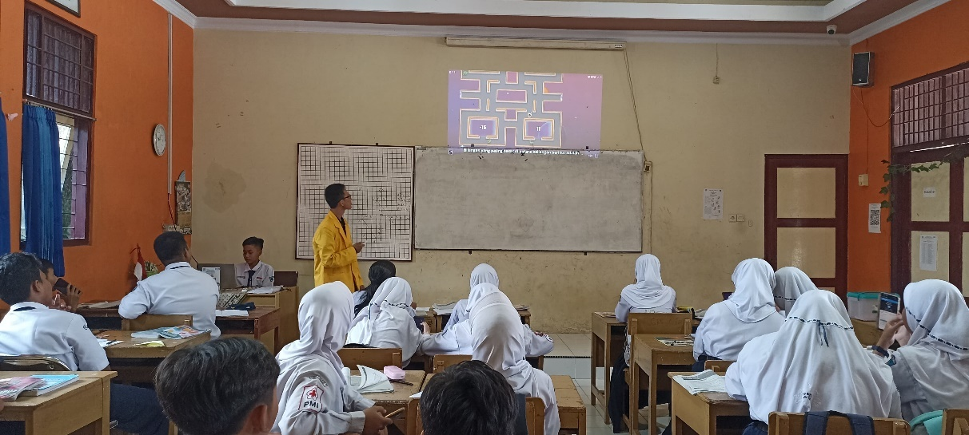

Kegiatan Pembelajaran Kelas Eksperimen

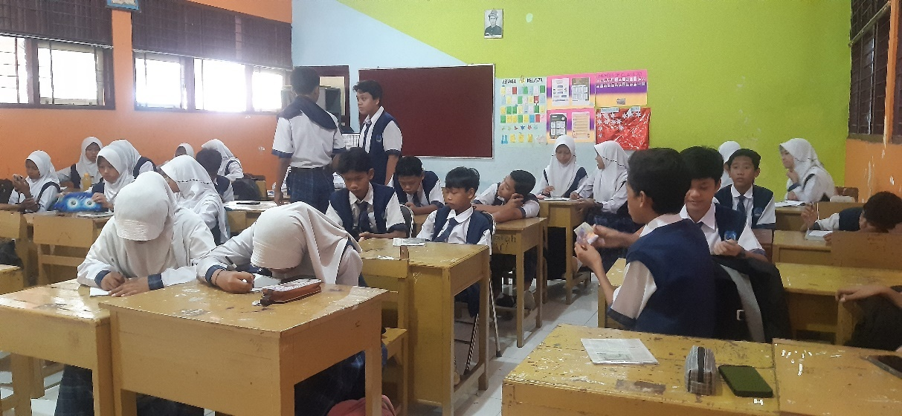

Kegiatan Pembelajaran Kelas Kontrol

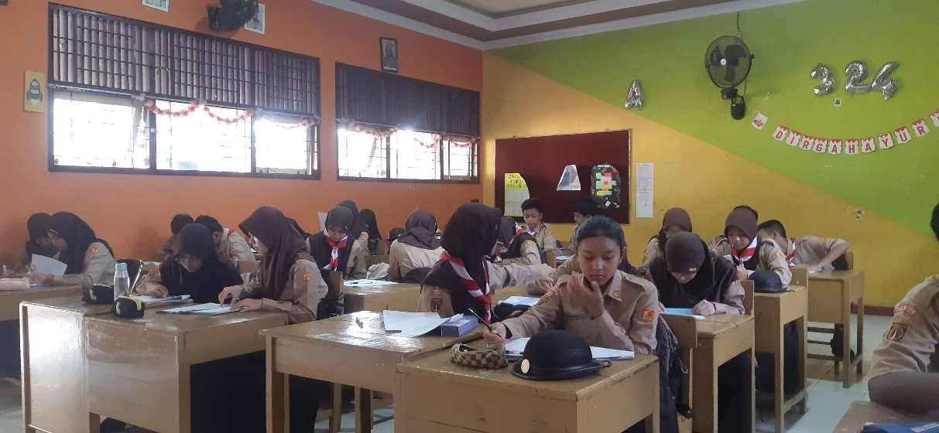

Kegiatan Uji Instrumen Kelas Uji Coba

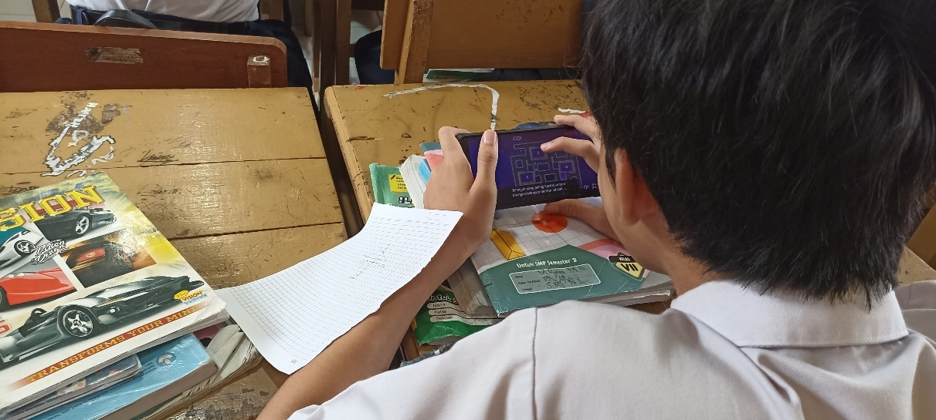

Penggunaan Media Pembelajaran *Game*

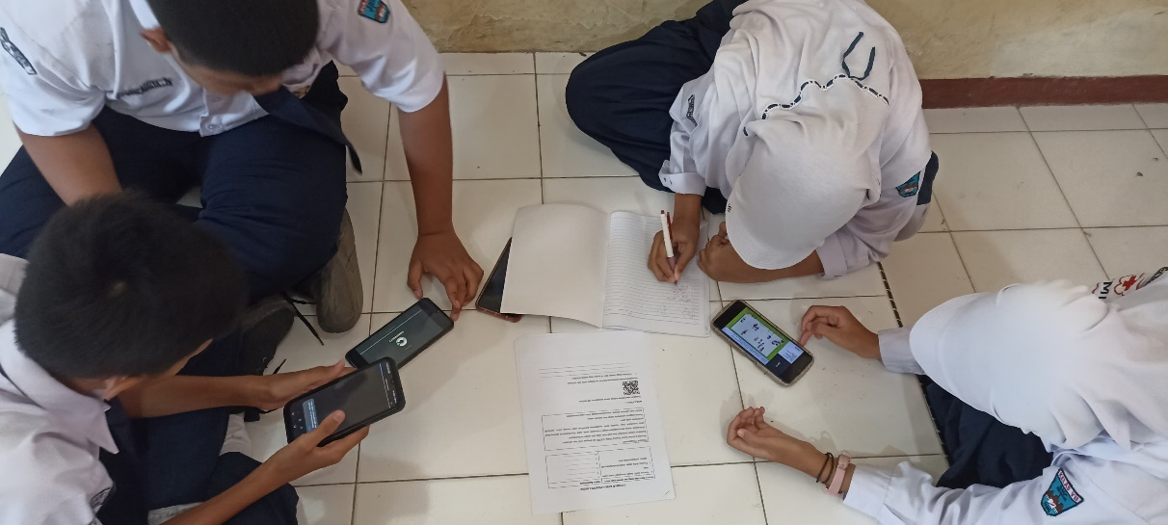

Kegiatan Pengumpulan Data

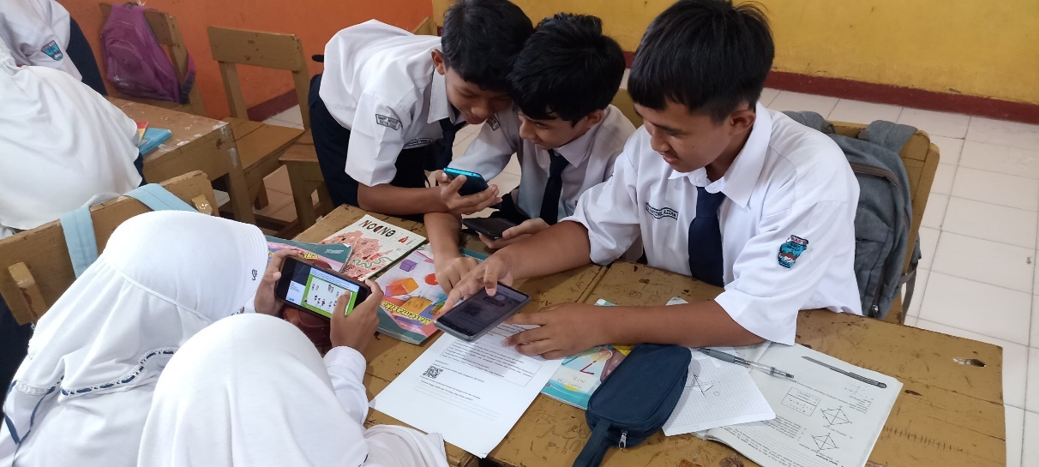

Kegiatan Diskusi Kelompok

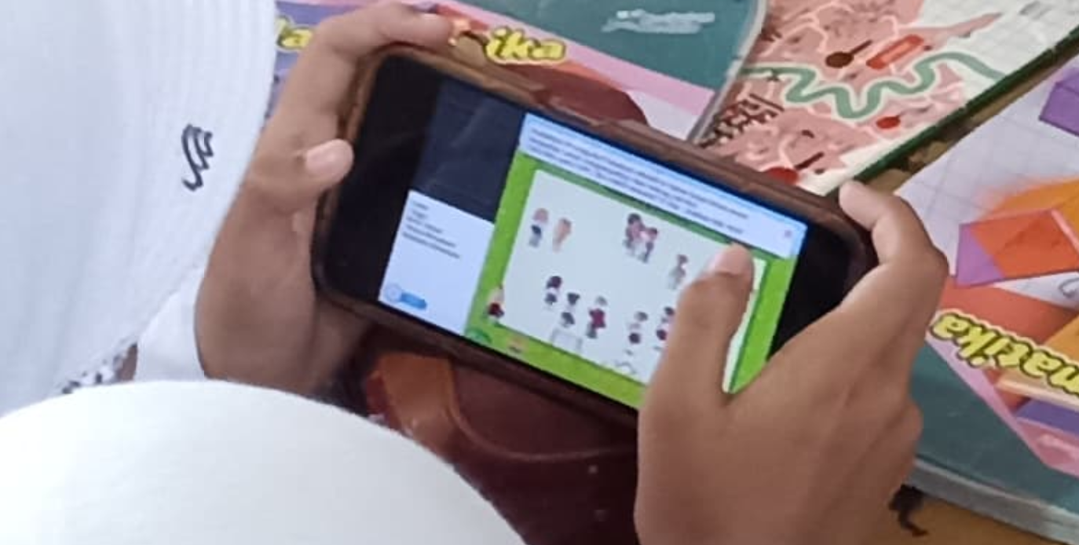

Penggunaan Media Pembelajaran *Game Construct*

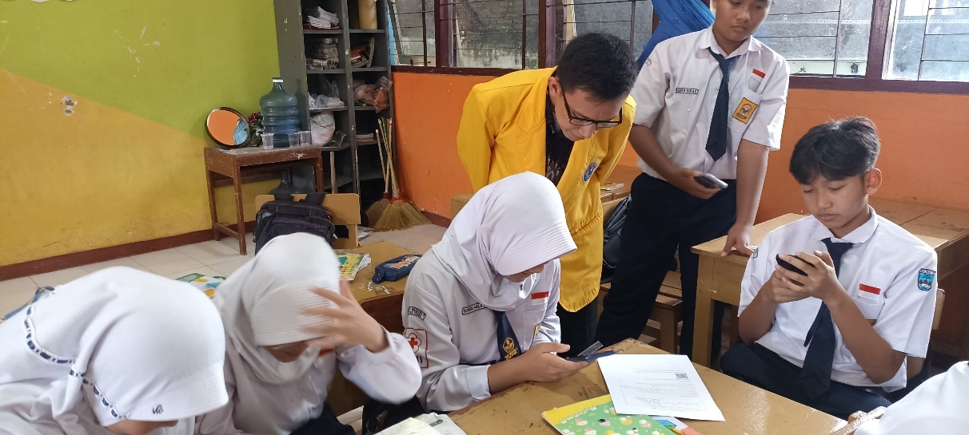

Kegiatan Bimbingan Kelompok

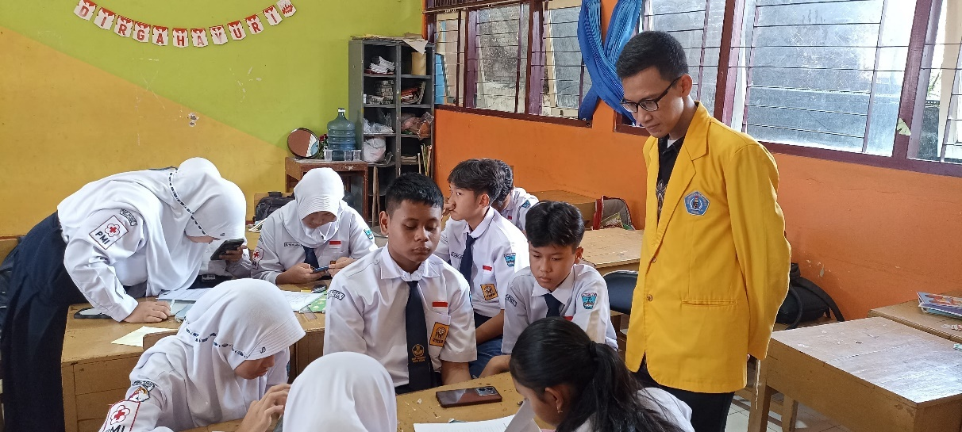

Kegiatan Bimbingan Kelompok

**Lampiran 49. Game Construct**

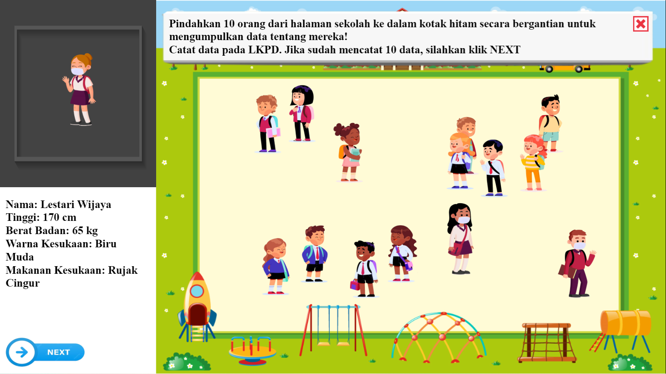

*Game Construct* Pertemuan Pertama

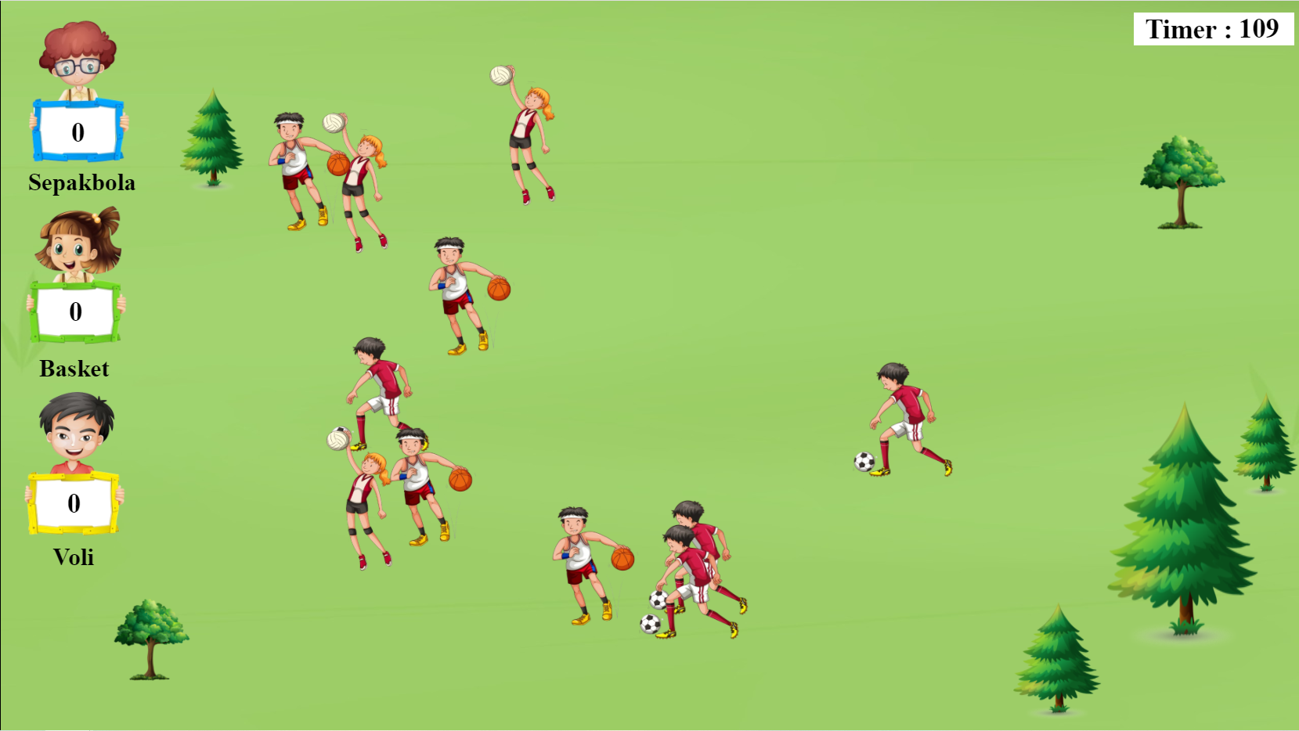

*Game Construct* Pertemuan Kedua

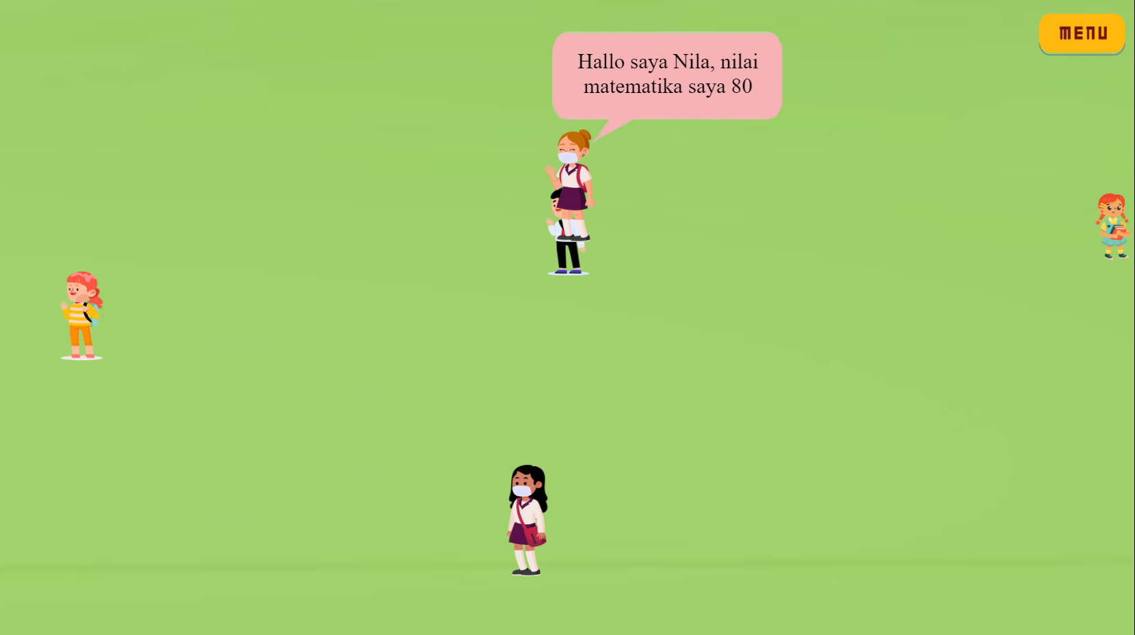

Game Construct Pertemuan Ketiga

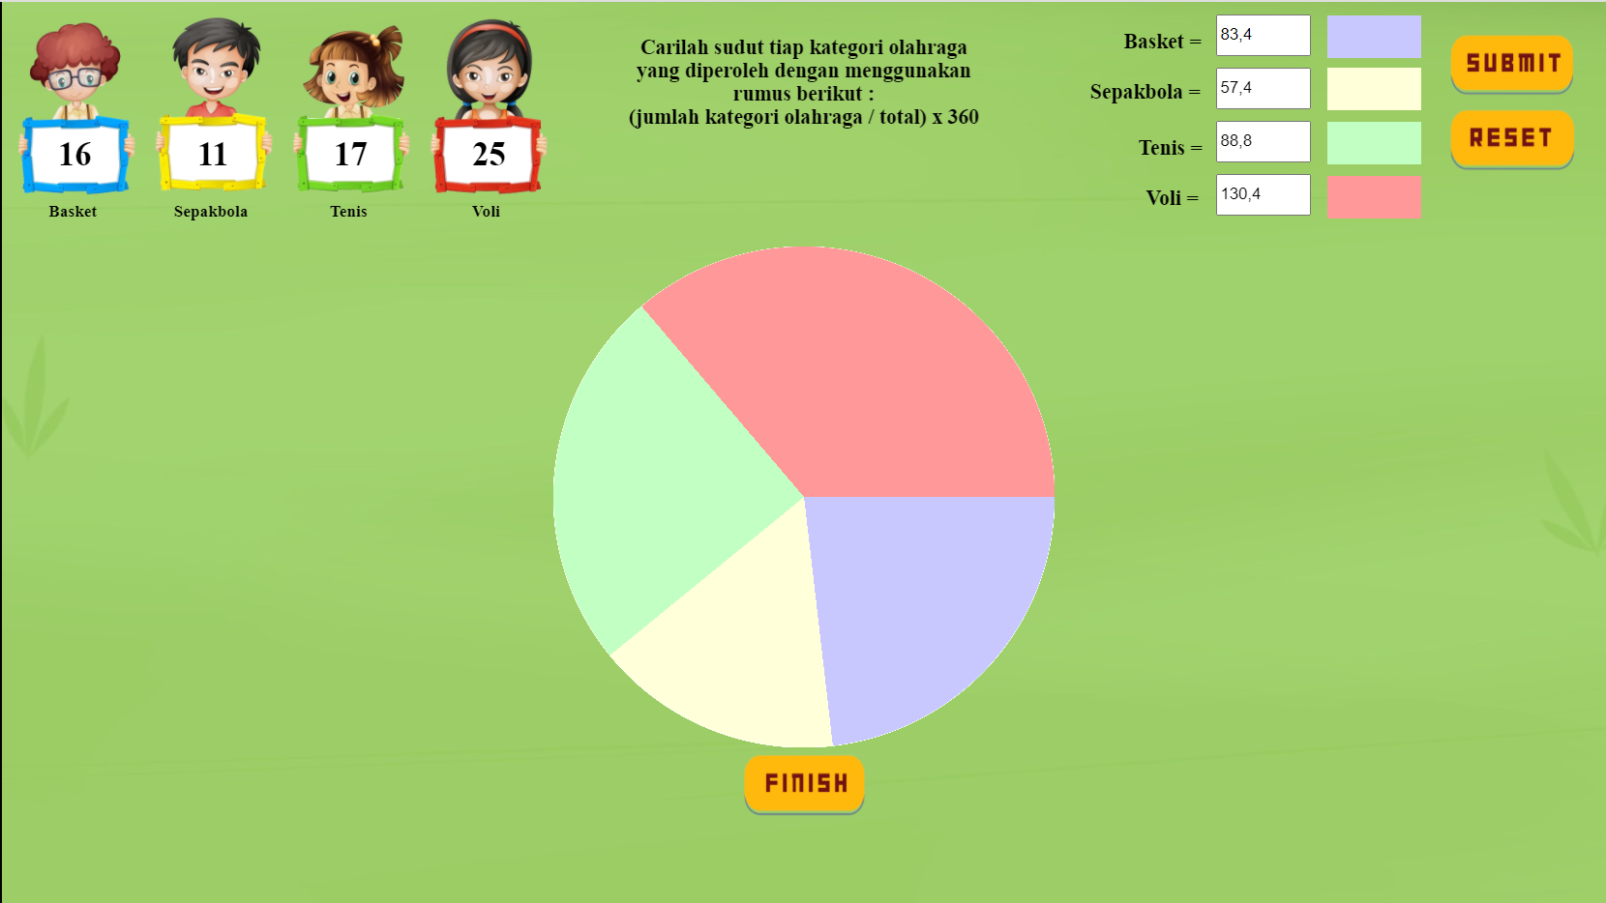

*Game Construct* Pertemuan Keempat

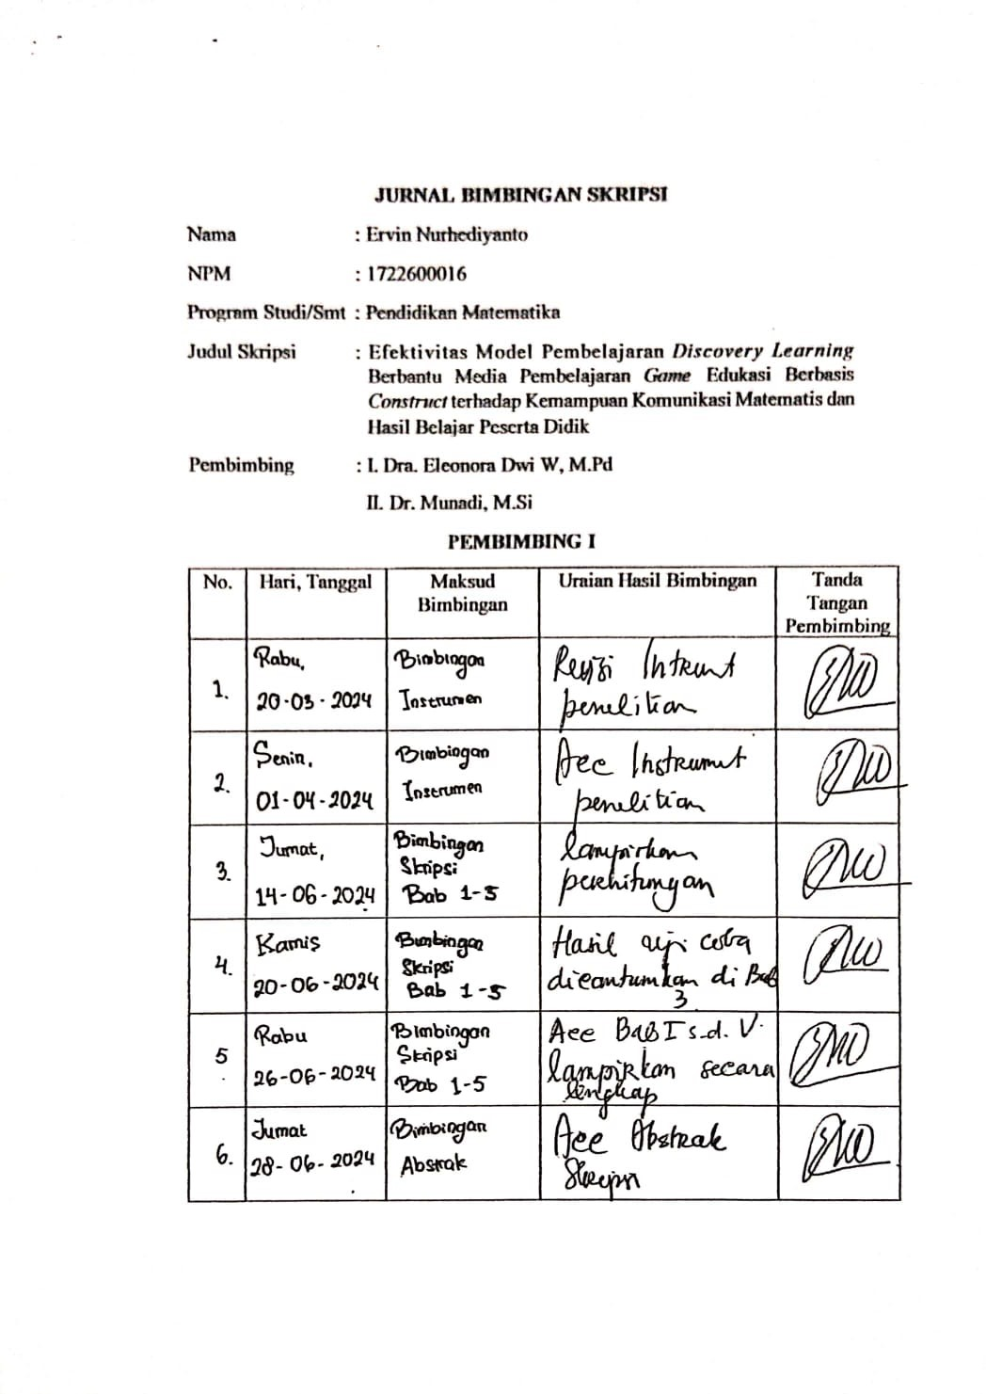**Lampiran 50. Jurnal Bimbingan Skripsi**

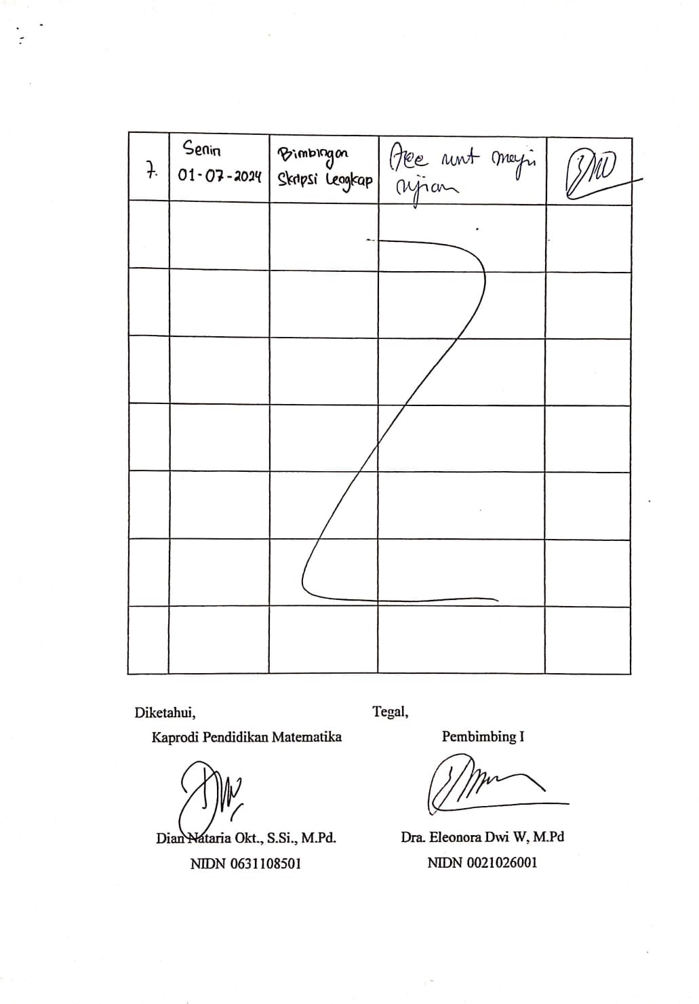

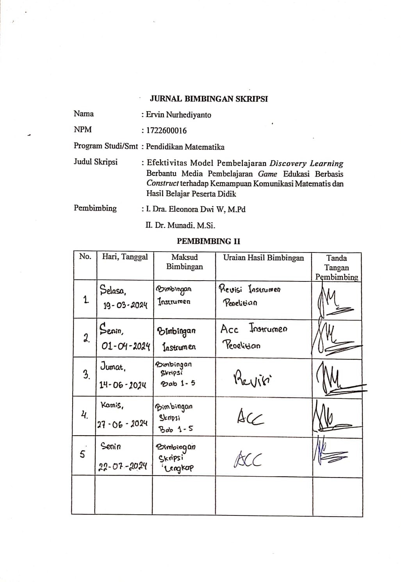

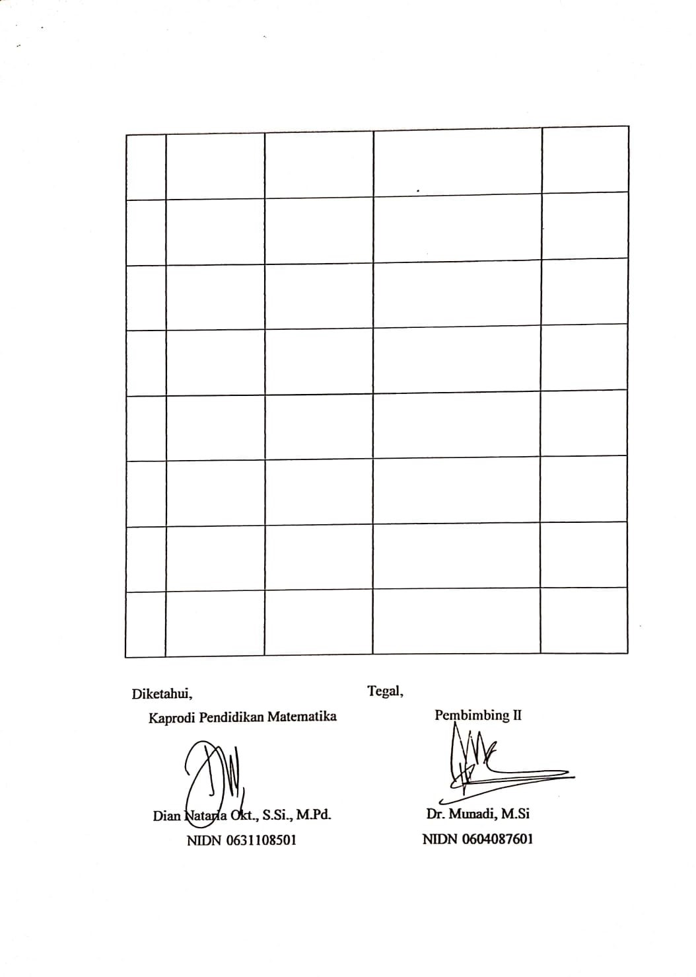

**Lampiran 51. Jurnal Pengajuan Judul Proposal Skripsi**

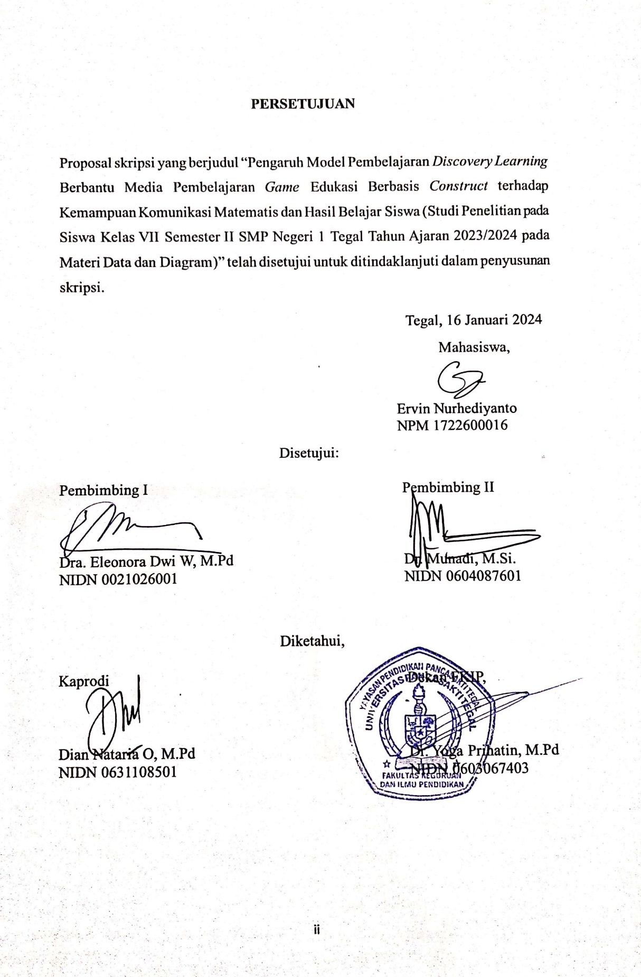

**Lampiran 52. Permohonan Izin Studi Lapangan**

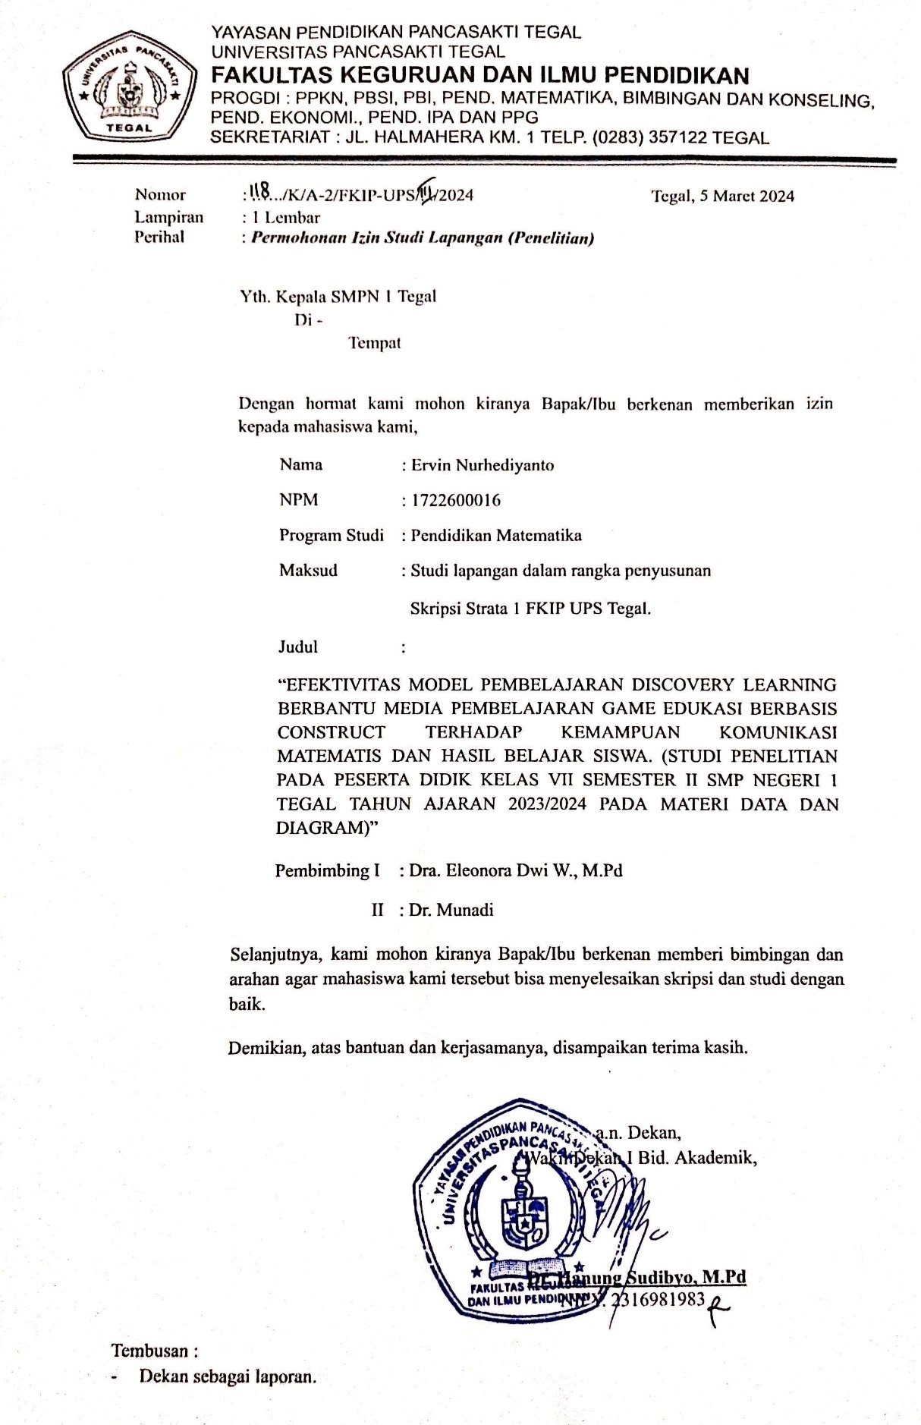

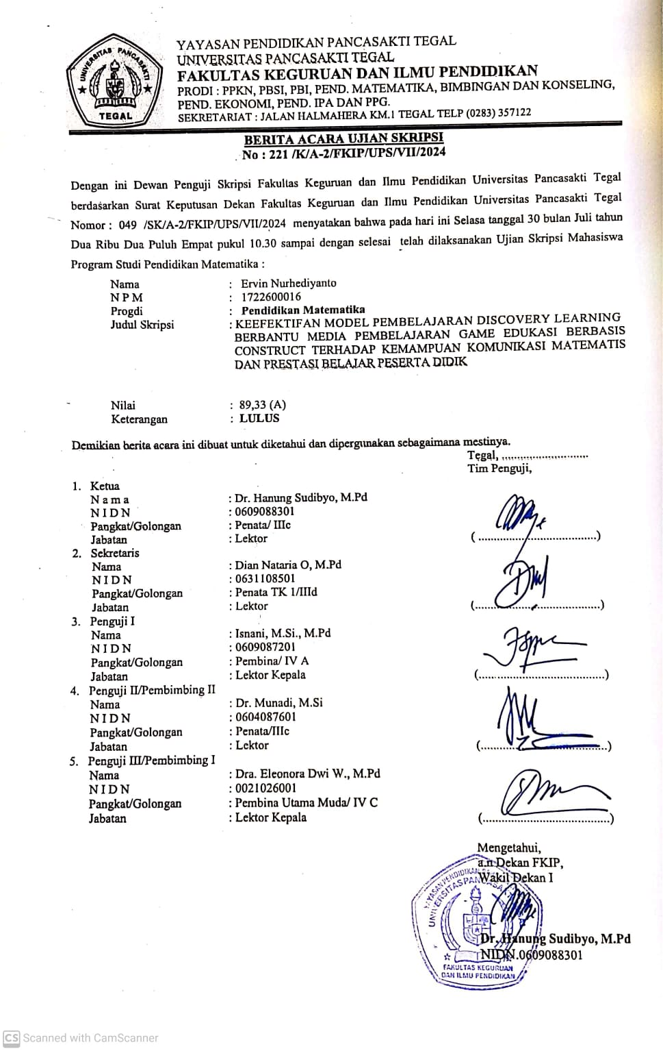**Lampiran 53. Berita Acara Ujian Skripsi**